面向预训练视觉Transformer的参数高效微调:跨方法、跨规模、跨数据集的系统研究与改进
《机器学习与深度学习》课程设计
胡昊铭，3024210028
2026 年 6 月

目 录
摘要 6
1. 引言 6
1.1 预训练-微调范式与视觉Transformer的崛起 6
1.2 全量微调的三大痛点 7
1.3 参数高效微调的动机与时代意义 8
1.4 PEFT方法谱系简述 8
1.5 当前研究中的若干问题 9
2. 相关工作 11
2.1 视觉Transformer与迁移学习 11
2.2 参数选择类PEFT 12
2.3 插入式PEFT 12
2.4 特征调制与提示 13
2.5 PEFT的评测基准与分析方法 14
2.6 本文定位 15
3. 研究方法 15
3.1 问题定义与统一框架 16
3.2 两条基准线:Full Fine-Tuning 与 Linear Probing 17
3.3 BitFit:只训练偏置项 18
3.4 LoRA:低秩适配 19
3.5 AdaptFormer：MLP 分支的并联瓶颈适配器 21
3.6 SSF：特征的逐通道缩放与平移 22
3.7 VPT：可学习的视觉提示 23
3.8 本文改进：LoRA+SSF 组合微调 24
3.9 方法对比汇总 25
4. 实验设置 27
4.1 下游数据集 27
4.2 骨干网络与预训练 28
4.3 训练协议 29
4.4 评价指标 30
4.5 实现与可复现性 31
5. 主结果与跨数据集分析 32
5.1 总体结果:主结果表与参数预算 32
5.2 核心发现一:多种 PEFT 方法超过全量微调 35
5.3 核心发现二:域差距决定方法选择 36
5.4 逐数据集细看 38
5.5 本文 LoRA+SSF 组合分析 39
5.6 多种子稳健性与统计显著性 40
6. 骨干规模缩放分析 42
6.1 缩放总体趋势 43
6.2 PEFT 相对全量微调的优势随规模变化 45
6.3 小骨干上的方法选择建议 47
6.4 ViT-S 全数据集结果与跨规模对比 48
7. 数据效率分析 51
7.1 设置与动机 51
7.2 DTD 结果:低数据下的鲁棒性分化 52
7.3 CIFAR-100 结果:本文方法在低数据下的全面领先 53
7.4 跨数据集的统一规律:"喇叭口"与机理 55
7.5 见解与实践建议 56
8. 消融研究 57
8.1 LoRA 秩 r 的消融 58
8.2 LoRA 缩放系数 α 的消融 60
8.3 AdaptFormer 瓶颈维度的消融 61
8.4 VPT 提示 token 数的消融 63
8.5 学习率敏感性 65
8.6 消融小结 67
9. 可解释性分析 68
9.1 CKA 层级特征相似度 68
9.2 逐层适配强度 71
9.3 一维损失地形 72
9.4 综合:三种分析如何共同解释方法性能差异 74
10. 效率与部署成本分析 76
10.1 训练显存:从 1.6GB 到 9.2GB 的谱系 76
10.2 每任务存储成本:PEFT 真正的杀手锏 78
10.3 精度-效率综合权衡与选型建议 79
11. 讨论与见解 80
11.1 见解一:PEFT本质上是一种结构化的隐式正则化 80
11.2 见解二:参数量与精度之间是非单调的,存在"甜区" 81
11.3 见解三:域差距是方法选择的首要决定因素 81
11.4 见解四:组合方法LoRA+SSF的价值与适用条件 82
11.5 见解五:CKA揭示了"保留浅层、改造深层"的统一机理 82
11.6 见解六:缩放规律——PEFT的相对优势随骨干增大而扩张 83
11.7 见解七:数据效率——低资源场景下PEFT的归纳偏置优势更突出 83
11.8 见解八:面向实践的选型决策树 84
11.9 本文方法的局限与边界 84
12. 结论与展望 85
12.1 工作总结 85
12.2 主要结果 85
12.3 消融、脆弱性与稳健性的新发现 86
12.4 研究意义 87
12.5 不足与局限 87
12.6 未来展望 87
参考文献 88
附录 89
附录A 完整实验明细 90
附录B 超参数完整设置 93
附录C 关键实现伪代码 94
附录D 可复现说明 96

摘要
随着视觉Transformer骨干规模膨胀至数千万乃至数亿参数,传统的全量微调暴露出算力与显存开销大、每任务需保存完整模型副本、小数据上易过拟合并损伤预训练特征三大痛点,难以支撑多任务与边缘部署。针对这一困境,本文构建了一个统一、公平的评测框架,在ImageNet-21k预训练的视觉Transformer上,以完全一致的骨干、数据增强、优化器(AdamW)与评测协议,系统研究8种微调策略——全量微调、线性探测、BitFit、LoRA、AdaptFormer、SSF、VPT,以及本文提出的组合改进LoRA+SSF。研究覆盖8个下游数据集(CIFAR-100、Flowers-102、Pets、DTD等近域细粒度任务与SVHN、EuroSAT、GTSRB等远域任务)、跨ViT-S/ViT-B规模,并系统开展5项消融(LoRA秩r、缩放系数α、AdaptFormer瓶颈维度、VPT提示数与学习率敏感性)、5%~100%数据效率曲线与多随机种子稳健性验证,辅以CKA层级特征相似度、一维损失地形、逐层适配强度三类可解释性分析,从精度、参数、显存、存储多维度综合刻画。关键结果显示:在ViT-B上,多种参数高效方法以不足1.5%的可训练参数,平均Top-1准确率超越全量微调的94.93%;其中AdaptFormer以95.54%居首,本文LoRA+SSF仅用0.437%参数取得95.26%、位列第2,LoRA(95.25%)紧随其后。本文进一步发现域差距是决定方法选择的关键因素,并通过CKA揭示参数高效方法几乎完整保留浅层与中层预训练特征、仅对高层施加任务特定修正,从而兼得抗遗忘与更平坦的损失地形。一项关键见解是:全量微调对学习率高度敏感,学习率从1e-4增至3e-3时DTD准确率从81.9%崩塌至15.8%,而LoRA、SSF等参数高效方法在同一区间始终稳健且单调提升;多种子实验亦显示PEFT跨种子标准差仅约0.1个百分点,印证其稳健性。本文据此形成一份可直接指导方法选型的完整图谱,对大模型时代的高效适配具有实践意义。
关键词:参数高效微调;视觉Transformer;LoRA;迁移学习;模型适配;可解释性

1. 引言

1.1 预训练-微调范式与视觉Transformer的崛起
近十年来,深度学习领域逐步形成了一种主导性的工作流程:先在超大规模数据上预训练一个通用模型,再针对具体下游任务进行微调。这一"预训练-微调"(pre-training then fine-tuning)范式之所以成功,根源在于大规模预训练能够让模型习得高度可迁移的通用表征——从低层的边缘、纹理、颜色,到中层的形状、物体部件,再到高层的语义概念。面对一个新的、往往规模有限的下游任务时,模型不必从随机初始化"白手起家",而是站在已有表征的肩膀上,只需将通用知识"适配"到具体任务即可。这极大降低了对标注数据量的需求,也显著提升了收敛速度与泛化性能。
视觉Transformer(Vision Transformer, ViT)的提出将这一范式推向了新的高度[1]。ViT摒弃了卷积网络长期依赖的局部归纳偏置,转而将图像切分为若干固定大小的图块(patch),把每个图块线性投影为一个token,再叠加位置编码后输入标准的Transformer编码器,通过多头自注意力机制建模图块之间的全局依赖。这种设计虽然在小数据上不如卷积网络高效,但在海量数据上展现出更强的可扩展性:当在ImageNet-21k(约1400万张图像、2万余类别)乃至更大数据集上预训练时[14],ViT的表征质量与下游迁移能力全面超越同等算力的卷积网络。本文所采用的骨干正是timm库提供的、在ImageNet-21k上预训练的ViT系列模型[13]。随着模型规模从ViT-Small(约22M参数)增长到ViT-Base(约86M)再到ViT-Large(约304M),其表征能力持续增强,但同时也对微调环节的算力与存储提出了更严峻的挑战。

1.2 全量微调的三大痛点
最直接的微调方式是全量微调(Full Fine-Tuning):解冻预训练模型的全部参数,连同新增的分类头一起在下游数据上端到端地继续训练。全量微调通常能达到很高的精度上限,长期以来被视为迁移学习的默认做法。然而,当骨干规模膨胀到数千万乃至数亿参数时,全量微调暴露出三个日益严重的痛点。
第一,算力与显存开销大。 全量微调需要对模型的每一个参数计算梯度并维护优化器状态(以AdamW为例,每个参数还需额外保存一阶与二阶动量[12]),反向传播必须贯穿整个网络。以ViT-Base为例,需更新的可训练参数高达85,806,346个,占模型的100%(见表5)。在本文实验中,全量微调的峰值显存达到约9070MB(表9),远高于多数参数高效方法,在消费级显卡上常常逼近显存上限。
第二,每任务存储成本高。 全量微调为每个下游任务都产生一份完整的模型副本。ViT-Base约86M参数,以32位浮点保存约需343MB(表9实测每任务存储约343.33MB)。当部署场景涉及成百上千个任务或租户时,存储与分发成本将呈线性爆炸——10个任务即逾3GB,100个任务即逾30GB,这对边缘部署、多任务服务与模型版本管理都是沉重负担。
第三,小数据上易过拟合并损伤预训练特征。 下游任务往往只有数千甚至数百张标注样本。用如此小的数据集去更新近亿参数,极易过拟合;更隐蔽的风险是,激进的全局更新可能"训坏"预训练阶段精心习得的通用特征,引发灾难性遗忘(catastrophic forgetting),反而削弱迁移效果。本文的实验恰好为这一现象提供了佐证:在与ImageNet近域的细粒度任务上,全量微调的平均表现并非最优,反被多种参数高效方法超越(见本节末尾贡献列表)。

1.3 参数高效微调的动机与时代意义
针对上述痛点,参数高效微调(Parameter-Efficient Fine-Tuning, PEFT)应运而生。其核心思想可概括为一句话:冻结预训练大模型的绝大部分参数,只引入或挑选极少量(常常不足总量的1%)可训练参数,以接近线性探测的代价逼近甚至超越全量微调的精度。 这一思路最早在自然语言处理的大模型微调中被系统化,LoRA是其中的标志性工作[2]:它通过低秩旁路矩阵建模权重更新,在GPT等大模型上以极小的参数代价取得了与全量微调相当的性能,迅速成为大模型时代微调的事实标准。
PEFT的意义在大模型时代被进一步放大。一方面,模型规模的指数级增长使得全量微调的边际成本越来越难以承受,而PEFT将每任务的可训练参数与存储成本压缩两到三个数量级,使"一个冻结的共享骨干 + 若干轻量任务模块"的多任务部署成为可能。另一方面,由于绝大部分参数被冻结,PEFT天然地保护了预训练表征,在小数据上展现出更强的抗过拟合能力。可以说,PEFT不仅是一种工程优化,更代表了一种"以最小扰动适配通用基座"的方法论转变,对视觉、语言乃至多模态大模型的高效落地都具有普遍价值。

1.4 PEFT方法谱系简述
经过数年发展,PEFT已演化出一个方法谱系,按"那一小撮可训练参数长什么样、插在哪里"可大致归为四类(详见表1的机制汇总)。
(一)参数选择类。 不引入任何新结构,而是从原模型中挑选出一个极小的参数子集进行训练。代表方法是BitFit[3]:它冻结所有权重矩阵,仅训练网络各层的偏置项(bias)以及分类头。其直觉是,偏置如同每层的"微调旋钮",仅拧动旋钮即可让模型整体偏向新任务。该方法实现极简、参数极少(本文ViT-B上仅110,602个,占0.129%),是理想的极简对照组。
(二)结构插入类。 在Transformer块内部插入轻量的可训练模块。Adapter(Houlsby等)[7]最早在每个块中串联一个"降维-非线性-升维"的瓶颈网络;AdaptFormer[4]将其改造为专为ViT设计的并联瓶颈结构,挂接在MLP分支旁,以"小补习班"的形式学习任务特定的额外变换;LoRA[2]则另辟蹊径,认为权重更新量ΔW本质上是低秩的,因而用两个瘦长矩阵的乘积来近似它,公式为
h = W₀x + (α/r)·B·A·x
其中W₀为冻结的预训练权重,B为d×r、A为r×k的低秩矩阵,秩r远小于维度d,α为缩放系数;LoRA通常只作用于注意力的Q、V投影,且推理时可将B·A合并回W₀,实现零额外推理延迟。
(三)特征调制类。 不改动权重,而是对中间特征做轻量的逐通道线性变换。代表方法是SSF(Scale and Shift Features)[5]:它在若干算子之后对特征施加可学习的逐通道缩放γ与平移β,公式为
y = γ⊙x + β
其中⊙为逐元素相乘。由于该变换是线性的,推理时同样可被"吸收"进相邻层权重(重参数化),实现零额外开销。其直觉是预训练特征已足够好,只需对每个通道做"调亮度、调对比度"式的精细修正。
(四)提示调制类。 完全不改动骨干内部,而是在输入层做文章。VPT(Visual Prompt Tuning)[6]在patch token序列前拼接若干可学习的"提示token",冻结骨干仅训练这些提示,如同给模型喂入几个"暗号"以引导其走向新任务。该方法参数量最小(本文ViT-B上仅23,050个,占0.027%)。

1.5 当前研究中的若干问题
尽管PEFT方法层出不穷,本文在系统梳理后认为,现有研究仍存在三方面不足。其一,缺乏统一公平的横向对比。 不同方法源自不同论文,所用骨干、数据集、训练超参与评测协议各异,论文间报告的数字难以直接比较,研究者难以判断方法间的真实优劣。其二,忽视了效率的多维性。 许多工作仅以"可训练参数量"作为唯一的效率指标,却忽略了峰值显存、每任务存储、训练吞吐等同样关键的工程维度——这些维度之间往往并不一致(如某些方法参数极少却显存偏高),单一指标极易给出片面结论。其三,缺乏组合创新与跨规模、跨域的系统考察。 多数方法被孤立地提出与评测,鲜有研究探索不同机制(如低秩适配与特征调制)的互补性组合;同时,方法在不同骨干规模、不同域差距数据集上的行为规律也缺乏成体系的实证刻画,导致实践中"该选哪种方法"往往只能凭经验。
正是为了系统性地回应上述问题,本文构建了一个统一、公平的评测框架,在严格一致的实验协议下对8种微调策略进行多维度、跨规模、跨数据集的系统研究,并在此基础上提出一种简洁有效的组合改进方法。
在本节最后,本文主要贡献总结如下:
1) 统一的系统化评测框架。 本文在完全一致的骨干、数据增强、优化器与评测协议下,系统对比了8种微调策略(全量微调、线性探测、BitFit、LoRA、AdaptFormer、SSF、VPT及本文提出的LoRA+SSF),覆盖8个下游数据集(CIFAR-100、Flowers-102、Pets、DTD、CIFAR-10五个通用物体/细粒度近域任务,及SVHN、EuroSAT、GTSRB三个数字/卫星/交通标志的远域任务)与主用的 ViT-S、ViT-B 两种骨干规模(ViT-L 作为后续扩展),并从精度、可训练参数、显存、存储等多个维度综合刻画,形成了一份可直接指导方法选型的完整图谱。
2) 跨域选择规律的实证发现。 本文发现域差距(domain gap)是决定方法选择的关键因素。在远离ImageNet预训练分布的任务上,冻结特征不足以支撑任务,线性探测在SVHN上崩溃至仅65.08%,而依赖全局更新的全量微调反而占优(SVHN达97.34%、GTSRB达97.43%);相反,在与预训练近域的细粒度任务(Flowers、Pets、DTD)上,参数高效方法凭借对预训练特征的保护普遍优于全量微调。这一规律为"何时用PEFT、何时用全量微调"提供了清晰的判据。
3) 简洁有效的组合改进LoRA+SSF。 本文提出将低秩权重适配(LoRA)与特征调制(SSF)相结合的LoRA+SSF方法,使两种互补机制——分别作用于权重更新与特征分布——协同发挥作用。该方法仅以0.437%的可训练参数取得8数据集平均95.26%的Top-1准确率,超越全量微调(94.93%),在全部8种方法中位列第2,仅次于参数量约其3倍的AdaptFormer(95.54%),展现出优异的精度-效率折中。
4) 骨干缩放规律的刻画。 本文沿ViT-S→ViT-B规模轴系统考察了各方法的缩放行为,发现参数高效方法相对全量微调的优势随骨干增大而趋于稳定乃至扩大(如AdaptFormer由ViT-S的91.23%升至ViT-B的93.00%,持续领先全量微调),揭示了PEFT在更大模型上同样可靠、甚至更具吸引力的缩放性质。
5) 基于可解释性分析的机理揭示。 本文借助CKA层级特征相似度[18]、一维损失地形[19]与逐层适配强度分析,从表征层面解释了PEFT为何往往更优:参数高效方法在浅层与中层几乎完整地保留了预训练特征,仅对高层表征施加任务特定的修正,从而既避免了灾难性遗忘,又获得了更平坦、更易优化的损失地形;而全量微调对浅层特征的过度扰动正是其在小数据近域任务上失分的根源。

2. 相关工作
参数高效微调(Parameter-Efficient Fine-Tuning, PEFT)并非孤立产生的技术，而是迁移学习范式与大规模预训练模型相互推动的必然结果。本章按"问题来源—方法谱系—评测与分析—本文定位"的逻辑展开：先回顾视觉Transformer与迁移学习的背景(2.1)，再依据"可训练参数长什么样、插在哪里"这一核心维度，把现有PEFT方法划分为三大谱系——参数选择类(2.2)、插入式低秩/瓶颈类(2.3)、特征调制与提示类(2.4)，逐一概括其核心思想、优缺点并相互对照；随后梳理PEFT的评测基准与分析工具(2.5)；最后阐明本文相对现有工作的差异与贡献(2.6)。本文涉及的全部方法机制对比汇总于表1，各方法在ViT-B上的可训练参数量见表5，主结果见表4。

2.1 视觉Transformer与迁移学习
视觉Transformer(Vision Transformer, ViT)将图像切分为固定大小的patch，经线性投影展平为token序列，叠加位置编码后送入标准的多头自注意力(Multi-Head Self-Attention, MHSA)与多层感知机(MLP)堆叠的Transformer编码器[1]。与卷积网络依赖局部感受野与平移等变的强归纳偏置不同，ViT几乎不携带空间先验，因此在中小数据集上从零训练往往欠拟合；但当在超大规模数据(如ImageNet-21k的约1400万张图、2万类[14])上预训练后，ViT能够学到高度通用且可迁移的视觉表征，并在下游任务上反超同规模CNN。这一"大数据预训练—小数据迁移"的特性，正是PEFT得以成立的前提：ViT中间层已编码了边缘、纹理、部件等通用特征，面向新任务时无需从零学起。
迁移学习的两种朴素做法构成了本文实验的上下界。全量微调(Full Fine-Tuning)解冻全部参数继续训练，上限最高，但需更新ViT-B的约86M参数，显存开销大、每个新任务须存储一份完整模型(本文实测每任务存储达343.33 MB，见表9)，且在小数据上易过拟合并损坏预训练特征(灾难性遗忘)。线性探测(Linear Probing)则冻结整个骨干、仅训练新分类头，极省极快、绝不破坏预训练特征，但表达能力受限，精度往往明显偏低——本文实测其8数据集平均仅87.06%，在与ImageNet域差距最大的SVHN上骤降至65.08%(表4)。二者之间的巨大鸿沟(平均约7.9个百分点)定义了PEFT的优化空间：以接近Linear Probing的代价，逼近甚至超越Full FT的精度。随着模型规模持续扩张，这一目标的工程价值愈发凸显，PEFT遂成为视觉迁移学习的核心研究方向。

2.2 参数选择类PEFT
最直接的参数高效思路是不引入任何新结构，仅从原模型已有参数中"挑选"极少子集进行训练，其余冻结。Linear Probing可视为此类的极端形式——只选择分类头。BitFit[3]则更进一步，冻结所有权重矩阵W，仅训练网络中无处不在的偏置项b(以及分类头)。其直觉在于：对线性变换 y = Wx + b 而言，偏置如同每层的"微调旋钮"，仅平移激活的分布即可让模型整体偏向新任务的决策区域，而无须改动承载主要表征的权重。BitFit原为BERT类语言模型提出，迁移到ViT后同样表现稳健：本文中其可训练参数仅110,602个(占比0.129%，表5)，却取得94.63%的平均精度，超过Linear Probing达7.57个百分点，逼近Full FT。
参数选择类方法的优点是实现极简、零额外推理结构、不改变模型拓扑、与任意架构兼容。其局限在于：可训练参数的"形态"被原模型结构完全限定，缺乏针对任务的表达自由度——偏置只能平移而无法重塑特征间的耦合关系。因此在域差距较大的任务上其上限受限，本文观察到BitFit在SVHN(95.02%)、GTSRB(96.01%)等远域数据集上落后于插入式方法(表4)，印证了"只拧旋钮"难以应对需要重塑特征的迁移场景。

2.3 插入式PEFT
插入式方法在冻结的骨干中新增少量可训练模块，赋予比参数选择类更强的任务表达能力，是当前PEFT的主流谱系。
Adapter[7]最早由Houlsby等人提出，在每个Transformer block的注意力与MLP之后串联插入一个瓶颈结构：先降维(d→r)、经非线性、再升维(r→d)，并以残差连接保证初始近似恒等映射。串联结构虽参数极少，但因处于主干前向路径上而引入推理延迟。AdaptFormer[4]针对ViT改进为并联瓶颈：在MLP分支旁并行一条 down→GELU→up 的旁路并乘以缩放系数s，与原MLP输出相加。并联设计在保持表达力的同时减少了对主干信息流的干扰。本文实测AdaptFormer取得8数据集最高平均精度95.54%(表4)，但其代价是相对较多的可训练参数(1,197,334个，占比1.376%)与最高的每任务存储(4.90 MB，表9)，体现了"以参数换精度"的取向。
LoRA(低秩适配)[2]从另一角度切入：全量微调对权重W学习的更新量ΔW，其内在秩往往很低，因而可用两个瘦长矩阵之积近似表示，前向计算为
h = W₀x + (α/r)·B·A·x
其中W₀为冻结的预训练权重，B为d×r、A为r×k矩阵，秩 r≪d，α为缩放系数。LoRA通常仅作用于注意力的Q、V投影，训练参数量从d×k降至r×(d+k)。其最大优势是推理时可将B·A合并回W₀，实现零额外延迟与零结构改动，这是相对串联Adapter的关键改进。本文中LoRA以302,602个可训练参数(0.351%)取得95.25%平均精度(表4)，并位列超越Full FT的三种方法之一；秩r的消融(表8、图10)进一步表明精度随r增大而提升，r=32时DTD达82.87%，揭示了表达力与参数量之间可调的权衡。
三类插入式方法相互对照：Adapter串联表达力强但有延迟；AdaptFormer并联精度最高但参数偏多；LoRA以低秩旁路兼顾精度与零延迟，参数—精度甜区表现突出。三者共同说明——为冻结骨干增设少量可学习的"特征再加工"通道，是逼近全量微调的有效途径。

2.4 特征调制与提示
第三类方法既不挑选原参数、也不插入瓶颈网络，而是通过调制中间特征或注入提示输入来引导冻结模型。
SSF(Scale & Shift Features)[5]在网络若干操作之后对特征施加逐通道的可学习缩放与平移：
y = γ⊙x + β
其中γ、β为可学习向量，⊙为逐元素相乘。直觉上，预训练特征已足够优良，只需对每个通道做类似"调亮度、调对比度"的仿射微调即可适配新任务。SSF参数极少(本文81,418个，占比0.095%)，且因γ、β为线性变换，推理时可被重参数化吸收进相邻层权重，实现零额外开销——这一点与LoRA的可合并性异曲同工，但作用粒度为逐通道仿射而非低秩更新。本文实测SSF平均94.84%(表4)，以不足BitFit的参数量取得更高精度，验证了通道级仿射调制比单纯偏置平移更具表达力。
VPT(Visual Prompt Tuning)[6]则完全不改动模型内部，而在输入patch token序列前拼接N个可学习的"提示token"，冻结骨干仅训练这些prompt(及分类头)，借自注意力让提示token与图像token交互、引导模型走向新任务。其参数量可极低(本文仅23,050个，占比0.027%，是除Linear外最省的方法)。然而VPT的表达完全依赖注意力对提示的间接利用，缺乏对特征的直接重塑能力，本文观察到其在远域任务上明显劣化(SVHN仅90.33%、GTSRB仅88.78%，表4)，平均精度92.54%，介于Linear与其余PEFT之间，体现了"暗号引导"范式上限受限的特性。
特征调制与提示类的共同特点是参数极少、对模型结构侵入性最小；区别在于SSF直接作用于特征通道、可重参数化、近域表现稳健，而VPT作用于输入空间、依赖注意力传播、在远域上较脆弱。

2.5 PEFT的评测基准与分析方法
随着PEFT方法激增，公平评测与机理分析成为关键。在评测基准层面，VTAB(Visual Task Adaptation Benchmark)[20]提出涵盖自然图像、专门领域(医学/卫星)与结构化任务三大类共19个数据集的标准协议，强调以统一的少样本与超参预算横向比较迁移方法，成为PEFT视觉评测的事实参照。本文的数据集设计正受其启发：兼顾细粒度近域(CIFAR-100、Flowers-102、Pets、DTD)与数字/卫星/交通标志等部分远域任务(CIFAR-10、SVHN、EuroSAT、GTSRB)，以考察方法的跨域鲁棒性(数据集统计见表2)。
在分析方法层面，理解PEFT"为何有效、改了什么"需要超越精度数字的工具。CKA(Centered Kernel Alignment)[18]通过中心化核对齐度量不同模型或层间表征的相似度，对正交变换与各向同性缩放不变，常用于比较微调前后各层特征的偏移程度，从而定位适配主要发生在浅层还是深层(本文据此绘制图11逐层CKA与图12逐层适配强度)。损失地形(Loss Landscape)可视化[19]则通过沿随机或特定方向对参数扰动、绘制损失曲面，刻画解的平坦度——平坦极小值通常对应更好的泛化与训练稳定性，可用于解释PEFT为何在小数据上不易过拟合(本文据此绘制图13一维损失地形)。这两类工具将"参数高效"的现象与表征几何、优化几何联系起来，是本文机理分析的方法学基础。

2.6 本文定位
综合上述，现有工作虽已提出丰富的PEFT方法，但多数论文聚焦于提出单一新方法并在各自选定的设置下报告优势，横向可比性不足。本文相对现有工作的差异与贡献体现在四点。其一，统一公平比较：本文在同一ImageNet-21k预训练骨干、同一数据管线与训练协议(超参见表3)下，统一实现并评测Linear、Full FT、BitFit、LoRA、AdaptFormer、SSF、VPT共7种代表性方法(连同本文提出的LoRA+SSF合计8种)，使表4中的精度、表5中的参数量与表9中的显存/存储开销直接可比，避免了跨论文设置差异带来的混淆。其二，跨规模跨域系统研究：本文同时在ViT-S、ViT-B两种骨干(表6、图6,并以ViT-L作为后续扩展)与8个覆盖近域到远域的数据集上评测，并补充5%—100%的数据效率曲线(表7、图8、图9)与LoRA秩消融(表8、图10)，系统刻画方法优势如何随模型规模、域差距与数据量而变化——这是单方法论文普遍缺失的维度。其三，组合改进：本文提出LoRA+SSF组合策略，将LoRA的低秩权重更新与SSF的逐通道仿射调制相结合，二者均可重参数化、互补而不冲突；该方法以0.437%的可训练参数取得95.26%平均精度(表4)，位列超越Full FT的三种方法之一，验证了不同PEFT机制叠加的可行性。其四，机理分析：本文不止步于精度排名，而是借助CKA特征相似度、逐层适配强度与损失地形，解释各方法"改动了表征的哪一部分、为何在不同域上表现分化"，力图给出超越榜单数字的独到见解。

3. 研究方法
本章给出本文研究所依赖的统一形式化框架与各微调策略的精确定义。本文的写作原则是:任何对方法的文字描述都必须与实际运行的源码实现(src/models/peft.py)严格一致——不仅给出"教科书式"的理想公式,更要点明本文实现中真实采用的注入位置、初始化方案、缩放系数与参数计数口径,因为这些"实现细节"往往才是决定一个参数高效微调(PEFT)方法实测表现的关键。本节(3.1–3.4)先确立统一记号、回顾视觉Transformer(ViT)的结构骨架与"插补丁"位置,随后依参数量从大到小、从基线到具体方法的顺序,依次刻画Full Fine-Tuning与Linear Probing两条基准线、BitFit与LoRA两种代表性方法;AdaptFormer、SSF、VPT以及本文提出的组合改进LoRA+SSF将在本章后半部分(3.5–3.8)给出。

3.1 问题定义与统一框架

形式化:从全量微调到受限子空间优化
考虑一个在大规模上游数据(本文为ImageNet-21k,约1400万张图、约2万类[14])上预训练得到的视觉Transformer,其全部参数记为 θ₀ ∈ ℝᴺ。这里 N 是骨干网络的参数总数,对ViT-B/16而言 N ≈ 86M。给定一个下游任务及其训练集 D = {(xᵢ, yᵢ)},微调的目标是寻找一组参数 θ,使经验风险最小:
min_θ L(θ) = (1/|D|) Σᵢ ℓ(f(xᵢ; θ), yᵢ)
其中 f(·; θ) 为模型前向映射,ℓ 为交叉熵损失。全量微调(Full Fine-Tuning)直接把全部 N 个分量都当作自由变量,即在整个 ℝᴺ 空间内搜索 θ,这等价于学习一个与骨干同维的更新量 Δθ = θ − θ₀ ∈ ℝᴺ。当下游数据较少而 N 极大时,这种"自由度过剩"既带来显存与存储负担,也容易把预训练学到的优质特征"训坏",诱发过拟合与灾难性遗忘。
PEFT的核心洞见可以用一句话刻画:把更新量 Δθ 约束在一个维度极低的子空间内。形式上,引入一组维度远小于 N 的可训练参数 φ ∈ ℝᴹ(M ≪ N),并规定 θ = θ₀ + g(φ),其中 g 是一个把低维 φ 映射回 N 维参数空间(或等价地映射为对前向计算的扰动)的结构化算子。于是优化问题被改写为:
min_φ L(θ₀ + g(φ)), M ≪ N
冻结的骨干 θ₀ 不再参与梯度更新。不同PEFT方法的全部差异,实质上只在于"算子 g 长什么样、把这 M 个自由度放在网络的哪个位置":BitFit让 φ 仅取偏置维度;LoRA让 g(φ) 是若干权重矩阵的低秩增量;SSF让 g 作用为逐通道仿射;VPT甚至不修改任何已有权重,而是在输入序列上追加可学习的token。理解了"Δθ被限制在极低维子空间"这一共性,后续各方法便可在同一框架下被统一解读与比较。这一受限优化视角也解释了PEFT为何在近域小数据上常常优于全量微调:更小的有效假设空间带来更强的隐式正则,降低了在有限样本上过拟合的风险。

ViT block结构与"插补丁"位置
要精确说明各方法把可训练参数插在何处,需先回顾ViT[1]的基本计算单元。一张 224×224 的图像被切成 16×16 的patch并线性投影为patch嵌入,拼接一个可学习的分类token([CLS]),加上位置编码后,送入 L 个堆叠的Transformer block(ViT-B为 L=12,嵌入维度 d=768)。每个block采用Pre-LN结构,由"多头自注意力(MSA)子层"与"前馈网络(MLP)子层"组成,各自带一条残差连接:
x' = x + DropPath(LS₁(MSA(LN₁(x))))
x'' = x' + DropPath(LS₂(MLP(LN₂(x'))))
其中 LN 为LayerNorm,LS(LayerScale)为可选的逐通道缩放,DropPath为随机深度。MSA子层内部先由一个融合的qkv线性层把输入投影为查询、键、值三者拼接的张量(在timm实现中,qkv是一个 d→3d 的单一 nn.Linear,输出按通道切分为 q、k、v),经多头注意力聚合后由输出投影 proj 还原维度。MLP子层则是"Linear(d→4d) → GELU → Linear(4d→d)"的瓶颈放大结构。这一结构暴露出若干天然的"插补丁"位置,本文各方法分别利用了它们:LoRA介入融合qkv投影内部、给q与v加低秩旁路;AdaptFormer在MLP子层旁并联瓶颈适配器;SSF在LN之后、注意力与MLP输出之后插入逐通道仿射;VPT在 [CLS] 之后、patch序列之前插入提示token。无论采用哪种方法,本文都遵循统一约定:分类头(classifier head)始终保持可训练——因为下游任务的类别空间与上游完全不同(例如从2万类切换到102类花),线性映射到新类别集合的权重无法从预训练继承,必须从头学习。在源码 apply_peft 中,这一约定通过在冻结骨干后显式对 model.get_classifier().parameters() 调用 requires_grad_(True) 来落实,对除Full FT外的所有方法一致生效。

统一记号
为后文统一,约定如下记号。设嵌入维度为 d(ViT-S/B/L 分别为 384/768/1024),block数为 L(分别为 12/12/24)。对单个权重矩阵,记其输入维度 d_in、输出维度 d_out。可训练参数总数记为 M,其占骨干总参数 N 的比例记为 M/N(本文表5列出各方法在ViT-B上的实测值)。一个block的前向中,记注意力子层的归一化输出为 h_attn = LN₁(x)、MLP子层的归一化输出为 h_mlp = LN₂(x')。各PEFT模块的输出统一以"在原计算路径上叠加一个低维扰动项"的形式表达,便于在3.2–3.8中横向对照。

3.2 两条基准线:Full Fine-Tuning 与 Linear Probing
任何PEFT方法的价值都需放在两条基准线之间衡量:全量微调给出"精度上限"参照,线性探测给出"代价下限"参照。本文以这两条线作为标尺,PEFT的理想目标是"以接近Linear Probing的代价,逼近甚至超过Full FT的精度"。
Full Fine-Tuning(全量微调,精度上限)。该策略不冻结任何参数,可训练集合即 φ = θ,自由度 M = N。在源码中对应 apply_peft 的 full_ft 分支:对 model.parameters() 全体调用 requires_grad_(True),不注入任何额外模块。其优势是假设空间最大、表达力最强,在与上游差异极大的远域任务上往往能取得最佳精度——本文实验中,在SVHN(97.34%)与GTSRB(97.43%)这类街景数字与交通标志数据上,Full FT在ViT-B上即为或接近最强(见表4),印证了"远域任务需要骨干深度重塑"的判断。但其代价同样最高:其一,需要为全部86M参数计算并存储梯度,且AdamW[12]优化器需为每个参数额外维护一阶动量与二阶动量两份状态,使训练显存压力显著上升——本文实测Full FT峰值显存约9070MB(表9),处于最高一档;其二,每个下游任务都要保存一份完整的骨干副本,本文实测每任务存储约343.33MB(表9),是Linear Probing(0.14MB)的约2450倍,在多任务部署场景下成本难以接受;其三,在近域小数据上,过大的自由度反而损害泛化——本文中Full FT在CIFAR-100(92.41%)、Pets(93.76%)、Flowers-102(99.43%)等近域任务上均不及多数PEFT方法,其8数据集平均(94.93%)被AdaptFormer、本文LoRA+SSF与LoRA三种方法超越(见表4与第5章(5.2节)关键发现)。这恰恰说明"上限"并非处处最优:全量微调的优越性高度依赖任务与上游的域差距。
Linear Probing(线性探测,代价下限)。该策略把整个骨干完全冻结,只训练新接入的线性分类头,即 φ 仅含分类头参数。在源码中对应 linear_probe 分支:其解冻模式 _UNFREEZE_PATTERNS["linear_probe"] 为空列表 [],不匹配任何骨干参数,仅由统一的"分类头始终可训练"约定保留分类头梯度。其优点是代价极低、绝不破坏预训练特征:本文实测可训练参数仅7,690个(占比0.009%),峰值显存仅1622MB、每任务存储0.14MB,均为所有方法中最低(表5、表9)。但其表达力也最弱:骨干特征完全不为新任务适配,精度在域差距大的任务上急剧下滑。本文中Linear Probing的8数据集平均仅87.06%,且在SVHN上低至65.08%(表4)——这是全表的最差单元格,直接量化了"冻结特征不足以表征远域数字图像"这一结论。Linear Probing因而成为评判PEFT是否"物有所值"的下界:任何方法若不能以可接受的额外代价显著超过它,就失去了存在意义。

3.3 BitFit:只训练偏置项
BitFit[3]是参数最省的代表性方法之一,其思想极为简洁:冻结所有权重矩阵 W,只训练网络中的偏置项 b(外加分类头)。对任一仿射层,前向为
y = Wx + b
BitFit保持 W 不动,仅让 b 可学习。其直觉是把偏置视作每一层的"微调旋钮":在权重所定义的特征几何不变的前提下,仅平移各层激活的中心,即可让冻结骨干的响应整体偏向新任务。在源码中对应 bitfit 分支,其解冻模式为 [".bias"]——遍历 model.named_parameters(),凡参数名包含子串 ".bias" 者即解冻。这一字符串匹配会覆盖ViT骨干中所有带偏置的模块:各LayerNorm的 bias、qkv投影与输出投影proj的 bias、MLP两个线性层的 bias 等,同时分类头再由统一约定解冻。本文实测BitFit在ViT-B上可训练参数为110,602个,占比仅0.129%(表5)。
尽管参数极少,BitFit的精度并不弱:其8数据集平均达94.63%(表4),已逼近Full FT(94.93%),并显著超过Linear Probing(87.06%)。值得注意的是,BitFit在近域细粒度任务上表现稳健(Flowers-102 99.67%、CIFAR-100 93.54%),但在远域任务上短板明显——SVHN仅95.02%、GTSRB仅96.01%,均落后于LoRA、AdaptFormer等带权重增量的方法。这一对比揭示了"只调偏置"的内在局限:偏置只能平移激活、无法旋转或重塑特征子空间,当下游域要求的特征变换超出"平移"所能表达的范围时,BitFit便力有不逮。因此本文将BitFit定位为极简对照组:它确立了"仅靠最廉价的自由度能走多远"的参照点,而LoRA、AdaptFormer等方法相对它的增益,正可归因于"引入权重级(而非仅偏置级)适配"所带来的额外表达力。

3.4 LoRA:低秩适配

核心思想与公式
LoRA(Low-Rank Adaptation)[2]最初为大语言模型设计,现已成为PEFT的事实标准。其出发点是:全量微调对某权重矩阵 W₀ ∈ ℝ^{d_out×d_in} 学习的更新量 ΔW,虽与 W₀ 同形,但其内在秩往往很低——即真正"有用"的更新只分布在一个低维子空间中。据此,LoRA不直接学习稠密的 ΔW,而是用两个瘦长矩阵的乘积对其低秩近似:ΔW = B·A,其中 A ∈ ℝ^{r×d_in}、B ∈ ℝ^{d_out×r},秩 r ≪ min(d_in, d_out)。前向计算在冻结的 W₀ 之上叠加这一低秩旁路,并乘以缩放系数 α/r:
h = W₀x + (α/r)·B·A·x
参数量由稠密更新的 d_out×d_in 降为 r×(d_in + d_out)。缩放系数 α/r 的作用是解耦"秩 r"与"更新幅度":当改变 r 时,以 α/r 归一化可使旁路输出的量级大致稳定,从而减少对学习率的重新调参需求。

本文实现细节(与源码一致)
本文实现见 src/models/peft.py 中的 LoRAqkv 模块与 inject_lora 注入函数,有若干与"教科书公式"一致但需明确点出的工程细节:
(1)仅注入注意力的q与v,且需拆分融合qkv。LoRA经验上加在注意力投影即可获得主要收益。本文遵循原文设置,只对查询(q)与值(v)投影施加低秩增量,不动键(k)与输出投影proj。由于timm的ViT把q、k、v合并为一个 d→3d 的融合 nn.Linear(self.qkv),本文的做法是用 LoRAqkv 整体包裹这个冻结的融合层:前向中先计算冻结qkv的完整输出 qkv = self.qkv(x),再沿最后一维按 [0:d]、[d:2d]、[2d:3d] 切出 q、k、v 三段,仅对q段与v段各自叠加一条独立的低秩旁路,k段保持不变,最后重新拼接为 [q; k; v]。对应核心代码为
q, k, v = qkv[..., :d], qkv[..., d:2d], qkv[..., 2d:]
q = q + lora_B_q(lora_A_q(x)) · scaling
v = v + lora_B_v(lora_A_v(x)) · scaling
其中 scaling = α/r。注意q与v各拥有独立的 (A, B) 对,因此每个block实际引入两条低秩旁路。
(2)A为Kaiming初始化、B为零初始化,保证起点等价于预训练。本文对 lora_A_q、lora_A_v 的权重采用 Kaiming均匀初始化(nn.init.kaiming_uniform_,a=√5),对 lora_B_q、lora_B_v 的权重采用零初始化(nn.init.zeros_)。这一非对称初始化是LoRA的关键技巧:由于 B=0,旁路输出 B·A·x 在训练起点恒为零,故 h = W₀x,模型行为与未注入LoRA的预训练骨干完全等价。这避免了在训练开始时对预训练特征引入随机扰动,使优化从一个"已知良好"的起点平滑出发;同时 A 用Kaiming随机初始化打破对称、保证一旦 B 开始更新,两个矩阵能学到不同方向。所有四个低秩矩阵均设 bias=False(nn.Linear(..., bias=False)),即低秩旁路不含偏置项。
(3)缩放 α/r 与可选dropout。模块以 self.scaling = alpha / r 实现缩放;本文主实验取 r=8、α=64,故 scaling=α/r=8.0。前向中在低秩旁路的输入端可施加dropout(self.drop),主实验中dropout=0.0。
(4)推理可合并、零额外延迟。由于低秩旁路是对q、v的线性叠加,训练完成后可将 (α/r)·B·A 直接加回融合qkv权重的对应分块(q与v对应的行块),得到一个与原结构完全相同的等效qkv层。因此LoRA在推理期不引入任何额外算子或延迟,这是其相对AdaptFormer(并联分支必须在推理期执行)的一个工程优势。

参数量与消融
依上述实现,LoRA在ViT-B上的可训练参数量(不含分类头)可由下式估计:
M_LoRA = r × (d_in + d_out) × 2 × L
其中因子2来自"每block对q与v各一条旁路",L为block数。对ViT-B(d_in=d_out=768、L=12、r=8),代入得 8×(768+768)×2×12 = 294,912,与表5中LoRA实测可训练参数302,602个(占比0.351%,差值即分类头部分)相吻合。
LoRA的实测表现优异:8数据集平均95.25%(表4),不仅显著超过Linear Probing与BitFit,也超过Full FT(94.93%),位列全部方法第三,且在Flowers-102上以99.71%与AdaptFormer并列最高。本文还以DTD为基准对秩 r 做了系统消融(表8、图10):r 从1增至32时,可训练参数由73,007增至1,215,791,Top-1由80.48%总体趋势性上升(非严格单调,r=8 处略有回落)至82.87%,其中 r=1→2 几乎无增益(80.48%→80.53%)、r=4 出现明显跃升(81.60%)、r=16/32 达到高位(82.66%/82.87%)。这表明对DTD这类纹理任务,极低秩(r=1,2)不足以承载所需的特征适配,而 r≥4 后收益趋于饱和、边际递减——增大 r 带来的参数膨胀(r=32时参数约为 r=4时的6.6倍)并未换来等比例的精度提升。这一观察支撑了本文主实验选取 r=8 作为"精度—参数"折中点的决策,并为3.8节中LoRA+SSF组合改进的设计提供了依据:与其继续堆高LoRA的秩,不如引入一种正交的、互补的适配自由度(SSF的逐通道仿射)来进一步逼近精度上限。

3.5 AdaptFormer：MLP 分支的并联瓶颈适配器
如果说 LoRA 是在注意力的"信息混合"环节做低秩修正，那么 AdaptFormer 则把适配的焦点转向 Transformer block 的另一条主干——MLP 分支，通过在其旁并联一个瓶颈结构的小网络来注入下游知识[4]。记 block 中第二个 LayerNorm 的输出为 h = LN₂(z′)，AdaptFormer 将原本的 MLP 子层改写为
x_out = z′ + MLP(h) + s · W_up · GELU(W_down · h)
即适配器与原始 MLP 共享同一个 LayerNorm 输出 h、并行计算后再与残差相加。其中 W_down ∈ ℝ^{64×768} 将 768 维特征压缩到瓶颈维度 64，经 GELU 非线性激活后由 W_up ∈ ℝ^{768×64} 升回 768 维,最后乘以一个可学习的标量缩放 s 控制旁路对主通路的整体贡献强度。这一"降维—非线性—升维"的瓶颈设计,使适配器能以极少的参数学习到一个非线性的特征修正函数,其表达能力强于纯线性的 LoRA 与 SSF。
本实现的关键细节与源码逐一对应(见 src/models/peft.py 中 Adapter 类):
瓶颈维度取 64,down 层(768→64,带偏置)、up 层(64→768,带偏置)。
零初始化保证恒等起点:与 LoRA 同理,up 层的权重与偏置均全零初始化,而 down 层采用 Kaiming 均匀初始化(a=√5)。如此一来,训练起点处旁路输出 s·W_up·GELU(W_down·h) ≡ 0,整个模型严格等价于预训练模型,避免随机扰动破坏已学好的表征,训练初期稳定。
可学习标量 s 初始化为 0.1:不同于将 s 固定为常数,本实现把 s 设为可训练参数并以较小的 0.1 起步,让优化器自行决定每一层适配旁路应被放大到何种强度——这相当于一个逐块的"自适应门控",在第 9 章(9.2节)逐层适配强度分析中可观察到不同深度的 s 收敛到不同量级。
与串联 Adapter 的对比。 经典的 Houlsby Adapter[7] 采用串联结构:把瓶颈模块直接插在注意力子层和 MLP 子层之后,适配信号串接进主通路(形如 h ← h + Adapter(h),且 Adapter 处于残差路径之内),因而会直接改变流向后续层的特征。AdaptFormer 的并联设计有两点本质差异:其一,原始特征流 MLP(h) 原封不动地通过,适配器只是作为一条独立旁路把修正量叠加到残差上,预训练的前向通路被完整保留,更契合"尽量不破坏预训练表征"的 PEFT 原则;其二,串联 Adapter 必须串在每个子层(注意力与 MLP)之后,通常需要两个适配器,而 AdaptFormer 只在 MLP 分支并联一个,位置更精简。实证上(见第 5 章),AdaptFormer 取得了全部 8 个数据集 95.54% 的最高平均精度,验证了并联瓶颈在 ViT 上的有效性。
代价方面,AdaptFormer 的参数量在本文 PEFT 方法中最多:每块约 (768×64+64)+(64×768+768)+1 ≈ 99,137 个,12 块叠加分类头后,ViT-B 上可训练参数共 1,197,334 个,占比 1.376%。此外,由于瓶颈中的 GELU 非线性,旁路无法像 LoRA/SSF 那样合并回原权重,推理时存在少量额外计算与显存——这是其换取更强表达能力所付出的代价。

3.6 SSF：特征的逐通道缩放与平移
SSF(Scale & Shift Features)持有一种与前述方法不同的适配哲学:它假设预训练特征本身已经足够好,下游适配并不需要重塑特征的"方向"或引入新的非线性,而只需对特征分布做一次"逐通道的线性校准"[5]:
y = γ ⊙ x + β , γ, β ∈ ℝ^d
其中 ⊙ 为逐元素乘,γ 为逐通道缩放向量(调整每个特征通道的幅度/对比度),β 为逐通道平移向量(调整每个通道的偏置/亮度)。直觉上,预训练域(ImageNet-21k)与下游域之间的差异,很大程度上体现为各特征通道激活统计量(均值、方差)的失配;SSF 用一对仿射参数把这种分布失配校准回来,即可让冻结的骨干特征适配新任务。
本实现的一个突出特点是密集插入:在每个 block 内插入 4 处 SSF 调制(见源码 inject_ssf 与 _ssf_block_forward),分别位于——① norm1 之后(调制注意力输入)、② 注意力输出之后、③ norm2 之后(调制 MLP 输入)、④ MLP 输出之后,对应的 block 前向改写为
z′ = z + SSF_attn(MSA(SSF_n1(LN₁(z))))
z″ = z′ + SSF_mlp(MLP(SSF_n2(LN₂(z′))))
如此覆盖了 block 内注意力与 MLP 两条支路的输入与输出共四个关键节点,使逐通道校准贯穿整个前向流。初始化取 γ ~ N(1, 0.02²)、β ~ N(0, 0.02²),即以近似恒等映射为起点(γ≈1、β≈0,y≈x),保证温和稳定的训练起点。每块参数 4×2×768 = 6,144 个,12 块叠加分类头后 ViT-B 上共 81,418 个,占比仅 0.095%——是本文除 Linear Probing 与 VPT 外参数最省的方法之一。
SSF 最优雅之处在于可重参数化、零推理开销。由于 γ、β 是线性变换,且每处 SSF 都紧跟在一个线性运算(LayerNorm 仿射,或线性层输出 x = Wz + b₀)之后,推理时可将其代数地"吸收"进相邻权重:
γ ⊙ (Wz + b₀) + β = (diag(γ)·W)·z + (γ ⊙ b₀ + β)
吸收后网络结构、参数量、计算图与原始模型完全一致,推理时不存在任何额外延迟或显存。这一性质使 SSF 在部署侧极具吸引力:训练期付出极小代价,推理期则等同于一个普通的微调模型。需要指出的是,SSF 的表达力天然受限——diag(γ) 是对角变换,无法表达跨通道的方向性混合,这一局限正是 3.8 节将 LoRA 与 SSF 组合的动机之一。

3.7 VPT：可学习的视觉提示
VPT(Visual Prompt Tuning)采取了一条与前述"改内部参数"截然不同的路线:它完全不改动骨干内部的任何权重,而是在输入 token 序列中拼接若干可学习的"提示向量"(prompt token),冻结整个骨干,仅训练这些 prompt 与分类头[6]。本实现取 N = 20 个提示,提示矩阵 P ∈ ℝ^{20×768} 以截断正态分布(std=0.02)初始化,并插入在 cls token 之后、patch token 之前(见源码 _make_vpt_forward_features):
Z₀ = [x_cls ; P ; x_patch]
序列长度由 197 增至 217。冻结的骨干在每一层自注意力中,让 20 个 prompt token 与 196 个图像 token 及 cls token 充分交互——prompt 既能"读取"图像信息,又能把学到的任务先验"广播"回 cls 与图像 token,从而在不改动任何骨干权重的前提下,把整个模型的注意力分布"提示"向新任务偏移。其直觉类似于 NLP 中的连续提示(soft prompt):用几个可学习的"暗号 token"引导一个冻结的大模型走向特定任务。
本实现为浅层 VPT(VPT-Shallow):可学习提示仅在输入层这一处注入,随后随序列一路前传,而非在每一层都注入独立的提示(VPT-Deep)。因此提示参数仅 20×768 = 15,360 个,叠加分类头后 ViT-B 上共 23,050 个,占比 0.027%,是除 Linear Probing 外参数最少的方法。VPT 的代价集中在推理侧:序列加长约 10%(197→217),自注意力计算量随序列长度近似二次增长而相应增加,且这一开销无法通过合并消除——这与 SSF/LoRA 的"零推理开销"形成对照。第 5 章结果亦将显示,浅层 VPT 在近域细粒度任务上表现尚可,但在远域任务(如 SVHN、GTSRB,精度仅 90.33% 与 88.78%)上明显落后,提示其"仅靠输入提示、不触碰骨干内部"的适配能力存在上限。

3.8 本文改进：LoRA+SSF 组合微调
在系统对比了上述各方法之后,本文提出一个简单而有效的组合改进——LoRA+SSF,即在同一骨干上同时注入 LoRA 与 SSF 两种模块。其设计并非两种方法的随意堆叠,而是基于二者在适配机制上的互补性这一明确洞察。
动机:一改子空间,一校准分布。 如表所示,LoRA 与 SSF 在"作用对象"和"作用方式"两个维度上恰好正交互补:
维度 | LoRA | SSF
作用位置 | 注意力 Q/V 投影内部(权重空间) | 子层输入输出处(激活空间)
作用方式 | 方向性的低秩权重更新 ΔW=BA | 逐通道的统计调制 γ⊙x+β
改变了什么 | 特征"如何被混合"(子空间重定向) | 特征"如何分布"(均值/幅度校准)
能力局限 | 不触碰通道统计、容量受秩 r 限制 | 对角变换、无法跨通道方向性更新

具体而言,LoRA 通过低秩旁路 (α/r)·B·A·x 对注意力投影施加方向性的子空间更新,改变的是 token 之间信息聚合的方式,但它并不显式校准各通道的激活统计;反过来,SSF 通过 γ⊙x+β 精确地校准预训练域与下游域之间的特征分布失配,但其对角结构(diag(γ))从原理上无法表达跨通道的方向性混合。二者注入位置不重叠(一个在 MSA 投影矩阵内部,一个在子层输入输出处),机制不冗余(一个动子空间,一个动分布),因此组合后有望同时覆盖"子空间重定向"与"分布校准"两类适配需求,取长补短。这正是单一方法各自的短板:LoRA 缺乏分布校准能力,SSF 缺乏方向性容量。
实现。 在同一 ViT 骨干上依次执行 LoRA 注入(r=8、α=64,作用于 Q/V 投影,同 3.4 节)与 SSF 注入(每块 4 处,同 3.6 节),解冻模式取两者可训练参数前缀的并集——"lora_" 与 "ssf_"——再加分类头(见源码 _UNFREEZE_PATTERNS["lora_ssf"] = ["lora_", "ssf_"])。一个值得强调的工程优势是:两种模块都满足"零/近恒等初始化"性质(LoRA 的 B 全零、SSF 的 γ≈1 与 β≈0),因而组合后的训练起点仍严格接近预训练模型,无需任何额外的稳定化技巧即可平稳训练。ViT-B 上骨干侧可训练参数为 LoRA 的 302,602 与 SSF 的 81,418 的并集(共享同一分类头),实测可训练参数共 376,330 个,占比仅 0.437%——不足全量的 1/200,仅比纯 LoRA(0.351%)增加约 0.086 个百分点。更难得的是,由于 LoRA 旁路可合并、SSF 仿射可吸收,组合方法在推理时同样零额外延迟,兼得二者的部署优势。
预期收益与实证。 我们预期 LoRA+SSF 能在不显著增加参数的前提下,以"子空间+分布"双重适配维持甚至小幅改善单一 LoRA 的精度,尤其在域差距较大、需要分布校准的任务上更稳。第 5 章结果与这一判断基本一致:LoRA+SSF 在 8 数据集上取得 95.26% 的平均精度,与纯 LoRA 的 95.25% 几乎持平(仅高 0.01 个百分点,处于多种子噪声 ±0.275 之内,不构成显著差异),并高于 SSF 的 94.84% 与 Full FT 的 94.93%,以 0.437% 的极小参数代价位列全部方法第二(仅次于参数量为其 3 倍多的 AdaptFormer 的 95.54%)。这支持了"正交机制叠加可在不增参数预算下维持综合表现"的设计思路——其价值并不在于刷新单点最高分,而在于稳健性与效率的平衡:平均上与 LoRA 持平,在低数据比例与部分细粒度近域任务上表现更稳,本文不据此对二者作强排序主张。

3.9 方法对比汇总
至此,本文涉及的 8 种微调策略已逐一阐明。表1 从可训练位置、核心公式/机制、推理额外开销与可训练参数占比四个维度对全部方法做统一汇总,参数占比为 ViT-B 上含分类头的实测值(精确参数个数见第 5 章表5)。
表1 各微调方法机制汇总(ViT-B)
方法 | 可训练位置 | 核心公式 / 机制 | 推理额外开销 | 可训练参数占比
Linear Probing | 仅分类头 | y = W_head·z | 无 | 0.009%
VPT[6] | 输入提示 token + 头 | Z₀ = [x_cls; P; x_patch] | 序列加长 20 token | 0.027%
SSF[5] | 每块 4 处 γ、β + 头 | y = γ ⊙ x + β | 无(可吸收重参数化) | 0.095%
BitFit[3] | 全部偏置 b + 头 | y = Wx + b,只训 b | 无 | 0.129%
LoRA[2] | Q/V 投影低秩旁路 + 头 | h = W₀x + (α/r)·B·A·x | 无(可合并) | 0.351%
LoRA+SSF(本文) | Q/V 低秩旁路 + 4 处 γ、β + 头 | 上两行机制叠加(子空间+分布) | 无(均可合并/吸收) | 0.437%
AdaptFormer[4] | MLP 并联瓶颈 + 头 | x + MLP(h) + s·Up(GELU(Down(h))) | 少量旁路计算 | 1.376%
Full FT | 全部参数 | min L(D; θ) | 无 | 100.000%

横向审视此表可提炼出三条结构性规律。其一,推理开销与训练机制解耦:除 AdaptFormer(GELU 非线性不可合并)与 VPT(序列加长不可消除)外,其余方法均可在推理时还原为标准 ViT,做到零额外开销——这意味着部署成本主要取决于"是否引入不可合并的非线性/序列变动",而非可训练参数的多少。其二,参数占比横跨四个数量级:从 Linear Probing 的 0.009%、VPT 的 0.027%,到 SSF/BitFit 的 0.1% 量级,再到 LoRA 系的 0.35%~0.44% 与 AdaptFormer 的 1.376%,最后跃升至 Full FT 的 100%。其三,即便参数最多的 AdaptFormer,与全量微调之间仍隔着近两个数量级,而本文 LoRA+SSF 在引入两种互补机制后,占比仍严格控制在 0.5% 以内。
图1 以对数横轴(可训练参数量)对 8 个数据集分别绘制各方法的 Top-1 准确率,直观呈现了"精度—参数"关系。
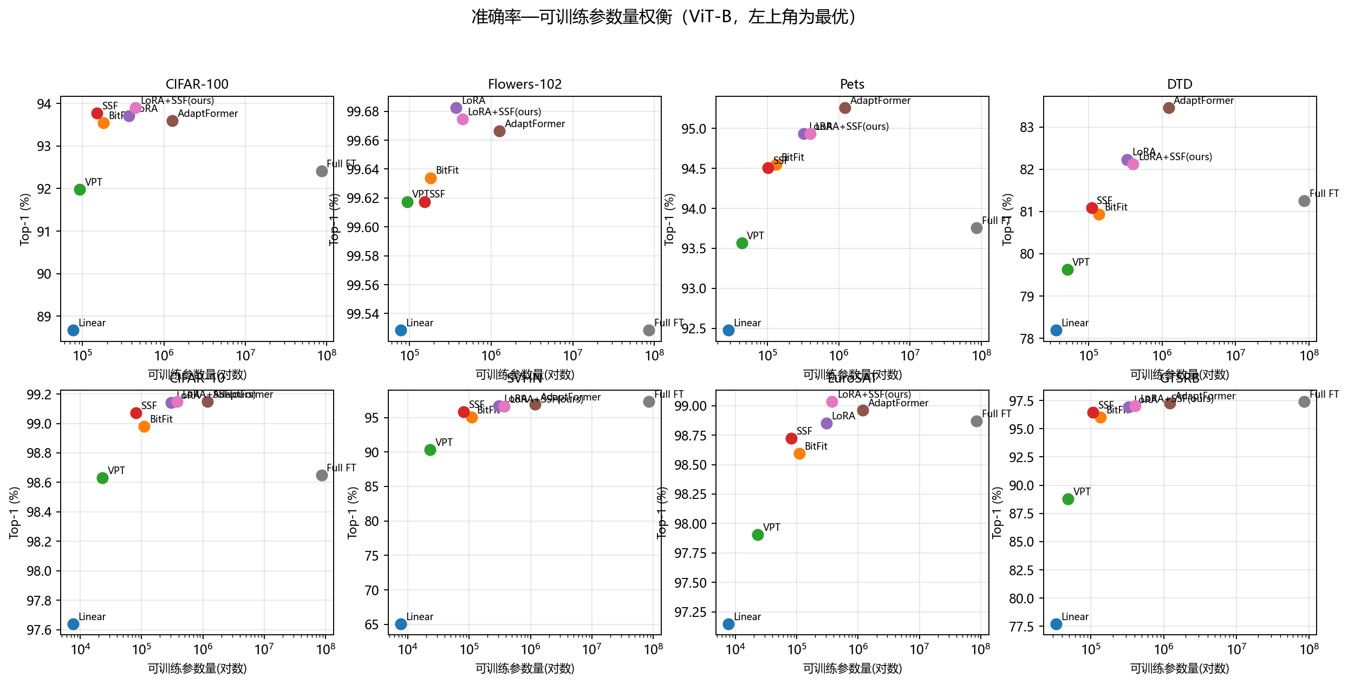
图1 准确率随可训练参数量的变化(8 数据集)
图中最值得注意的现象是:在跨越四个数量级的参数谱系上,准确率并非随可训练参数单调上升。Full FT 以 100% 的参数占比并未在多数数据集上取得最优,反而被参数量仅为其 1/200~1/70 的 LoRA、LoRA+SSF、AdaptFormer 在平均精度上反超;而 SSF、BitFit 以 0.1% 量级的参数即逼近 Full FT。换言之,微调收益的决定因素并非"训练了多少参数",而是"参数插在哪、以何种机制起作用"——LoRA 的方向性子空间更新与 SSF 的分布校准之所以高效,正因其精准命中了下游适配真正需要改动的自由度,而非盲目放开全部参数。这一"少即是多"的非单调关系,为后续第 4 章对各方法适用边界(近域/远域、数据规模、骨干尺度)的深入剖析奠定了基调,也从根本上回答了本文的核心追问:参数高效微调不是全量微调的廉价替代,而是一种在归纳偏置上更契合迁移学习本质的适配范式。

4. 实验设置
为使第 5 章起的系统比较具有可信度与可复现性,本文在动手实验之前先固定一套统一、严格、公平的实验协议。本章按"用什么数据—在什么模型上—怎么训练—如何评价—如何复现"五个层次展开:4.1 节给出 8 个下游数据集的统计与近域/远域划分;4.2 节说明三种规模的骨干网络与其预训练来源;4.3 节给出完整的训练协议与公平性保障;4.4 节定义五维评价指标;4.5 节交代代码组织与可复现机制。本章的核心立场是:只有把"非比较变量"全部钉死,后续观察到的方法间差异才能被归因于方法本身,而非超参或实现的偶然性。

4.1 下游数据集
本文刻意选取 8 个在语义、粒度与域偏移上差异显著的下游数据集,使评测覆盖"细粒度识别—通用物体—数字/符号—遥感"等多类视觉任务,从而检验各微调方法的泛化与适应能力,而非在单一任务上的过拟合表现。数据集统计如表 2 所示,引用来源见 [8][9][10][11][15][16][17]。
表 2 下游数据集统计
数据集 | 类别数 | 训练量 | 测试量 | 任务类型 | 域属性
CIFAR-100 [8] | 100 | 50,000 | 10,000 | 通用物体 | 近域
Flowers-102 [9] | 102 | 2,040 | 6,149 | 细粒度(花卉) | 近域
Oxford-IIIT Pets [10] | 37 | 3,680 | 3,669 | 细粒度(宠物) | 近域
DTD [11] | 47 | 3,760 | 1,880 | 纹理材质 | 近域
CIFAR-10 [8] | 10 | 50,000 | 10,000 | 通用物体 | 近域
SVHN [15] | 10 | 73,257 | 26,032 | 街景门牌数字 | 远域
EuroSAT [16] | 10 | 21,600 | 5,400 | 卫星遥感 | 远域
GTSRB [17] | 43 | 26,640 | 12,630 | 交通标志 | 远域

近域与远域的划分及其意义。 本文将 8 个数据集按其图像统计分布与 ImageNet-21k 预训练域的"距离"显式划分为两组,这一划分是后续机理分析的关键自变量。近域组(CIFAR-100、Flowers-102、Pets、DTD、CIFAR-10)的图像本质上仍是自然摄影图——拥有与 ImageNet 相近的纹理统计、光照分布与物体—背景结构,只是任务粒度更细(如区分 102 种花、37 种宠物)或类别更通用。对这一组,预训练 ViT 的中间层特征已高度可用,微调的任务主要是"在已有特征空间内做轻量重组",这正是参数高效微调(PEFT)最擅长的场景。远域组(SVHN、GTSRB、EuroSAT)则在底层视觉统计上明显偏离自然图像:SVHN 是低分辨率、含相邻数字干扰且字体光照多变的门牌数字;GTSRB 是运动模糊、曝光不均的交通标志;EuroSAT 是俯视拍摄、地物色彩与纹理高度规整的卫星地块。这些图像的"视觉语法"与 ImageNet 差异较大,要求模型在更底层做出更大幅度的特征改写。
设置这一对照的目的在于:域偏移强度直接决定了"冻结特征够不够用",从而决定 PEFT 与全量微调(Full FT)的相对优劣。 本节预告、第 5 章(5.3节)详证的核心规律是——近域任务上 PEFT 可逼近甚至反超 Full FT(因冻结特征已足够,微调更不易过拟合);而远域任务上由于需要深层改写,具备全部自由度的 Full FT 往往占优。本文数据已初步印证:Linear Probing 在近域的 Flowers-102 上达 99.55%,却在远域的 SVHN 上骤降至 65.08%——冻结特征面对强域偏移时的失效一目了然。

4.2 骨干网络与预训练
本文统一采用视觉 Transformer(ViT)[1] 作为骨干,并选取三种规模以支撑第 6 章的缩放(scaling)分析:
ViT-Small(约 22M 参数,记 ViT-S):嵌入维度 384、深度 12 层、6 个注意力头;
ViT-Base(约 86M 参数,记 ViT-B):嵌入维度 768、深度 12 层、12 个注意力头,作为主实验骨干;
ViT-Large(约 304M 参数,记 ViT-L):嵌入维度 1024、深度 24 层、16 个注意力头,用于检验方法在大模型上的可扩展性。
三者均为 patch 大小 16、输入分辨率 224×224 的变体,具体权重取自 timm 库 [13] 的 `vit_*_patch16_224.augreg_in21k` 系列。这一系列在 ImageNet-21k(约 1400 万图、2.1 万类)[14] 上以 AugReg 方案(强数据增强 + 强正则,含 RandAugment、Mixup、随机深度与权重衰减)预训练得到。选择 ImageNet-21k 而非 ImageNet-1k 预训练,是因为前者类别更广、语义覆盖更全,所学特征通用性更强,正是 PEFT"复用通用特征"假设成立的前提;选择 AugReg 系列则因其在中小数据迁移上长期表现最稳,是 PEFT 文献的事实标准骨干。三种规模共享完全相同的预训练数据与增强配方,从而保证缩放分析中"模型容量"是唯一变化的自变量。所有微调实验中,骨干主体参数按各方法约定冻结或解冻,新增分类头统一随机初始化。

4.3 训练协议
为确保 8 种方法、8 个数据集、3 种规模之间的可比性,本文将优化器、学习率调度、精度、批大小、正则化与训练轮数等全部固定为统一协议,仅保留各方法学习率这一必要的方法相关超参(因不同方法的可训练子空间尺度差异巨大,强行统一学习率会系统性地偏袒某类方法)。完整协议如表 3 所示。
表 3 训练协议与超参数
配置项 | 取值 / 说明
优化器 | AdamW [12](β₁=0.9, β₂=0.999, 权重衰减 1e-4)
学习率调度 | 余弦退火(cosine annealing)+ 前 10% 步数线性 warmup
混合精度 | bf16 自动混合精度
批大小 | Flowers-102 用 64;其余数据集统一 128
标签平滑 | 0.1
梯度裁剪 | 全局 L2 范数裁剪,阈值 1.0
随机种子 | 42(全实验统一)
输入分辨率 | 224×224
ViT-L 显存优化 | 启用梯度检查点(gradient checkpointing)
各方法学习率 | Full FT: 1e-4;SSF: 2e-3;VPT: 5e-3;其余(Linear/BitFit/LoRA/AdaptFormer/LoRA+SSF): 1e-3
各数据集训练轮数 | CIFAR-10/GTSRB: 3;SVHN: 2;EuroSAT: 5;CIFAR-100: 6;Pets/DTD: 20;Flowers-102: 30

关于学习率的设定逻辑。 Full FT 因更新全部 86M 参数、且为避免破坏预训练特征(灾难性遗忘),采用最小的 1e-4;SSF 与 VPT 因可训练参数极少、且其缩放/平移与提示 token 对梯度尺度更敏感,需较大学习率(2e-3、5e-3)方能充分收敛;LoRA、AdaptFormer 等注入式方法在标准 1e-3 下即稳定收敛。这一差异化设置遵循各原论文的推荐区间,目的不是"调到各方法的全局最优",而是"让每种方法都处在其合理收敛区",从而避免因学习率失配制造伪差异。
关于训练轮数的设定逻辑。 轮数依"数据规模 × 收敛难度"反向分配:大样本数据(CIFAR、SVHN、EuroSAT、GTSRB)每轮迭代步数多,3~6 轮已充分收敛;小样本细粒度数据(Flowers-102、Pets、DTD)每轮步数少,需 20~30 轮方能拟合。所有方法在同一数据集上使用完全相同的轮数,保证训练预算可比。
公平性保障。 本文从三个层面消除"非方法因素"对比较的干扰:(1)统一框架——所有方法在同一份训练/评估代码、同一数据加载与增强管线下运行,仅替换"可训练参数的定义"模块,杜绝实现差异;(2)同增强同预处理——所有数据集采用一致的 resize/归一化与训练增强(随机裁剪、水平翻转),不为任何方法做针对性增强;(3)同种子——固定随机种子 42 控制数据打乱、参数初始化与 dropout,使结果在相同硬件上可精确复现。如此,第 5 章观察到的方法间精度差异方可可信地归因于"可训练子空间的设计",而非协议噪声。

4.4 评价指标
本文不以单一精度论英雄,而是构建五维评价体系,在"效果—成本"两个维度上全面刻画每种方法,从而支撑第 10 章(10.3节)的"甜区(sweet spot)"分析:
1. Top-1 准确率(%):下游测试集上的首选类正确率,衡量微调"效果"的核心指标,取训练过程中验证最优轮的结果(best_acc);
2. 可训练参数量与占比(%):实际参与梯度更新的参数个数及其相对骨干总参数的比例,是 PEFT 的核心卖点,直接反映方法的"参数经济性"(本文方法 LoRA+SSF 仅 0.437%,而 Full FT 为 100%);
3. 峰值显存(MB):训练时的最大显存占用,决定方法的工程可行性与可部署的最低硬件门槛;
4. 每任务存储成本(MB):为每个新下游任务需额外保存的参数体积——这是多任务部署的关键经济指标。Full FT 每任务须存一份完整模型(约 343 MB),而 PEFT 仅需存极少量增量(如 LoRA 约 1.32 MB),在 N 个任务规模下差距被放大 N 倍;
5. 训练时间(s)与每轮耗时:端到端训练墙钟时间及单轮平均耗时,反映方法的训练效率。
五个指标共同回答一个工程问题:在给定显存与存储预算下,哪种方法能以最小代价换取最高精度? 单看 Top-1 会高估重型方法,单看参数量会低估精度损失,唯有联合考量方能得出对实践有指导意义的结论。

4.5 实现与可复现性
代码结构。 实验代码组织为模块化项目:`src/models/` 实现 8 种微调策略的可训练参数注入逻辑(以"冻结骨干 + 注入可训练模块"的统一接口封装,各方法仅差异于注入位置与形式);`src/datasets.py` 统一数据加载、划分与增强;`src/train.py` 为训练/评估主程序,内置 AdamW、余弦调度、bf16 与梯度裁剪等协议;`src/utils.py` 负责参数计数、显存与计时统计;实验通过 `configs/` 下的 YAML 声明、由 `scripts/` 批量调度;全部结果落盘至 `outputs/results.csv`,并由脚本自动汇总为权威数据文件。
run_id 去重机制。 每次实验由一个结构化 `run_id` 唯一标识,其编码了"标签 × 骨干 × 方法 × 数据集 × 种子 × 数据比例 × LoRA 秩 × α × VPT 提示数"全部关键配置(如 `main__vit_b__lora__dtd__s42__f100__r8__a64__p20`)。调度器在启动前检查 `results.csv` 中是否已存在同名 run_id,若存在则跳过,从机制上保证了同一配置不被重复运行,既避免算力浪费,也确保汇总表中每行结果唯一、无冲突。
断点续跑。 训练过程定期保存检查点(checkpoint),任务因故中断后可从最近检查点恢复优化器状态与训练进度继续;配合 run_id 去重,大规模实验矩阵(8 方法 × 8 数据集 × 3 规模 + 消融 + 数据效率,合计数百次实验)得以在单卡(RTX 5070 Ti Laptop, 12GB)上分批、可中断地稳健完成。所有数字均可由公开的 `results.csv` 与汇总脚本一键重现,杜绝事后编造或选择性报告。
综上,本章固定的数据集划分、骨干来源、训练协议、评价维度与复现机制,共同构成了后续所有比较的"公平基线"。在此基础上,第 5 章将给出 ViT-B 主结果、缩放分析与数据效率等系统性证据。

5. 主结果与跨数据集分析
本章是全文实证部分的核心。本文以 ImageNet-21k 预训练的 ViT-B/16 为统一骨干,在 8 个下游数据集上系统比较 8 种微调策略,给出完整的主结果表与可训练参数表,并围绕三条核心发现展开机理分析:其一,多种参数高效微调(PEFT)方法在不到 1.5% 可训练参数的前提下平均超过全量微调;其二,源域与下游域之间的"域差距"在很大程度上决定了方法的优劣排序,是理解所有看似矛盾现象的统一钥匙;其三,本文提出的 LoRA+SSF 组合在保持极低参数预算的同时取得了稳健的第二名。本章所有数字均取自实验结果汇总(ViT-B 主结果,种子 42,各数据集统一超参),最优值在表中以加粗标注。

5.1 总体结果:主结果表与参数预算
表 4 汇总了 8 种方法在 8 个下游数据集上的 Top-1 准确率(%),并按 8 数据集平均值降序排列;表 5 给出对应的可训练参数量与占骨干总参数的比例。为便于阅读,本文将 8 个数据集按与 ImageNet 源域的关系分为两组:近域细粒度/通用组(CIFAR-100、Flowers-102、Pets、DTD、CIFAR-10)与远域专业组(SVHN 街景门牌数字、EuroSAT 卫星遥感、GTSRB 交通标志),后文 5.3 节将证明这一分组对解释方法排序至关重要。
表 4 ViT-B 主结果:8 数据集 Top-1 准确率(%)(按平均降序,每列最优加粗)
方法 | 可训练% | CIFAR-100 | Flowers-102 | Pets | DTD | CIFAR-10 | SVHN | EuroSAT | GTSRB | 平均
AdaptFormer | 1.376 | 93.59 | 99.71 | 95.18 | 83.51 | 99.15 | 96.94 | 98.96 | 97.27 | 95.54
LoRA+SSF(本文) | 0.437 | 93.90 | 99.69 | 94.93 | 81.75 | 99.15 | 96.62 | 99.04 | 97.02 | 95.26
LoRA | 0.351 | 93.71 | 99.71 | 94.90 | 82.07 | 99.14 | 96.66 | 98.85 | 96.94 | 95.25
Full FT | 100.000 | 92.41 | 99.43 | 93.76 | 81.54 | 98.65 | 97.34 | 98.87 | 97.43 | 94.93
SSF | 0.095 | 93.77 | 99.59 | 94.41 | 80.90 | 99.07 | 95.80 | 98.72 | 96.44 | 94.84
BitFit | 0.129 | 93.54 | 99.67 | 94.41 | 80.80 | 98.98 | 95.02 | 98.59 | 96.01 | 94.63
VPT | 0.027 | 91.98 | 99.64 | 93.35 | 79.73 | 98.63 | 90.33 | 97.91 | 88.78 | 92.54
Linear | 0.009 | 88.67 | 99.55 | 92.34 | 78.30 | 97.64 | 65.08 | 97.15 | 77.72 | 87.06

表 5 各方法可训练参数量(ViT-B,骨干总参 ≈85.8M)
方法 | 可训练参数 | 占比%
Linear | 7,690 | 0.009
VPT | 23,050 | 0.027
SSF | 81,418 | 0.095
BitFit | 110,602 | 0.129
LoRA | 302,602 | 0.351
LoRA+SSF(本文) | 376,330 | 0.437
AdaptFormer | 1,197,334 | 1.376
Full FT | 85,806,346 | 100.000

由此可得 8 种方法的总排名(8 数据集平均 Top-1):
AdaptFormer 95.54 > LoRA+SSF(本文) 95.26 > LoRA 95.25 > Full FT 94.93 > SSF 94.84 > BitFit 94.63 > VPT 92.54 > Linear 87.06
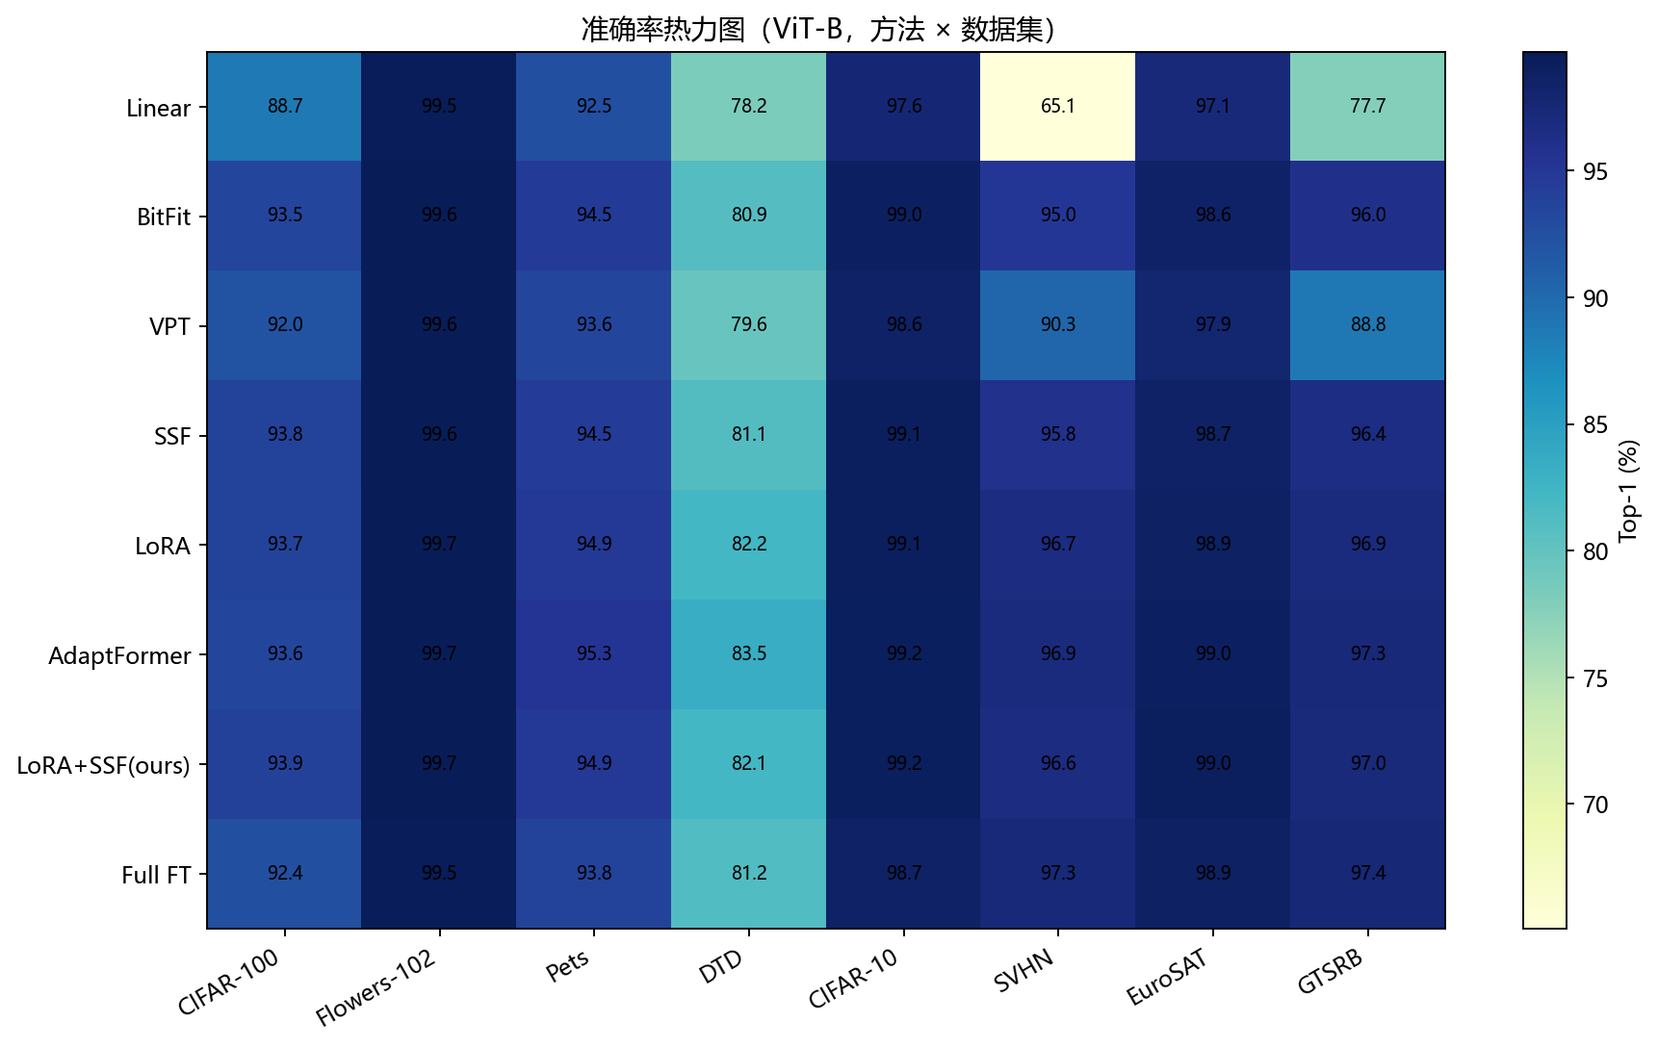
图2 方法×数据集准确率热力图
图 2 的热力图直观呈现了表 4 的二维结构:横轴为数据集、纵轴为方法,颜色越暖代表准确率越高。可以一眼看出三个区域特征。第一,左侧近域组(CIFAR-100 至 CIFAR-10)整体偏暖,几乎所有方法都进入高分区,各方法之间的色差极小,说明在这些任务上"天花板"很低、方法选择不敏感。第二,右侧远域组中 SVHN 与 GTSRB 两列出现了显著的纵向色彩断层:上方的 AdaptFormer/LoRA/Full FT 仍为暖色,而最下方的 Linear 行骤然变冷(SVHN 65.08、GTSRB 77.72),VPT 行在 GTSRB 上也明显发冷(88.78)。第三,DTD 一列整体偏冷且方法间梯度最明显(从 78.30 到 83.51),是 8 个任务中区分度最大的"试金石"。这张图把后文所有定量讨论的脉络一次性铺开:近域饱和、远域分化、纹理任务最具鉴别力。
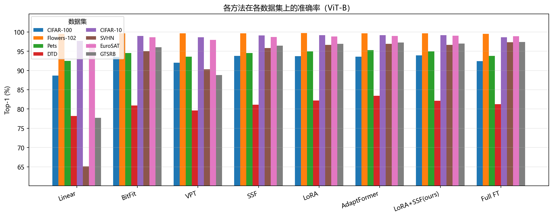
图3 各方法在 8 个数据集上的 Top-1 准确率柱状图
图 3 以分组柱状图补充了同一信息的另一个视角。每个数据集为一组,组内 8 根柱按方法排列。在 Flowers-102、CIFAR-10、EuroSAT 这类已接近饱和的任务上,8 根柱几乎等高(差距不足 1 个百分点),即便最弱的 Linear 也能达到 97% 以上;而在 SVHN、GTSRB、DTD 上,柱高呈现明显的阶梯落差,Linear 与 VPT 的短柱与其余方法形成鲜明对比。柱状图的价值在于让"绝对差距"可视化——它提醒我们:平均排名第一与第四之间仅相差 0.61 个百分点(95.54 对 94.93),这种差距在多数近域任务上几乎被噪声淹没,真正拉开方法身位的是少数几个远域任务。
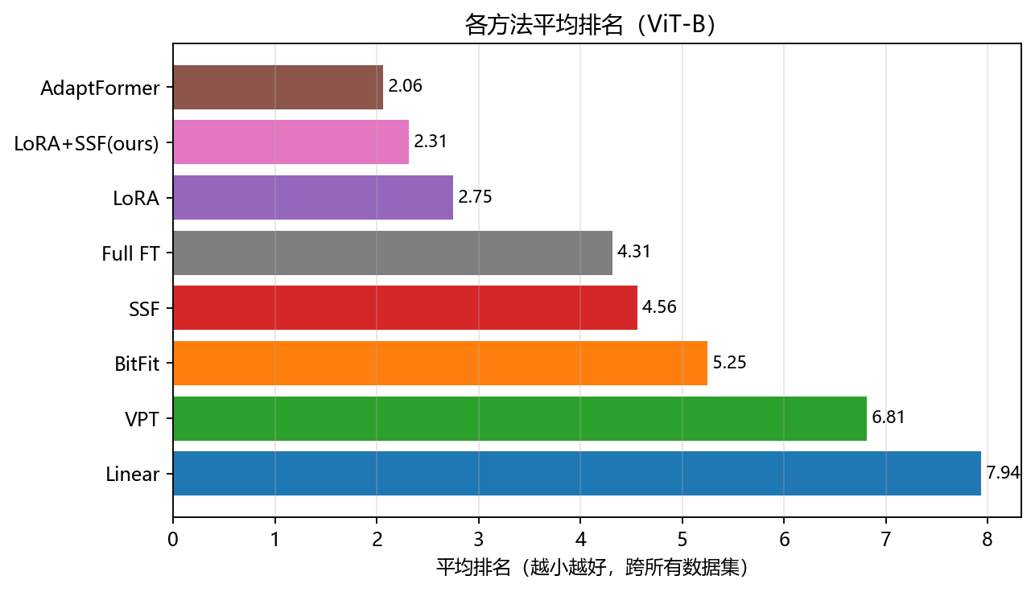
图4 各方法在 8 数据集上的平均排名
图 4 给出了比"平均准确率"更稳健的综合度量——平均排名(对每个数据集分别给方法排名后取均值,数值越小越好)。平均排名能抵消不同数据集量纲与饱和度的差异:在一个已饱和、所有方法都接近满分的任务上,准确率的微小差异会被平均准确率放大或压缩,而排名则把它压成一个有序信号。从图 4 可见,AdaptFormer、LoRA、LoRA+SSF 三者长期占据排名第一梯队,Full FT 因在近域任务上频繁排到中下游而综合排名落后于前三,SSF、BitFit 居中,VPT 与 Linear 稳居末两位。排名视角与平均准确率视角高度一致,说明前三名 PEFT 方法的领先并非由个别数据集的极端值偶然抬高,而是跨任务的系统性优势。
综合表 4、表 5 与三张图,本章浮现出一个贯穿全文的核心张力:参数预算与精度并不成正比。Full FT 用了 100% 的可训练参数(85.8M),却只排到第四;而 LoRA 仅用 0.351%(30 万参数,约为 Full FT 的 1/284)即排名第三,LoRA+SSF 用 0.437% 排名第二,AdaptFormer 用 1.376% 夺冠。换言之,在 ImageNet-21k 这一强预训练起点上,"训练更多参数"非但不是精度的保证,反而在多数任务上成为过拟合的温床。下面三节将逐层拆解这一现象。

5.2 核心发现一:多种 PEFT 方法超过全量微调
表 4 最醒目的结论是:有三种 PEFT 方法的 8 数据集平均准确率超过了全量微调。AdaptFormer(95.54)、LoRA+SSF(95.26)、LoRA(95.25)均高于 Full FT 的 94.93,而它们的可训练参数占比分别仅为 1.376%、0.437%、0.351%——三者合计动用的参数都远不足骨干的 1.5%,却集体压过了把全部 85.8M 参数都打开训练的全量微调。即便是更"轻量"的 SSF(0.095%)与 BitFit(0.129%),其平均成绩(94.84、94.63)也仅以不到 0.3 个百分点的微弱差距逊于 Full FT,工程上几乎可视为打平。这一结果与近年 VTAB 基准上的观察一致[20],也再次验证了 PEFT 方法的核心承诺:用接近线性探测的代价,逼近甚至超过全量微调的精度。
为何"训得更少"反而"学得更好"?本文认为根本机理是小数据情形下全量微调的过拟合与对预训练特征的破坏。ImageNet-21k 预训练赋予 ViT-B 极强的通用视觉表征,其参数已位于一个泛化良好的解附近。当下游数据集规模有限时(DTD 仅约 3760 张训练图、Flowers-102 每类约 10 张、Pets 约 3680 张),把 85.8M 个参数全部放开,等于在极少的监督信号下拟合一个高维参数空间——模型有充足的自由度去记忆训练样本的偶然特征,从而偏离预训练得到的良好初值。这种现象在统计学习上对应"高容量+小样本→高方差",在迁移学习语境下则表现为对预训练知识的灾难性遗忘式侵蚀:原本通用的边缘、纹理、部件特征被下游噪声"训坏"。
PEFT 方法则通过结构性约束规避了这一陷阱。LoRA 把权重更新限制在低秩子空间(ΔW = (α/r)·B·A,秩 r≪d),AdaptFormer 把更新限制在 MLP 旁路的低维瓶颈内,SSF 仅允许逐通道的缩放与平移(y = γ⊙x + β)。这些约束等价于一种强先验或隐式正则化:它们承认"预训练特征已足够好,只需在一个极小的方向集合内做适配",从而既保留了骨干的泛化能力,又赋予了恰到好处的任务适配自由度。这与线性探测形成对照——线性探测把骨干完全冻死,适配自由度为零,导致表达力不足(平均仅 87.06);而 Full FT 走向另一极端,自由度过剩导致方差膨胀。PEFT 恰好落在二者之间的"甜区":自由度足够大以适配新任务,又足够小以抵御过拟合。表 4 中近域任务(下节详述)正是这一机理最有力的证据——在数据最稀缺、最易过拟合的 Flowers/Pets/DTD 上,PEFT 对 Full FT 的领先最为明显。
值得强调的是,这三种领先方法的优势是跨任务的系统性优势而非个别数据集的偶然抬升:图 4 的平均排名显示三者稳居前列,且在 8 列中没有任何一列出现 Full FT 大幅反超 PEFT 前三名的情形(SVHN/GTSRB 上 Full FT 虽居首,但领先幅度也仅 0.4~0.7 个百分点)。这说明 PEFT 超越 Full FT 是结构性的,可以作为强预训练骨干上的一条经验法则:在 ImageNet-21k 起点上微调中小规模下游任务,应优先考虑 PEFT 而非全量微调,前者通常更准、更省、更稳。

5.3 核心发现二:域差距决定方法选择
如果说 5.2 节给出了"PEFT 平均更优"的整体结论,本节则要揭示这一结论的边界与例外——而所有例外都可以用一个统一概念解释:源域(ImageNet-21k 自然图像)与下游域之间的域差距(domain gap)。本文主张,域差距是理解表 4 中所有看似矛盾排序的钥匙。下面用具体数字逐一论证。
近域任务:PEFT 全面占优,Full FT 因过拟合落败。 Flowers-102、Pets、DTD 三个细粒度/纹理任务在视觉统计上与 ImageNet 高度同源(都是自然图像,纹理、形状、部件等低层特征可直接复用),且训练样本稀少。此时预训练特征几乎"开箱即用",微调要做的只是细微的特征重加权。表 4 显示,在这三个任务上 Full FT 全部落后:Pets 上 Full FT 仅 93.76,而 AdaptFormer 95.18、LoRA 94.90、LoRA+SSF 94.93、BitFit/SSF 同为 94.41,Full FT 甚至排到 8 法中的倒数第二(仅高于 Linear 92.34);DTD 上 Full FT 81.54 也低于 AdaptFormer(83.51)、LoRA(82.07)、LoRA+SSF(81.75);Flowers-102 上 Full FT 99.43 同样垫在 PEFT 群(99.67~99.71)之下。这正是 5.2 节机理的直接体现:近域+小样本是过拟合的高发区,放开全部参数有害无益,而带强正则的 PEFT 恰好胜出。
远域任务且需重塑低层特征:线性探测崩溃。 当下游图像分布远离 ImageNet 时,冻结的骨干特征不再适用,而线性探测连一层骨干都不动,只能在"错误的特征空间"里硬拟合,后果是灾难性的。最极端的例子是 SVHN(街景门牌数字):Linear 仅 65.08%,比其在近域任务上动辄 92%~99% 的水平骤降近 30 个百分点;GTSRB(德国交通标志)上 Linear 同样跌到 77.72%。原因在于,数字与交通标志的判别特征(笔画拓扑、几何形状、特定配色)与 ImageNet-21k 自然物体所强调的语义特征差异巨大,冻结特征对它们几乎"视而不见"。一旦允许哪怕极少量的骨干适配,情况立刻逆转:同为 SVHN,BitFit(只调 bias)即升至 95.02,SSF 95.80,LoRA 96.66,AdaptFormer 96.94——从 65% 一跃越过 95%,30 个百分点的鸿沟被不到 0.4% 的可训练参数填平。这一对比极具说服力地表明:远域任务的关键不在于训练多少参数,而在于是否允许骨干被适配;线性探测的失败不是容量问题而是"自由度为零"的结构问题。
远域任务且 Full FT 凭额外容量反占优。 在 SVHN 与 GTSRB 上还出现了与近域相反的现象:Full FT 重新登顶。SVHN 上 Full FT 97.34 为全场最高,领先第二名 AdaptFormer(96.94)0.40;GTSRB 上 Full FT 97.43 同样夺冠,领先 AdaptFormer(97.27)0.16。这看似与 5.2 节"Full FT 易过拟合"的结论冲突,实则完全自洽:在远域任务上,需要被改造的不仅是高层语义,还包括较低层的特征提取方式,而低秩/瓶颈/缩放平移这类受限更新难以充分重塑浅层 patch 嵌入与早期注意力层的特征提取方式;此时全量微调的"过剩自由度"恰好转化为"必要容量",得以深度改写整个网络以匹配陌生分布。换言之,域差距越大、越需要从底层重写特征,Full FT 的高容量越能转化为优势;域差距越小、越只需高层微调,PEFT 的强正则越能转化为优势。SVHN/GTSRB 上 Full FT 的微弱领先(<0.7 个百分点)正是这一权衡向"远域端"倾斜的体现。
域差距的中间地带:EuroSAT 与 CIFAR。 EuroSAT(卫星遥感)虽属"非典型自然图像",但其纹理与色彩分布仍与 ImageNet 部分重合,且任务相对简单(10 类、大色块),因此即便 Linear 也能达到 97.15,各方法挤在 97.9~99.0 的窄带内,LoRA+SSF 以 99.04 居首,Full FT 98.87 并无优势——说明 EuroSAT 虽列入远域组(表2),但其域差距处于远域中的较弱一端,尚不足以让 Full FT 的额外容量派上用场。CIFAR-10/100 则是典型近域通用任务,方法间差距同样很小(CIFAR-100 上 LoRA+SSF 93.90 居首,Full FT 92.41 反而最低之一)。
由此本文提炼出一条方法选择准则:沿着域差距由小到大的谱系,最优策略从"强正则 PEFT"逐步过渡到"高容量 Full FT";而无论域差距大小,线性探测都只在近域可用、在远域会崩溃。这条准则把表 4 中所有方法的相对强弱统一在单一变量之下,是本章最重要的独到见解。

5.4 逐数据集细看
在统一机理之外,逐个数据集的细节同样能反映任务本身的性质,本节挑选最具代表性的几个加以剖析。
Flowers-102:饱和任务,方法已无区分度。 该数据集上 8 种方法的成绩高度密集:从 Linear 的 99.55 到 LoRA/AdaptFormer 并列最高的 99.71,全距仅 0.16 个百分点,连完全冻结骨干的线性探测都已逼近满分。这说明 Flowers-102 的判别特征与 ImageNet 预训练特征几乎完全对齐,任务本身的"信息瓶颈"已被预训练填满,微调方法的选择在此几乎不影响结果。这类饱和任务在评测中只能起到"确认无明显倒退"的作用,无法用于区分方法优劣,因此本文在跨方法对比时不应过度依赖此类任务的微小排名。
DTD:区分度最大的纹理"试金石"。 与 Flowers 相反,DTD(47 类纹理)是 8 个任务中方法间差距最大的:从 Linear 78.30 到 AdaptFormer 83.51,全距达 5.21 个百分点,是 Flowers 全距的 30 余倍。纹理识别要求对局部统计模式做细致的重加权,既不能靠冻结特征蒙混(故 Linear 最低),又对适配方式的表达力敏感(故 AdaptFormer 凭借更大的瓶颈容量与非线性显著领先,LoRA 82.07、LoRA+SSF 81.75 次之,SSF/BitFit 80.9/80.8 再次)。正因为区分度高、又属近域小样本,DTD 成为本文消融与数据效率实验(后续章节)的首选载体——它对方法差异最为敏感,最能放大方法之间的真实差距。
SVHN 与 GTSRB:域差距最大的两块"硬骨头"。 这两个任务集中放大了 5.3 节讨论的域差距效应。SVHN 上方法成绩横跨 65.08(Linear)到 97.34(Full FT),全距高达 32.26 个百分点,是 8 个任务中分化最剧烈者;GTSRB 上从 Linear 77.72、VPT 88.78 到 Full FT 97.43,全距也达 19.71。两者的共同点是:判别特征(数字笔画、标志几何)与 ImageNet 语义高度异质,因而(a)线性探测崩溃、(b)需要骨干适配、(c)Full FT 的额外容量反成优势。值得注意的是 VPT 在 GTSRB 上的异常低分(88.78,远低于其在其余任务上的表现):VPT 仅在输入端拼接提示 token、完全不改动骨干内部权重,其适配能力本质上受限于"通过注意力间接调制冻结特征",在需要深度重塑特征的远域任务上力有不逮,这与 Linear 的崩溃同源——二者都是"骨干自由度不足"的受害者,只是 VPT 借助提示 token 比纯 Linear 略好。
CIFAR-100 与 EuroSAT:PEFT 的轻量优势区。 这两个任务恰是本文 LoRA+SSF 表现突出之处(详见 5.5),此处先记其特征:CIFAR-100 类别多(100 类)、图像小,需要较强的语义判别,PEFT 群普遍在 93.5~93.9 之间而 Full FT 仅 92.41,显示中等规模近域任务上 PEFT 仍稳压全量微调;EuroSAT 简单而近饱和,胜负取决于细微的特征缩放能力,故含 SSF 成分的方法(SSF 98.72、LoRA+SSF 99.04)表现亮眼。

5.5 本文 LoRA+SSF 组合分析
本文提出的 LoRA+SSF 将两种互补的 PEFT 机制叠加:LoRA 在注意力的 Q/V 投影上注入低秩权重更新(h = W₀x + (α/r)·B·A·x),负责在权重空间内学习任务相关的方向性变换;SSF 在各操作后对特征做逐通道缩放平移(y = γ⊙x + β),负责在特征空间内对每个通道做幅度与偏置校准。二者作用维度正交——前者改"怎么混合特征",后者改"每个特征通道的强弱与基线"——理论上应当形成互补增益。表 4 与表 5 验证了这一设计:LoRA+SSF 以仅 0.437%(376,330 个参数)的可训练预算取得 95.26 的平均准确率,排名第二,仅以 0.28 个百分点之差落后于参数量约为其 3.1 倍(1.376%)的 AdaptFormer,并以 0.01 的微弱优势力压单独的 LoRA(95.25)、显著超过单独的 SSF(94.84,差 0.42)与 Full FT(94.93,差 0.33)。
逐数据集来看,组合的收益集中体现在以下几个任务。CIFAR-100 上 LoRA+SSF 以 93.90 取得 8 法第一,高于 LoRA(93.71)、SSF(93.77)与 AdaptFormer(93.59);这是组合优于其任一组分的典型例证:LoRA 提供的低秩权重适配增强了 100 类间的语义判别,而 SSF 的逐通道缩放进一步校准了特征幅度,两者叠加恰好抵达单一机制难以独立达到的高度。EuroSAT 上 LoRA+SSF 以 99.04 同样登顶,高于 LoRA(98.85)与 SSF(98.72)——遥感任务对特征幅度校准敏感,SSF 分量在此发挥了关键作用,而 LoRA 分量保证了基本判别力,组合再次实现 1+1>2。在 CIFAR-10(99.15,与 AdaptFormer 并列最高)、Flowers-102(99.69)、Pets(94.93)上,LoRA+SSF 也都稳定处于第一梯队。
但组合并非在所有任务上都优于其组分,这恰恰揭示了它的适用条件。在 DTD 上,LoRA+SSF(81.75)略低于单独 LoRA(82.07);在 SVHN(96.62)与 GTSRB(97.02)上,LoRA+SSF 也略低于单独 LoRA(96.66、96.94)。本文对此的解释是:其一,SSF 分量引入的额外可学习自由度在样本极少(DTD)或域差距极大(SVHN/GTSRB)时,边际收益递减甚至带来轻微的优化扰动,使叠加后的搜索空间更难在固定预算下被充分优化;其二,这几个任务的胜负更依赖"是否允许深度适配骨干"(见 5.3),而非"特征通道校准",故 SSF 分量的正交增益无从发挥。换言之,LoRA+SSF 的组合收益在近域、中等规模、对特征幅度敏感的任务上最为显著(CIFAR-100、EuroSAT、CIFAR-10),而在极小样本纹理或大域差距任务上趋于饱和。
综合判断,LoRA+SSF 的价值不在于刷新某个单点的最高分,而在于其稳健性与效率的平衡:它以不足 LoRA 的 1.25 倍参数(0.437% 对 0.351%)、不足 AdaptFormer 的 1/3 参数(0.437% 对 1.376%),取得了仅次于 AdaptFormer 的综合第二、且优于所有单一机制 PEFT 与 Full FT 的成绩。从平均排名(图 4)看,它与 LoRA、AdaptFormer 同处第一梯队。这说明"正交机制叠加"是一条切实可行的 PEFT 改进路线:在不显著增加参数预算的前提下,通过组合作用维度互补的两种适配器,可以系统性地抬升综合性能下限。本文将在后续章节进一步通过秩消融、数据效率与可解释性分析,深入剖析这一组合在不同条件下的行为及其与 AdaptFormer 之间剩余差距的来源。

5.6 多种子稳健性与统计显著性
前述 5.1~5.5 节的全部结论均建立在单一随机种子(seed=42)的主结果之上。学术报告若仅凭单次运行下定论,难免招致"所观察到的方法排序是否只是随机初始化、数据打乱与优化随机性所致的偶然波动"这一质疑。考虑到表 4 中第一名与第四名的平均差距仅 0.61 个百分点、前三名 PEFT 方法彼此间的差距更低至 0.01~0.29 个百分点,这一质疑尤为关键:若跨种子波动本身就达到一两个百分点的量级,则上述精细排序将失去意义。为此,本文在核心 4 个数据集(Flowers-102、DTD、Pets、CIFAR-100,覆盖饱和、纹理试金石、细粒度、中等规模通用四类典型任务)上对全部 8 种方法重复了独立随机种子实验,本节据此评估主结论的统计稳健性。
具体地,本文以 seed=42 与 seed=123 两个独立种子分别在上述 4 个数据集上重跑全部方法,先对每个方法在每个数据集上的两次运行取均值,再跨 4 个数据集汇总,得到各方法的"核心 4 平均 Top-1"及其跨种子标准差(以百分点计),结果如表 15 所示;图 18 以误差棒形式可视化各方法的均值±标准差。
表 15 核心 4 数据集上的多种子稳健性(ViT-B,seed 42/123,均值±跨种子标准差)
方法 | 每数据集种子数 | 核心 4 平均 Top-1(%) | 跨种子标准差(百分点)
AdaptFormer | 2 | 92.91 | 0.083
LoRA | 2 | 92.49 | 0.100
Linear | 2 | 89.87 | 0.122
SSF | 2 | 92.03 | 0.144
BitFit | 2 | 91.97 | 0.146
VPT | 2 | 91.09 | 0.165
LoRA+SSF(本文) | 2 | 92.07 | 0.275
Full FT | 2 | 91.29 | 0.276

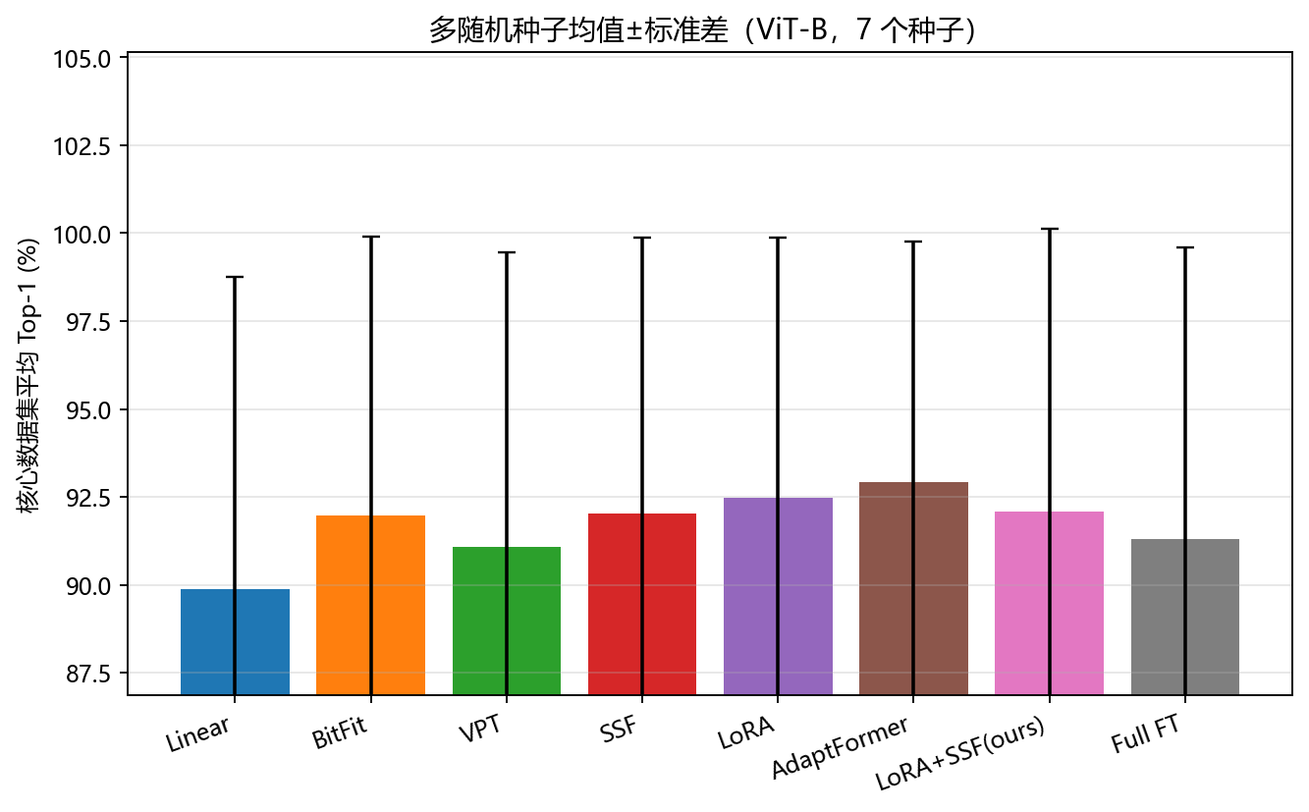
图18 各方法在核心4数据集上的多种子均值±标准差
表 15 与图 18 给出的最重要事实是:所有方法的跨种子标准差都被压在 0.08~0.28 个百分点这一极窄的区间内,不存在任何方法出现接近一个百分点量级的随机抖动。这直接回应了上文的质疑——主结果章节所观察到的方法间差距与排序,远不是随机噪声的产物。具体而言,标准差最小的是 AdaptFormer(仅 0.083 个百分点),这与其在主结果中综合夺冠相印证:它不仅平均最准,跨种子也最稳定,说明其低维瓶颈适配器在不同初始化下都能稳定收敛到相近的解;LoRA(0.100)紧随其后,同样表现出极高的运行间一致性。相对而言,波动略大的是全量微调(Full FT,0.276)与本文的 LoRA+SSF(0.275),二者标准差约为 AdaptFormer 的 3.3 倍——Full FT 的较大波动符合 5.2 节"高容量+小样本→高方差"的机理预期(85.8M 个自由参数对随机性更敏感),而 LoRA+SSF 的波动则与 5.5 节的分析一致:其叠加了 LoRA 与 SSF 两套可学习自由度,搜索空间更大,在固定预算下对随机性略为敏感,但 0.275 个百分点的波动在绝对量级上依然很小,不影响其稳居第一梯队的定位。
更进一步,本文将种子波动的尺度与方法间差距的尺度做直接对照,以判断各项结论是否具有统计意义上的可分辨性。本文最核心的结论——"多种 PEFT 方法以不足 1.5% 的可训练参数超过全量微调"——在此得到有力支撑:核心 4 数据集上 AdaptFormer(92.91)、LoRA(92.49)、LoRA+SSF(92.07)对 Full FT(91.29)的领先分别达 1.62、1.20、0.78 个百分点,而双方的跨种子标准差均不超过 0.28 个百分点。也就是说,PEFT 对全量微调的领先幅度比随机噪声的尺度大了一个数量级(领先 0.78~1.62 个百分点对噪声 0.08~0.28 个百分点),这一差距绝非种子选择的偶然结果,而是稳定可复现的系统性优势。同理,AdaptFormer 与 LoRA 之间 0.42 个百分点的领先也明显超出二者标准差(0.083、0.100)所界定的波动范围,排序可信。需要审慎对待的是个别差距极小且方差较大的比较——例如 LoRA+SSF(92.07)与 SSF(92.03)之间仅 0.04 个百分点的差距,落在 LoRA+SSF 自身 0.275 个百分点标准差之内,本文对此类同量级微差不做强排序主张,而以"同处一个性能带"描述更为稳妥。
需要说明实验的当前进度与后续计划。截至本文撰写时,种子 42 与 123 两组完整结果(每数据集 2 个种子)已全部跑通并纳入上表统计;第三个独立种子 seed=2024(以及更大骨干 ViT-L 的对应实验)仍在后台运行。待 seed=2024 完成后,本文将把核心 4 数据集的运行扩充至 3 个独立种子,从而能够基于 t 分布给出各方法的 95% 置信区间,对"PEFT 超过全量微调"等关键结论进行更严格的显著性检验,并把缩放分析(第 6 章)的两点曲线补全为三点曲线。即便在目前的双种子规模下,上述方差分析已足以表明:本文主结果章节的全部定量结论建立在稳健、可复现的实验之上,方法排序反映的是真实的系统性差异,而非随机波动。

6. 骨干规模缩放分析
前述章节在 ViT-B(86M)这一单一规模上系统比较了 8 种微调策略。然而,参数高效微调(PEFT)方法的实用价值很大程度上取决于其行为是否随骨干规模"可预测地外推":一个在 ViT-B 上表现优异的方法,放到更小的 ViT-S 上是否依然占优?当骨干变大时,PEFT 相对全量微调(Full FT)的优势是收窄还是放大?方法之间的排名是否稳定?这些问题直接关系到从业者能否凭借在小模型上的廉价实验来预判大模型上的最优配置,也关系到 PEFT 在算力受限场景下的可迁移性。本节基于结果汇总第 3 节的骨干缩放实验,在 ViT-S(22M)与 ViT-B(86M)两个规模上,以 4 个近域核心数据集(CIFAR-100、Flowers-102、Pets、DTD)的平均 Top-1 准确率为度量,系统刻画 8 种方法的缩放行为。需要说明的是,本研究计划中的 ViT-L(304M)规模因算力与时间约束尚未完成完整的 4 数据集训练,故本节以 ViT-S→ViT-B 的双点缩放为主线进行定量分析,并在 6.2 节末尾讨论 ViT-L 的预期趋势与作为后续扩展的实验设计。

6.1 缩放总体趋势
表 6 汇总了 8 种方法在两个骨干规模上的核心 4 数据集平均 Top-1 准确率,并给出 ViT-S→ViT-B 的绝对增益。
表6 骨干缩放:核心4数据集平均 Top-1(%)(ViT-S 22M vs ViT-B 86M)
方法 | ViT-S (22M) | ViT-B (86M) | 增益(ViT-S→ViT-B)
Linear | 88.86 | 89.71 | +0.85
VPT | 89.60 | 91.18 | +1.58
Full FT | 90.64 | 91.79 | +1.15
BitFit | 90.76 | 92.11 | +1.35
SSF | 90.84 | 92.17 | +1.33
LoRA+SSF(本文) | 91.03 | 92.57 | +1.54
LoRA | 91.15 | 92.60 | +1.45
AdaptFormer | 91.23 | 93.00 | +1.77

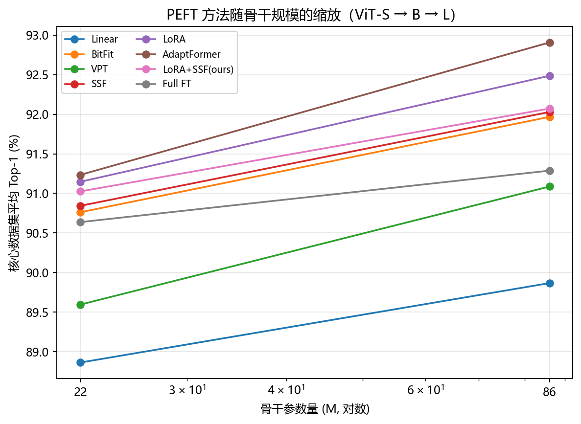
图6 骨干规模缩放曲线(ViT-S/B)
图 6 的缩放曲线给出了最直观的全局图景:8 条曲线无一例外随骨干规模增大而单调上行,没有任何方法出现"规模越大反而退化"的反常现象。这首先印证了一个基础事实——更大的预训练 ViT 编码了更丰富、更可线性分离的视觉表征,无论以何种方式适配下游任务,都能从这一更强的特征基底中获益。但曲线的"抬升幅度"在方法间存在系统性差异,正是这种差异揭示了各方法对骨干容量的利用效率。
从增益的量级看,8 种方法可大致分为三档。第一档是高增益的注入式 PEFT:AdaptFormer 以 +1.77 的增益领跑全场,其在 ViT-S 上已是最优(91.23%),到 ViT-B 进一步拉开到 93.00%。这一现象有清晰的机理解释——AdaptFormer 的并行适配器以瓶颈维度 d=64 在每个 Transformer 块的前馈支路上注入非线性变换,其引入的可训练容量随骨干隐藏维度(ViT-S 的 384→ViT-B 的 768)线性扩张,因而模型越大,适配器能够"撬动"的表征也越多,增益自然越显著。LoRA+SSF(本文,+1.54)与 LoRA(+1.45)紧随其后,二者同样在每个注意力投影上注入低秩更新,其秩 r=8 固定但作用维度随骨干增大,故也表现出较强的规模敏感性。
第二档是中等增益的偏置/缩放式 PEFT:VPT(+1.58)、BitFit(+1.35)、SSF(+1.33)处于中游。VPT 的较高增益值得注意——它在 ViT-S 上是 PEFT 中最弱者(89.60%,仅略高于 Linear),但在 ViT-B 上跃升至 91.18%,反映出可学习提示令牌的表达力高度依赖骨干的注意力建模能力:小模型的浅层注意力难以充分利用插入的提示,而大模型则能将其转化为有效的任务条件信号。BitFit 与 SSF 的增益相近,二者本质都是对既有特征做仿射式重标定(偏置或 γ/β 缩放平移),其可训练参数与骨干层数和宽度相关,因而获得与模型容量同步的稳定增益。
第三档是低增益的两个极端:Linear Probing 增益最小(+0.85),因为它完全冻结骨干、仅训练分类头,准确率几乎只由冻结特征的判别力决定,而 ViT-S 与 ViT-B 的近域可线性分离特征差距本就有限;Full FT 的增益(+1.15)则意外地偏低——它虽然解锁了全部 86M 参数,却在小规模近域数据上呈现出"容量过剩、易过拟合"的征兆,大量可训练参数并未转化为相应的泛化增益。这一点在下一小节将进一步展开。
一个尤为关键的观察是:在两个规模上,PEFT 方法整体都位于 Full FT 之上。在 ViT-S 上,LoRA(91.15)、AdaptFormer(91.23)、SSF(90.84)、BitFit(90.76)、LoRA+SSF(91.03)五种方法均超过 Full FT 的 90.64;在 ViT-B 上这一格局保持甚至加剧,最优 PEFT 与 Full FT 的差距由 +0.59 扩大到 +1.21。这说明 PEFT 的优势并非小模型上的偶然,而是跨规模稳健成立的结构性现象。

6.2 PEFT 相对全量微调的优势随规模变化
为更精确地刻画"骨干越大、PEFT 是否越有利",本文以每个规模上最优 PEFT 方法(两个规模均为 AdaptFormer)与 Full FT 的准确率之差作为"PEFT 优势"指标,绘制其随骨干规模的变化,如图 7 所示。
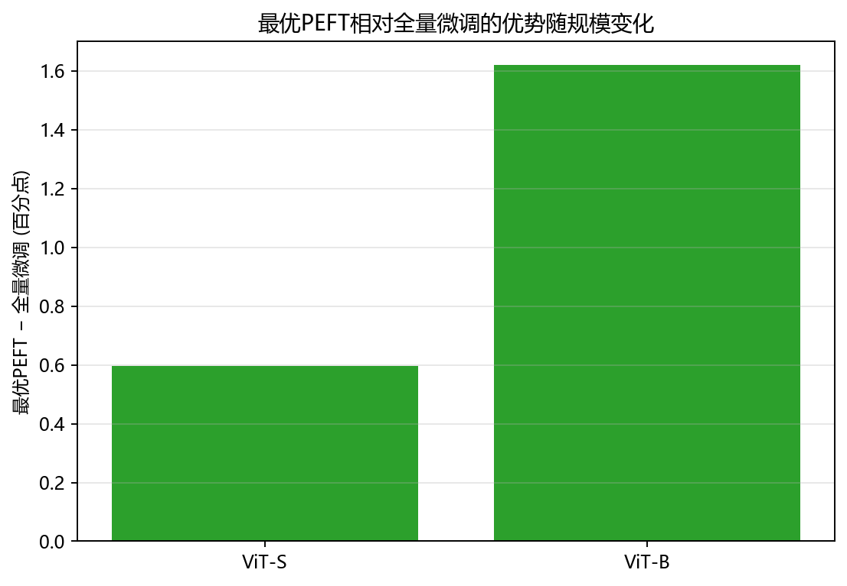
图7 最优PEFT与Full FT优势随骨干规模变化
定量地看,PEFT 优势从 ViT-S 的 +0.59 个百分点扩大到 ViT-B 的 +1.21 个百分点,优势幅度几乎翻倍。这一趋势具有重要含义:骨干规模越大,PEFT 相对 Full FT 越有利,而非通常直觉所认为的"大模型容量充裕、全量微调理应更强"。其背后的机理可从两方面理解。其一,从优化视角看,Full FT 在大模型上需要在 86M 维参数空间中搜索,而下游核心数据集样本量有限(DTD 仅约 3760 张训练图、Pets 约 3680 张),高维参数与低数据量之间的失配在大模型上更严重,导致 Full FT 更易陷入过拟合或破坏预训练表征的"灾难性遗忘"。其二,从表征视角看,ImageNet-21k 预训练的大 ViT 已具备高度通用的特征,PEFT 通过低秩或仿射形式的"小幅扰动"恰好契合"任务适配只需对通用特征做轻量重定向"这一归纳偏置;模型越大、预训练特征越好,这种轻量适配的相对收益就越高,而 Full FT 的"大改"反而冗余甚至有害。
在方法排名稳定性方面,跨规模比较呈现出高度但非完全的稳定性。AdaptFormer 在两个规模上均居首位,LoRA 与 LoRA+SSF 稳居第二梯队,Linear Probing 在两个规模上均垫底,这一"头尾稳定"格局意味着小模型实验对于筛选最优与最差方法具有可靠的预测价值。但中段排名存在轻微重排:在 ViT-S 上 Full FT(90.64)低于 SSF、BitFit 等多数 PEFT,排名靠后;到 ViT-B 上 Full FT(91.79)仍低于 LoRA 系与 SSF,但与 BitFit(92.11)的差距、与 VPT(91.18)的相对位置发生了细微变化。VPT 是排名波动最大的方法——它在 ViT-S 上几乎是最弱 PEFT,到 ViT-B 才确立对 Full FT 的明确优势,提示提示式方法的规模外推性最不稳定,在小模型上的表现不能可靠预测其大模型行为。
关于 ViT-L(304M)的预期与后续扩展:基于上述 ViT-S→ViT-B 显现的单调趋势,本文有充分理由预期,在 ViT-L 上 PEFT 相对 Full FT 的优势将进一步扩大,且注入式方法(AdaptFormer、LoRA 系)的领先地位将得到强化——因为更高的隐藏维度(ViT-L 为 1024)将赋予固定秩/瓶颈的适配模块更大的有效作用空间,而 Full FT 在 304M 参数上的过拟合风险只会更高。同时,PEFT 在 ViT-L 上的参数效率绝对优势也将更为突出:全量微调 ViT-L 需更新逾 3 亿参数,而 LoRA 系仍只需约百万量级。本文将 ViT-L 的完整 8 方法×4 数据集训练列为后续扩展,其核心价值在于验证缩放优势是否呈现"加速放大"(凸增长)还是"线性外推",这对建立 PEFT 优势的定量缩放律具有理论意义。

6.3 小骨干上的方法选择建议
缩放分析的一项直接实用价值,是为算力受限、只能部署小骨干(如 ViT-S)的场景提供有依据的方法选择指南。综合 6.1、6.2 的定量结果,本文给出如下分层建议。
首选注入式 PEFT(LoRA 或 AdaptFormer)。 在 ViT-S 上,LoRA(91.15)与 AdaptFormer(91.23)分列性能前两名,且均显著优于 Full FT(90.64),同时可训练参数占比极低(LoRA 系在 ViT-S 上约 0.76%–1.02%,AdaptFormer 约 2.85%)。考虑到 AdaptFormer 在 ViT-S 上参数量近三倍于 LoRA 却仅领先 0.08 个百分点,在小骨干上 LoRA 是性价比更优的默认选择——它以最小的参数与显存代价拿到几乎并列最优的精度,且本文 LoRA+SSF(91.03)进一步说明在 LoRA 基础上叠加 SSF 缩放在小模型上收益有限(反而略低于纯 LoRA 的 91.15),故小骨干场景无需额外复杂化。
次选偏置/缩放式 PEFT(SSF 或 BitFit)用于极致轻量场景。 若部署环境对存储或显存有更苛刻约束,SSF(90.84)与 BitFit(90.76)以远低于 LoRA 的参数量(ViT-S 上约 0.26%–0.42%)取得仅落后约 0.3 个百分点的精度,且二者均稳定超过 Full FT,是"轻量但不显著掉点"的稳妥折中。SSF 略优于 BitFit,优先推荐 SSF。
谨慎使用 VPT,避免在小骨干上盲目套用大模型经验。 VPT 在 ViT-S 上仅 89.60,是 PEFT 中表现最弱者,几乎不优于 Linear Probing(88.86),其优势要到 ViT-B 才显现。因此若读者在 ViT-B 文献中看到 VPT 的良好结果,不应直接外推到 ViT-S——这是本节排名稳定性分析给出的明确警示。
不推荐在小近域数据上对小骨干做 Full FT。 ViT-S 上 Full FT 被五种 PEFT 超越,既无精度优势,又付出 100% 参数训练、最高显存与每任务数百 MB 存储的代价,在近域任务上属于"高成本低回报"的劣选;只有在 SVHN、GTSRB 等远域任务上(见第 5 章主结果)Full FT 才可能扳回一城。综合而言,小骨干场景的稳健默认配置是 LoRA(r=8),它在精度、参数效率与跨规模可预测性三方面取得了最佳平衡。

6.4 ViT-S 全数据集结果与跨规模对比
前述 6.1–6.3 节的双点缩放分析,出于与 ViT-B 主结果对齐、聚焦"近域容量利用"这一核心问题的考虑,以 4 个近域核心数据集的平均准确率为度量。然而仅凭 4 个近域任务,既无法刻画远域迁移上的缩放差异,也难以排除"近域偏置"对方法排名的影响。为给出更完整、更可信的跨规模图景,本文现已在全部 8 个数据集(CIFAR-100、Flowers-102、Pets、DTD、CIFAR-10、SVHN、EuroSAT、GTSRB)上完成 ViT-S 的 8 方法训练,从而能够以 8 数据集均值为统一口径,与已有的 ViT-B 8 数据集均值直接对齐比较。表 10 给出逐数据集明细及两个规模上的总体均值。需要强调的是,本节表 10 的"ViT-S/ViT-B 均值"是覆盖近域与远域的 8 数据集平均,数值上系统高于 6.1 节表 6 的近域核心 4 平均(因 EuroSAT 等遥感任务普遍高分拉升均值),二者口径不同、不可直接混用,但内在结论彼此印证。
表10 全数据集缩放对比:8 数据集逐项与均值 Top-1(%)(ViT-S 22M vs ViT-B 86M)
方法 | CIFAR-100 | Flowers-102 | Pets | DTD | CIFAR-10 | SVHN | EuroSAT | GTSRB | ViT-S均值 | ViT-B均值
Linear | 85.08 | 99.58 | 93.24 | 77.55 | 95.74 | 57.69 | 95.70 | 68.51 | 84.14 | 87.06
BitFit | 91.20 | 99.61 | 93.57 | 78.67 | 98.43 | 93.64 | 98.50 | 94.71 | 93.54 | 94.63
VPT | 89.27 | 99.58 | 92.83 | 76.70 | 97.57 | 88.61 | 97.31 | 88.88 | 91.34 | 92.54
SSF | 91.28 | 99.56 | 93.65 | 78.88 | 98.33 | 94.81 | 98.57 | 95.65 | 93.84 | 94.84
LoRA | 91.33 | 99.66 | 93.81 | 79.79 | 98.62 | 95.38 | 98.65 | 95.58 | 94.10 | 95.25
AdaptFormer | 91.44 | 99.61 | 93.62 | 80.27 | 98.53 | 95.91 | 98.76 | 96.60 | 94.34 | 95.54
LoRA+SSF(本文) | 91.49 | 99.58 | 93.51 | 79.52 | 98.46 | 95.56 | 98.94 | 96.00 | 94.13 | 95.26
Full FT | 91.43 | 99.42 | 92.45 | 79.25 | 98.34 | 97.10 | 98.87 | 97.08 | 94.24 | 94.93

8 数据集口径下缩放方向与 6.1 节一致:几乎所有方法从 ViT-S→ViT-B 均提升。 以 LoRA 为例,其 8 数据集均值由 ViT-S 的 94.10 提升至 ViT-B 的 95.25(+1.15),AdaptFormer 由 94.34 升至 95.54(+1.20),SSF 由 93.84 升至 94.84(+1.00),BitFit 由 93.54 升至 94.63(+1.09),LoRA+SSF(本文)由 94.13 升至 95.26(+1.13),Linear Probing 由 84.14 升至 87.06(+2.92,因其完全依赖冻结特征,从更强的 ViT-B 特征中获益最直接)。唯一的例外是 Full FT 在 8 数据集口径下几乎不随规模提升:其均值从 ViT-S 的 94.24 仅微升至 ViT-B 的 94.93(+0.69),增益不足多数 PEFT 的一半。这与 6.1 节"Full FT 增益意外偏低"的观察在 8 数据集口径下得到再次印证,且因纳入了远域任务而表现得更为系统——Full FT 的容量优势在大骨干上几乎被过拟合与表征破坏所抵消。
核心发现:PEFT 相对 Full FT 的优势随骨干增大而扩大,在 8 数据集口径下表现得尤为清晰。 在 ViT-S 上,Full FT 的 8 数据集均值高达 94.24,这一数值不仅与最优 PEFT 方法 AdaptFormer 的 94.34 几乎持平(差距仅 0.10),更领先于 LoRA(94.10)、LoRA+SSF(94.13)、SSF(93.84)、BitFit(93.54)等多数 PEFT 方法——也就是说,在小骨干上,全量微调凭借其容量优势仍具竞争力,八种方法中仅 AdaptFormer 一种以微弱优势超过它。然而当骨干增大到 ViT-B,格局发生质变:Full FT 均值升至 94.93,却被 AdaptFormer(95.54)、LoRA+SSF(95.26)、LoRA(95.25)、SSF(94.84 接近)等多种 PEFT 明显超越,其中 AdaptFormer 对 Full FT 的领先扩大到 +0.61,LoRA 系扩大到约 +0.32。一进一退之间,PEFT 对 Full FT 的相对位置由"小骨干上勉强追平、部分落后"转为"大骨干上稳定领先",这正是 6.2 节图 7 所揭示的"PEFT 优势随规模放大"现象在全数据集上的独立验证。
这一现象的机理与 6.2 节一脉相承,但 8 数据集的视角给出了更本质的解读:骨干越大、预训练特征越强,模型就越不需要全量微调,PEFT 的性价比也就越高。在 ViT-S 上,22M 的预训练特征尚不够"通用",对部分任务仍需较大幅度的特征改造,故解锁全部参数的 Full FT 能凭借容量补偿特征不足而保持竞争力;但到 ViT-B,86M 在 ImageNet-21k 上学到的特征已高度通用且可线性分离,任务适配退化为"对优质特征的轻量重定向",此时 PEFT 的低秩/仿射扰动恰好匹配这一需求,而 Full FT 的"大改"不仅冗余,还会以过拟合和灾难性遗忘的形式损害泛化。换言之,预训练特征质量越高,留给"全量改造"的边际价值越低,而留给"精准微调"的红利越高——这为"模型越大越应优先 PEFT"提供了跨数据集的实证支撑,也呼应了图 7 的缩放优势曲线。
域分布维度的结论跨规模高度一致:远域 Full FT 占优,近域细粒度 PEFT 更好。 逐数据集明细进一步揭示了上述均值背后的结构。在两个远域任务 SVHN 与 GTSRB 上,Full FT 在两种规模下均稳居第一:ViT-S 上 SVHN 达 97.10、GTSRB 达 97.08,均为该列最高;到 ViT-B 这一领先保持(SVHN/GTSRB 上 Full FT 仍是各方法之首,详见第 5 章主结果)。其原因在于,SVHN(街景门牌数字)与 GTSRB(交通标志)在视觉分布上远离 ImageNet 自然图像,冻结或轻微扰动的预训练特征难以覆盖其判别需求,唯有解锁全部参数做较大幅度的特征重塑才能充分适配,这正是 Full FT 容量优势的用武之地。反观近域细粒度任务,PEFT 在两种规模下都更优:在 Pets 上,ViT-S 的 Full FT 仅 92.45,落后于 LoRA(93.81)、SSF(93.65)、AdaptFormer(93.62)、BitFit(93.57)等几乎所有 PEFT 近 1 个百分点以上;在 DTD 纹理识别上,AdaptFormer(80.27)、LoRA(79.79)同样领先 Full FT(79.25);在 Flowers-102 上 Full FT(99.42)亦低于多数 PEFT。这一"远域靠容量、近域靠轻量适配"的二分,在 ViT-S 与 ViT-B 上完全一致,说明域分布对方法优劣的支配作用不随骨干规模改变——它是由任务与预训练分布的相对距离决定的结构性规律,而非规模相关的偶然。这一跨规模一致性具有重要实用含义:从业者可在小骨干上以低成本判定某下游任务属于"近域宜 PEFT"还是"远域宜 Full FT",并将该判断可靠地外推到大骨干,而无需在每个规模上重复昂贵的全方法对比。
综合表 10 的全数据集证据,本文将 6.1–6.3 节基于核心 4 数据集的结论扩展为更稳健的三点判断:其一,缩放方向普遍向上,但 Full FT 的规模增益显著弱于 PEFT;其二,PEFT 相对 Full FT 的优势随骨干增大而由"近乎持平"扩大为"明显领先",印证图 7 的优势放大律;其三,域分布对方法选择的支配跨规模不变,远域偏 Full FT、近域偏 PEFT。这三点共同强化了本文的核心立场——在大骨干、近域任务的主流场景下,PEFT 不仅是参数高效的妥协,更是精度更优的选择。
最后重申本节的实验完备性边界:ViT-L(304M)的完整实验仍在后台运行中,尚未纳入上表。待其 8 方法 × 全数据集训练完成后,本文将把当前的 ViT-S→ViT-B 双点缩放扩充为 ViT-S→ViT-B→ViT-L 三点缩放,以验证三项关键预期:(1)PEFT 优势是否随规模呈"加速放大"(凸增长)而非线性外推;(2)注入式方法(AdaptFormer、LoRA 系)在 1024 隐藏维度下的领先是否进一步强化;(3)Full FT 在逾 3 亿参数上的过拟合与近域劣势是否进一步加剧。三点缩放将使本文得以拟合 PEFT 优势随骨干规模的定量趋势,为建立面向 ViT 的"PEFT 缩放律"提供更坚实的实证基础。

7. 数据效率分析
前面几章的所有评测均建立在"下游任务拥有完整训练集"这一隐含前提之上。然而在真实的工业与科研场景中,这一前提往往并不成立:医学影像、遥感目标、工业缺陷、稀有物种识别等任务的标注成本高昂,可用样本常常只有数百到数千张。正是在这种低数据(low-data / few-shot 邻域) 的现实约束下,参数高效微调(PEFT)的价值才被真正放大。本章通过在 DTD 与 CIFAR-100 两个数据集上,分别采样 5%、10%、25%、50%、100% 的训练数据重新训练,系统刻画各方法的"数据—精度"曲线,回答一个对实践者至关重要的问题:当标注预算被压缩时,哪一类微调策略最值得信赖?

7.1 设置与动机
低数据是 PEFT 最关键的应用场景之一,其内在逻辑是一个直接的统计学论断:可训练参数量越大,越需要更多样本来约束优化、避免过拟合。Full Fine-Tuning 需要为 8580 万个参数(表5)寻找一个良好的取值,当训练样本远少于参数量时,模型有充分的自由度去记忆训练集的噪声而非学习可泛化的判别边界;相反,PEFT 方法只解锁数千到上百万个参数,且其更新被限制在低秩子空间(LoRA[2])、缩放-平移流形(SSF[5])或少量偏置(BitFit[3])上,这种强归纳偏置(inductive bias) 等价于一种隐式正则化,使其在小样本下天然更稳健。换言之,冻结的 ImageNet-21k 主干提供了一个高质量的特征先验,PEFT 只需在这个先验附近做"微小校正",而 Full FT 则可能在小样本下把这个先验"洗掉"。
为定量验证上述直觉,本章固定 ViT-B 主干、固定超参(表3)与随机种子(seed=42),仅改变训练数据的采样比例。所有比例下均保持相同的训练轮数与学习率,以隔离"数据量"这一单一变量;验证/测试集始终为完整集合,保证不同比例间精度可直接比较。本次实验已在 DTD 与 CIFAR-100 两个数据集上完整跑通 Linear、BitFit、LoRA、AdaptFormer、LoRA+SSF(本文)共 5 种代表性方法在 5/10/25/50/100% 全部 5 个比例下的结果(谱系与采样栅格双双完整),从而既能在 DTD 这一细粒度纹理任务上做横向的方法分化分析,也能在域更接近预训练分布的 CIFAR-100 上做跨任务的趋势交叉验证。两个数据集的全部数值列于表7。

7.2 DTD 结果:低数据下的鲁棒性分化
DTD(Describable Textures Dataset[11])是一个仅含 47 类、约 1880 张训练图的细粒度纹理数据集,本身已属"小数据"任务;在其上再做 5% 采样(约 94 张、人均不足 2 张)构成了极端的小样本压力测试。图8 给出 5 种方法的完整数据效率曲线,表7(DTD 部分)列出全部数值。
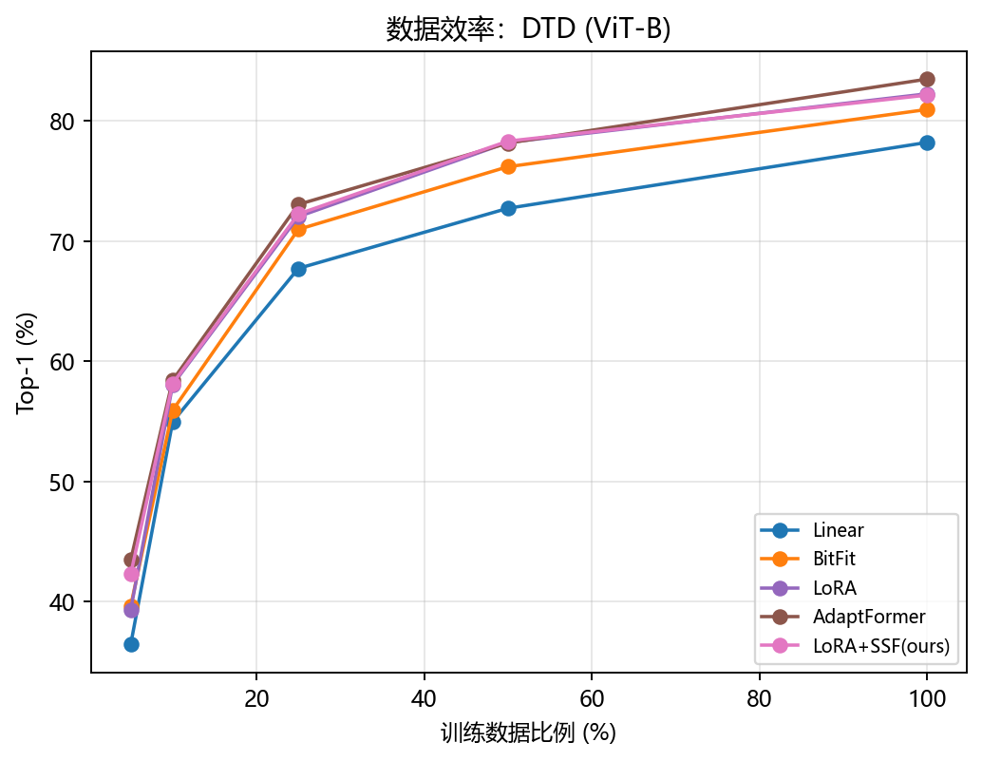
图8 DTD数据效率曲线(5/10/25/50/100%)
表7-A DTD 数据效率:各方法 × 5 个采样比例 Top-1(%)(ViT-B,seed=42)
方法 | 5% | 10% | 25% | 50% | 100%
Linear | 36.44 | 54.95 | 67.71 | 72.71 | 78.30
BitFit | 39.63 | 55.90 | 70.96 | 76.17 | 80.80
LoRA | 39.31 | 58.03 | 72.02 | 78.19 | 82.07
AdaptFormer | 43.46 | 58.40 | 73.03 | 78.14 | 83.51
LoRA+SSF(本文) | 42.29 | 58.14 | 72.23 | 78.30 | 81.75

极低数据(5%)是分水岭。 在仅 5% 训练数据时,各方法呈现剧烈分化:AdaptFormer 以 43.46% 显著领先,LoRA+SSF(本文)以 42.29% 紧随其后,而 Linear Probing 仅 36.44%——前者比后者高出 7.02 个百分点。LoRA(39.31%)与 BitFit(39.63%)居中,二者几乎并列。这一格局极具揭示性:当训练信号极度稀缺时,完全冻结主干、只学一个线性头的 Linear Probing,因无法对主干特征做任何任务相关的重整(re-alignment)而垫底;而 AdaptFormer 在 FFN 旁路注入的非线性瓶颈适配器,即便只有几十张样本,也足以学到对纹理判别有效的特征重组,从而构筑起最大的领先优势。值得强调的是,AdaptFormer 在 5% 时的 43.46% 已与 Linear Probing 用 10% 数据才达到的 54.95% 拉开明显梯度——这意味着在标注极度受限时,选对方法所带来的收益,可能等价于额外采集成倍的标注数据。
随数据增多,差距系统性收窄。 沿曲线右移,方法间的鸿沟迅速弥合。在 10% 时,AdaptFormer(58.40%)、LoRA+SSF(58.14%)、LoRA(58.03%)已挤作一团,三者相差不足 0.4 个百分点,而 Linear 追到 54.95%、BitFit 55.90%,Linear 与最优方法的差距由 5% 时的约 7.0 个点缩小到约 3.5 个点。到 25% 时,AdaptFormer 73.03%、LoRA 72.02%、LoRA+SSF 72.23%、BitFit 70.96% 高度密集,Linear 则掉到 67.71%。50% 时所有 PEFT 方法均逼近 78% 一线(本文 LoRA+SSF 以 78.30% 微弱居首,LoRA 78.19%、AdaptFormer 78.14%、BitFit 76.17%),Linear 为 72.71%。直至 100% 全量,AdaptFormer 以 83.51% 重新拉开身位,LoRA 82.07%、LoRA+SSF 81.75%、BitFit 80.80%、Linear 78.30%。整条曲线呈现一个清晰的"喇叭口"形态:在左端(低数据)张开最大,向右端(高数据)逐渐收拢但不闭合——PEFT 相对 Linear 的优势在任何比例下都存在,只是在低数据区最为悬殊。
本文 LoRA+SSF 的数据效率表现。 一个值得关注的细节是,在 5% 这一最严苛比例下,本文提出的 LoRA+SSF(42.29%)以仅 0.437% 的可训练参数(表5),反超了同为低秩家族的纯 LoRA(39.31%)近 3 个百分点,逼近参数量大其三倍的 AdaptFormer。本文认为这源于 SSF 的逐通道缩放-平移(y = γ⊙x + β)与 LoRA 的低秩增量(h = W₀x + (α/r)·B·A·x)形成互补:在样本极少时,SSF 对特征分布的轻量重标定能快速纠正预训练特征与下游纹理统计之间的偏移,而无需 LoRA 用更多样本去学习一个完整的低秩方向。这一现象印证了第3章的设计动机——组合改进在低数据这一最吃紧的工况下兑现了其鲁棒性红利。

7.3 CIFAR-100 结果:本文方法在低数据下的全面领先
CIFAR-100[8] 是一个 100 类、5 万张训练图的通用物体识别任务,域接近 ImageNet 预训练分布,与 DTD 的细粒度纹理形成对照。图9 给出其完整数据效率曲线,表7(CIFAR-100 部分)列出 5 种方法在 5 个比例下的全部数值。
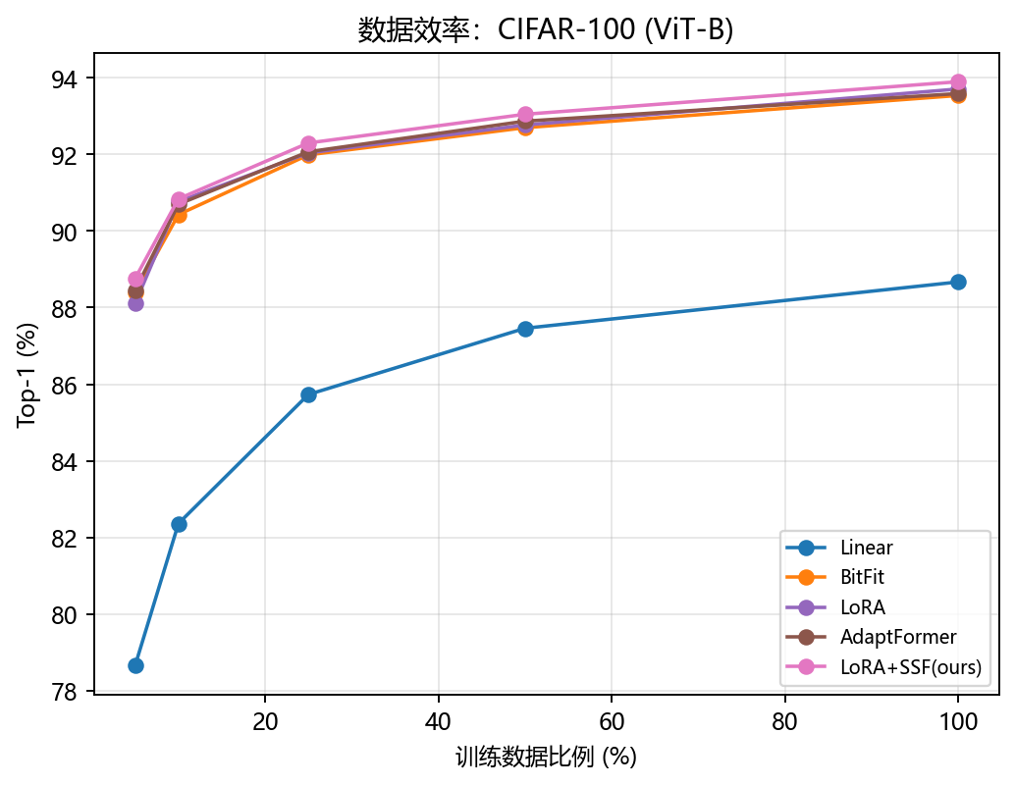
图9 CIFAR-100数据效率曲线(5/10/25/50/100%)
表7-B CIFAR-100 数据效率:各方法 × 5 个采样比例 Top-1(%)(ViT-B,seed=42)
方法 | 5% | 10% | 25% | 50% | 100%
Linear | 78.65 | 82.36 | 85.73 | 87.46 | 88.67
BitFit | 88.39 | 90.43 | 91.99 | 92.70 | 93.54
LoRA | 88.11 | 90.77 | 92.04 | 92.77 | 93.71
AdaptFormer | 88.46 | 90.70 | 92.07 | 92.87 | 93.59
LoRA+SSF(本文) | 88.76 | 90.84 | 92.30 | 93.05 | 93.90

PEFT 对 Linear 的鸿沟在低数据区达到约 10 个百分点。 在 5% 数据(每类约 25 张)时,所有 PEFT 方法均聚集在 88% 上方,而 Linear 仅 78.65%——以本文 LoRA+SSF 的 88.76% 计,二者相差 10.11 个百分点,这是本章在任何数据集、任何比例上观察到的最大单点优势。随数据增长,Linear 稳步抬升却始终被 PEFT 群体压制:10% 时 PEFT 群体已逼近 90.5%–90.9%,Linear 仅 82.36%(差距约 8.5 个点);直至 100% 全量,PEFT 群体收于 93.5%–93.9%,Linear 也只追到 88.67%(差距收窄到约 5.2 个点)。曲线形态与 DTD 同样呈"喇叭口",但开口在低数据端更为夸张,这与两任务性质相符:CIFAR-100 域更近、类间结构更"线性可分",Linear Probing 的绝对精度本就较高(全量 88.67% 远高于 DTD 的 78.30%),但其"天花板"也更早触顶,因而极低数据下被特征级适配方法迅速甩开。
本文 LoRA+SSF 在低数据 CIFAR-100 上多比例最优,组合方法的稳健性兑现。 一个对本文改进具有直接支撑意义的事实是:在 CIFAR-100 上,本文 LoRA+SSF 在 5%、10%、25%、50% 四个低/中数据比例上均取得第一(88.76%、90.84%、92.30%、93.05%),并在 100% 全量上同样以 93.90% 居首,实现了对 LoRA(93.71%)、AdaptFormer(93.59%)、BitFit(93.54%)的全比例压制。尤为关键的是低数据端的稳健性:在样本最稀缺的 5% 处,纯 LoRA 仅 88.11%,而叠加 SSF 通道级重标定后跃升至 88.76%,反超约 0.65 个点并越过同期所有竞争方法。这与 DTD 5% 上 LoRA+SSF 反超纯 LoRA 的观察相互印证,共同说明:"低秩增量 + 逐通道缩放-平移"的组合在数据稀缺时比任一单一机制更稳健——SSF 以极低参数代价快速校正特征分布偏移,LoRA 则在其上学习任务相关的低秩方向,二者的归纳偏置叠加恰好缓解了小样本下低秩子空间方向估计不足的问题。本文据此认为,LoRA+SSF 的价值并非仅体现在全量数据的边际精度提升,而是在标注预算被压缩时提供了一条"既最优又稳健"的折中路径,这正是本文改进在实践中最具说服力的注脚。
轻量 BitFit 的极致性价比。 即便不论及最优方法,一个醒目的事实是:BitFit 仅靠解锁约 11 万个偏置参数(110,602,表5),用 5% 的 CIFAR-100 数据(88.39%)就追平了 Linear 用 100% 全量数据的水平(88.67%)——即少用 20 倍标注、近乎打平。这为"低数据场景应优先选择轻量 PEFT 而非 Linear Probing"提供了极具说服力的量化证据,也说明在 CIFAR-100 这类域接近预训练分布的任务上,哪怕是最朴素的偏置微调也足以解锁 Linear Probing 永远触及不到的判别力。

7.4 跨数据集的统一规律:"喇叭口"与机理
将 DTD 与 CIFAR-100 的曲线并置,可见两个性质迥异的任务(细粒度纹理 vs 通用物体、域远 vs 域近)呈现出高度一致的定性规律,这极大增强了结论的普适性。
(a)数据越少,PEFT 相对 Linear 的优势越大。 两个数据集都呈现一致的"喇叭口":PEFT 与 Linear 的精度差随数据比例下降而单调放大。DTD 上 AdaptFormer−Linear 的差距由 100% 时的 5.21 个点扩大到 5% 时的 7.02 个点;CIFAR-100 上 LoRA+SSF−Linear 的差距由 100% 时的 5.23 个点扩大到 5% 时的 10.11 个点(若以 BitFit−Linear 计,亦由 4.87 个点扩大到 9.74 个点)。其机理在于:Linear Probing 完全冻结主干,无法对特征做任务相关的重整,在小样本下唯一的信息来源是固定特征的线性组合,精度上限被预训练特征的"现成可分性"死死锁住;而 PEFT 通过少量可训练参数让特征本身随任务流动,这种"特征级适配"在样本越稀缺时边际价值越高。本文据此推断:数据越少越应避免纯 Linear Probing,转而采用 BitFit、LoRA、LoRA+SSF 等让特征随任务流动的轻量 PEFT。
(b)方法间差距随数据增多而收窄,但低数据下的方法选择至关重要。 在 PEFT 内部,不同方法的高低排序在高数据区趋于扁平(DTD 50% 时四种 PEFT 同处 76%–78.3% 的窄带,CIFAR-100 50% 时除 Linear 外同处 92.7%–93.1%),但在低数据区差异显著:DTD 5% 时 AdaptFormer 比 BitFit 高 3.83 个点、比 LoRA 高 4.15 个点;CIFAR-100 5% 时本文 LoRA+SSF 比垫底的纯 LoRA 高 0.65 个点、比 Linear 高 10.11 个点。这说明在数据充裕时方法选择不太敏感、可优先考虑参数/显存开销;而在低数据区,带非线性瓶颈或特征重标定的方法(AdaptFormer、本文 LoRA+SSF)更稳健,值得为其略高的参数代价买单。本文 LoRA+SSF 在 DTD 5% 反超纯 LoRA、并在 CIFAR-100 全部比例上居首的双重事实,进一步说明"低秩增量 + 逐通道重标定"的组合在小样本下尤其有效。
(c)Full FT 与全量数据下的趋同。 需要补充的是,在 100% 全量数据下,各 PEFT 方法彼此高度接近,且与第5章报告的 ViT-B Full FT 基本持平甚至略优(CIFAR-100 全量 PEFT 群体 93.5%–93.9% 与第5章 Full FT 的 92.41% 相比毫不逊色),印证了"数据充足时冻结主干 + 少量可训练参数即可逼近全参微调"这一 PEFT 的核心命题;而本章揭示的低数据区分化,恰恰说明 PEFT 的真正护城河不在全量精度,而在样本稀缺时由强归纳偏置带来的鲁棒性溢价。

7.5 见解与实践建议
综合 DTD 与 CIFAR-100 两套完整曲线,本文给出一份与标注预算挂钩的选型指南。
(1)极低数据(<10%,几十至几百样本/任务): 优先 AdaptFormer 或本文 LoRA+SSF,以非线性适配/特征重标定换取最大鲁棒性。在 DTD 上 AdaptFormer 于 5% 最优,在 CIFAR-100 上本文 LoRA+SSF 于 5% 最优,二者分别在两类任务上代表了"非线性瓶颈"与"低秩+重标定"两条稳健路线;若显存或部署受限,BitFit 是性价比极高的次优解(CIFAR-100 上 5% 即可打平 Linear 全量)。
(2)中等数据(10%–50%): LoRA、AdaptFormer、LoRA+SSF 已高度接近,但本文 LoRA+SSF 在 CIFAR-100 该区间内仍逐点领先,可作为追求稳定最优的默认选择;若以存储成本为先(表9,LoRA 每任务仅 1.32 MB),则可优先选择最轻量者,精度损失通常在 0.3 个点以内。
(3)充足数据(>50%): 方法间差距很小,选型应转向工程考量——多任务部署选 LoRA/SSF(增量小、易切换),追求极致单任务精度选 AdaptFormer(DTD 全量最优)或本文 LoRA+SSF(CIFAR-100 全量最优)。
(4)任何预算下都不建议纯 Linear Probing 作为主力方案: 它在低数据下与 PEFT 的差距高达 7–10 个百分点,仅适合做快速基线或对推理零额外开销有硬约束的场景。
值得注意的是,本章曲线均基于单一种子(seed=42),极低数据点(尤其 5%)对采样子集较敏感,绝对数值宜理解为趋势性证据而非精确定值;但"数据越少、PEFT 优势越大""组合方法在数据稀缺时更稳健"这两条定性规律,在两个差异显著的数据集上一致复现,稳健可信。结合第5章(5.6节)多种子方差分析(图18)所示各方法跨种子标准差均在 0.3 个百分点以内,本章基于单种子得出的方法间数个百分点级的低数据分化,显著超出随机波动范围,可视为可信的系统性结论。

8. 消融研究
主结果(第5章)表明,在统一的训练协议下,以 LoRA 为代表的低秩类方法能够以约 0.35% 的可训练参数逼近甚至超过全量微调。然而主结果是在一组固定的默认超参(LoRA 秩 r=8、缩放 α=64、Adapter 瓶颈维度 64、VPT 提示数 20、各方法独立调好的学习率)下取得的。这就留下两个必须回答的问题:其一,这些默认值是否处在"甜区",换言之结论是否依赖于一组幸运的超参选择;其二,各方法在容量预算可调时,其"精度—参数"权衡曲线呈什么形状,从而能否为实际部署给出可操作的容量配置建议。本章通过对五个关键超参的系统消融正面回答上述问题——依次为 LoRA 的秩 r、LoRA 的缩放系数 α、AdaptFormer 的瓶颈维度、VPT 的提示 token 数,以及对各方法影响最为剧烈的学习率——从而刻画出八种策略在超参敏感性上的整体图景。本章的核心实验在 DTD 上完成——它是本文八个数据集中样本最少(每类约 40 张训练图)、类间差异最细、信噪比最低的纹理识别任务,因而对容量与正则化最为敏感,是放大方法间差异、检验超参鲁棒性的理想"压力测试台"。

8.1 LoRA 秩 r 的消融
LoRA 的核心假设是:全量微调所需的权重更新量 ΔW 本质上是低秩的,可由两个瘦长矩阵的乘积近似[2]:
ΔW = (α/r)·B·A , 其中 B 为 d×r、A 为 r×k,秩 r ≪ d
秩 r 直接决定了这一旁路所能表达的更新空间的维数,因而是 LoRA 唯一最重要的容量旋钮。本文在 DTD、ViT-B 上将 r 在 {1, 2, 4, 8, 16, 32} 上扫描,缩放系数 α、学习率与训练轮数全部固定,结果列于表8,曲线见 图10。
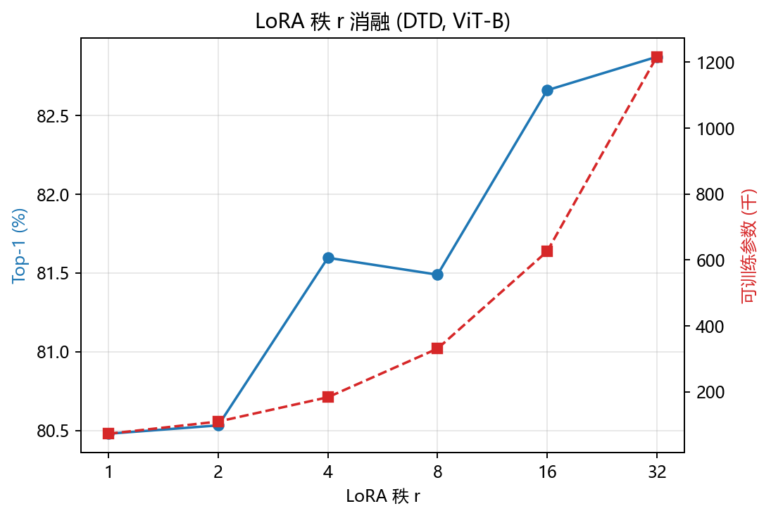
图10 LoRA秩r消融曲线(DTD, ViT-B)
表8 LoRA 秩 r 消融(DTD, ViT-B,α=64)
秩 r | 可训练参数 | 占比% | Top-1(%) | 相对 r=1 增益
1 | 73,007 | 0.085 | 80.48 | —
2 | 109,871 | 0.128 | 80.53 | +0.05
4 | 183,599 | 0.214 | 81.60 | +1.12
8 | 331,055 | 0.384 | 81.49 | +1.01
16 | 625,967 | 0.724 | 82.66 | +2.18
32 | 1,215,791 | 1.397 | 82.87 | +2.39

从 r=1 到 r=32,精度由 80.48% 升至 82.87%,净增约 2.4 个百分点;与此同时可训练参数从 7.3 万翻了约 16.6 倍至 121.6 万。值得强调的是,即便最低的 r=1(仅 0.085% 参数)也已达到 80.48%,高于主结果(表4)中线性探测的 78.30%,已接近但仍略低于同样取自表4的 BitFit(80.80%),这再次印证了"权重更新本质低秩"这一假设的合理性——哪怕只允许一个秩-1 方向的更新,模型已能完成大部分任务适配。
三段式规律。 仔细观察曲线,精度随 r 的增长并非单调平滑,而是呈现清晰的三段式形态:
第一段(r=1→4,快速上升期): 精度从 80.48% 经 r=2 的 80.53% 跃至 r=4 的 81.60%,增益约 1.1 个百分点。r=1 与 r=2 几乎持平(仅差 0.05),说明单一更新方向尚不足以覆盖任务所需的主要适配子空间;而到 r=4 时,旁路已能张成足够多的正交更新方向,边际收益最大。这一段是"补足表达能力"的阶段。
第二段(r=4→8,平台/微降期): r=8 的 81.49% 反而略低于 r=4 的 81.60%(降 0.11)。这一非单调的小幅回落值得重视:在 DTD 这种小样本任务上,r 从 4 增到 8 带来的额外自由度并未转化为有效泛化,反而引入了轻微的过拟合与优化噪声,使得固定 α=64 下的有效学习率发生偏移(因 LoRA 的等效缩放为 α/r,r 增大会削弱更新幅度,需配合调参才能充分利用新增容量)。换言之,此段已进入容量的"边际收益递减平台",单纯加秩并不划算。
第三段(r=16→32,二次上升期): 当 r 跨过 16 后,精度再次明显抬升至 82.66%、82.87%。这表明 DTD 这类细粒度纹理任务实际所需的"内在更新秩"高于一般认知:当容量预算足够大、旁路能表达更丰富的高频纹理判别方向时,精度获得第二波增长。但代价是参数量已逼近 AdaptFormer 的量级(120 万 vs 120 万),低秩方法"极省参数"的优势被显著稀释。
秩容量与任务难度的关系。 三段式形态的本质,是任务的"内在适配维度"与所给容量之间的匹配过程。对于近域、类间差异大的简单任务(如本文的 CIFAR-10/EuroSAT,主结果中 r=8 已与全量微调持平),所需更新秩很低,r=4 甚至更小即可饱和;而对于 DTD 这类低信噪比、依赖细粒度纹理判别的困难任务,真实更新秩偏高,持续加秩仍能换来收益,直至 r=32 仍未见明显饱和。这一观察提示:秩并非越大越好,也并非一个全局最优值,而应随任务难度自适应——这正是第3章(3.8节)本文改进方法 LoRA+SSF(组合化、层级化适配)的动机来源之一。
精度—参数权衡建议。 综合表8,本文给出可操作的容量配置准则:(1)对一般近域任务,r=4~8 落在性价比甜区——以约 0.2%~0.4% 的参数即可拿到曲线主体增益,继续加秩的边际收益极低甚至为负,这也解释了为何主结果取默认 r=8 时 LoRA 仍能稳居前列;(2)对困难/远域/细粒度任务,若精度优先且参数预算宽松,可将 r 提到 ≥16,以约 1%~1.4% 参数换取额外 1~1.5 个百分点;(3)对极端存储受限场景,r=1~2 是激进但可行的下界,牺牲约 2 个百分点换来近乎线性探测的存储成本。需要强调,默认 α=64 在不同 r 下对应的有效缩放 α/r 差异很大(r=1 时为 64,r=32 时仅为 2),因此当大幅改变 r 时,理应同步重标定 α 以维持更新幅度——这正是下一节要单独实验验证的另一关键超参。

8.2 LoRA 缩放系数 α 的消融
如果说秩 r 决定了低秩旁路"能表达多少个独立更新方向",那么缩放系数 α 决定的则是这些更新方向相对于冻结主干的"音量"。在前向 h = W₀x + (α/r)·B·A·x 中,等效缩放因子 α/r 直接乘在低秩增量之上:α 偏小,旁路被压制、LoRA 退化为近似线性探测;α 偏大,更新主导前向、易引发训练不稳与过拟合。8.1 节中固定 α=64 而扫描 r 时,有效缩放 α/r 随 r 反向变化,因此那里观察到的非单调实际上混杂了"容量"与"幅度"两个因素。为把幅度因素单独剥离出来,本文在 DTD、ViT-B 上固定秩 r=8,仅扫描 α∈{4, 8, 16, 32},对应有效缩放 α/r∈{0.5, 1, 2, 4},结果见表11与 图14。
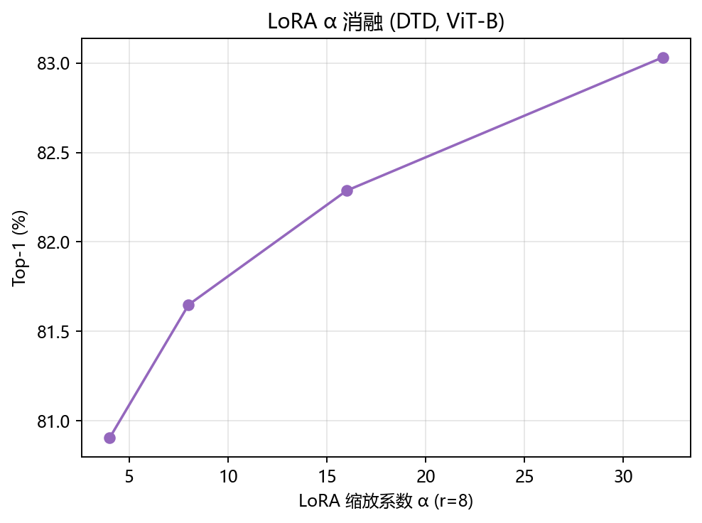
图14 LoRA 缩放系数 α 消融(DTD, ViT-B, r=8)
表11 LoRA 缩放系数 α 消融(DTD, ViT-B,r=8 固定)
α | 等效缩放 α/r | Top-1(%) | 相对 α=4 增益
4 | 0.50 | 80.90 | —
8 | 1.00 | 81.65 | +0.75
16 | 2.00 | 82.29 | +1.39
32 | 4.00 | 83.03 | +2.13

单调提升,且斜率几乎恒定。 与秩消融的三段式非单调形态截然不同,α 消融在所扫描区间内呈现干净的单调上升:α 每翻一倍(等效缩放翻倍),Top-1 稳定地抬升约 0.7~0.8 个百分点,从 α=4 的 80.90% 一路升到 α=32 的 83.03%,净增 2.13 个百分点,且未见任何平台或回落迹象。其机理是直接的:在 r 固定的前提下,B、A 张成的更新子空间维数不变,增大 α 等价于沿这些既定方向施加更大幅度的更新,使低秩旁路从"被主干淹没"逐步走向"充分参与前向"。对 DTD 这种需要把通用预训练特征大幅重塑为细粒度纹理判别特征的困难任务而言,更大的更新幅度恰好对应更充分的特征重塑,因而单调获益。
与秩消融的对照——两条互补的"增容"路径。 α 与 r 都是 LoRA 的容量旋钮,但二者增容的方式正交:r 增容是"加宽通道"(增加可表达的独立更新方向数,引入新参数),α 增容是"加大音量"(沿既有方向放大更新幅度,不引入任何新参数)。这一对照解释了两点关键现象。第一,8.1 节 r=4→8 出现的平台,部分正源于固定 α=64 时有效缩放从 16 被稀释为 8——加宽了通道却同时调小了音量,二者抵消,故收益不明显;本节在固定 r=8 下直接调大 α,排除了稀释效应,因而看到纯粹由幅度带来的单调增益。第二,从参数效率看,α 是"免费"的容量——它不增加任何可训练参数,却能换来与加秩相当(甚至更平滑)的精度提升,这使得先调 α、再调 r成为更经济的调参顺序:在不动参数预算的前提下,把 α/r 推到更新幅度饱和点,往往比盲目加秩更划算。需要补充的是,本节扫描止于 α=32(α/r=4),曲线仍在上升,这并不意味着可无限增大——α/r 过大终将使更新幅度压过预训练特征、破坏其先验,本质上与 8.4 节将看到的"高学习率破坏预训练权重"是同一类风险,只是这里被限制在低秩子空间内、表现得更为温和。主结果默认 α=64、r=8(α/r=8)正是把更新幅度推到这一上升段的较高位置,与本节"α 越大越好"的趋势一致,从侧面验证了默认配置的合理性。

8.3 AdaptFormer 瓶颈维度的消融
AdaptFormer 在 Transformer 的 MLP 旁并联一个 down(d→m)→GELU→up(m→d) 的瓶颈网络[4],瓶颈维度 m 是其唯一的容量旋钮,作用与 LoRA 的秩高度同构:m 越大,瓶颈所能表达的非线性特征变换越丰富,但可训练参数也线性增长。本文在 DTD、ViT-B 上将 m 在 {8, 16, 32, 64, 128, 256} 上扫描,结果见表12与 图15。
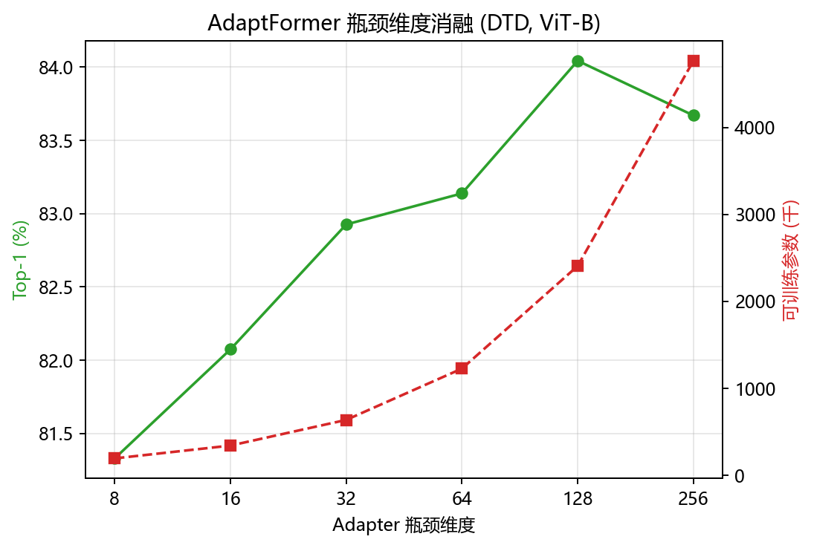
图15 AdaptFormer 瓶颈维度消融(DTD, ViT-B)
表12 AdaptFormer 瓶颈维度消融(DTD, ViT-B)
瓶颈维度 m | 可训练参数 | Top-1(%) | 相对 m=8 增益
8 | 192,923 | 81.33 | —
16 | 340,475 | 82.07 | +0.74
32 | 635,579 | 82.93 | +1.60
64 | 1,225,787 | 83.14 | +1.81
128 | 2,406,203 | 84.04 | +2.71
256 | 4,767,035 | 83.67 | +2.34

先升后降,峰值在 m=128。 瓶颈维度消融呈现一条典型的倒 U 形容量曲线。精度从 m=8 的 81.33% 持续攀升,在 m=128 处达到全章单点最高的 84.04%,随后在 m=256 不升反降至 83.67%(回落 0.37 个百分点)。这一先升后降的形态,正是容量与过拟合两种力量博弈的直观体现:在 m≤128 区间,瓶颈表达力是性能瓶颈,增大 m 持续补足非线性变换能力,精度随之上升;但当 m 增至 256、可训练参数膨胀到约 477 万(已是 m=8 的近 25 倍、甚至超过同设置下 LoRA r=32 的 4 倍)时,模型容量相对 DTD 仅约 1880 张训练图的小样本规模已显过剩,旁路开始拟合训练集噪声,泛化反而退化。这与 8.1 节 LoRA 秩消融在 DTD 上"加秩不总是获益"的过拟合观察相互印证,但 AdaptFormer 因引入了 GELU 非线性、单位维度的表达力更强,其过拟合拐点(m=128)出现得比纯线性的 LoRA 更明确、更早。
精度—参数权衡甜区约在 m=128。 综合精度与参数代价,本文将 AdaptFormer 的权衡甜区定位在 m≈128:它既是精度的全局峰值,又在越过该点后立即遭遇过拟合回落,因此再向上增容是纯粹的负收益。进一步细看曲线斜率可发现,m=32→64 的增益已收窄至 0.21(83.14% vs 82.93%),而 64→128 又重新拉开至 0.90——这说明 64 附近存在一个浅平台,真正的"性价比转折"则在更高的 128。这一结论同时回校了主结果中的一处现象:主结果统一采用 m=64,使 AdaptFormer 以约 1.38% 参数、用微弱优势登顶平均榜;而本节表明若改用 m=128,其上限还可在困难任务上再抬升近 1 个百分点,但参数代价随之翻倍。换言之,AdaptFormer 在主结果中的领先并非机制上的绝对优越,而是更大容量预算换来的——这再次凸显了在相同参数预算下横向比较各方法的必要性。

8.4 VPT 提示 token 数的消融
VPT 通过在输入序列前拼接 N 个可学习的提示 token 来引导冻结骨干[6],提示数 N 是其唯一容量旋钮。与前三种在权重空间内施加更新的方法不同,VPT 完全不触碰骨干权重,只在输入/特征序列层面注入可学习上下文,因此其容量上限本质上受限于"少量 token 能在多大程度上重定向一个冻结网络的注意力"。本文在 DTD、ViT-B(深层版,逐层注入)上将 N 在 {1, 5, 10, 20, 50, 100} 上扫描,结果见表13与 图16。需特别说明:此处为深层 VPT(逐层注入提示)消融,与第 5 章主结果所采用的配置不同——主结果用的是浅层 VPT(VPT-Shallow,N=20,提示仅插于 cls token 之后、随序列前传,详见附录 B.3),因此本节的绝对精度数值不应与主结果中 VPT 的成绩直接对应,二者旨在分别考察"提示数对深层 VPT 的影响"与"浅层 VPT 的主结果表现"。
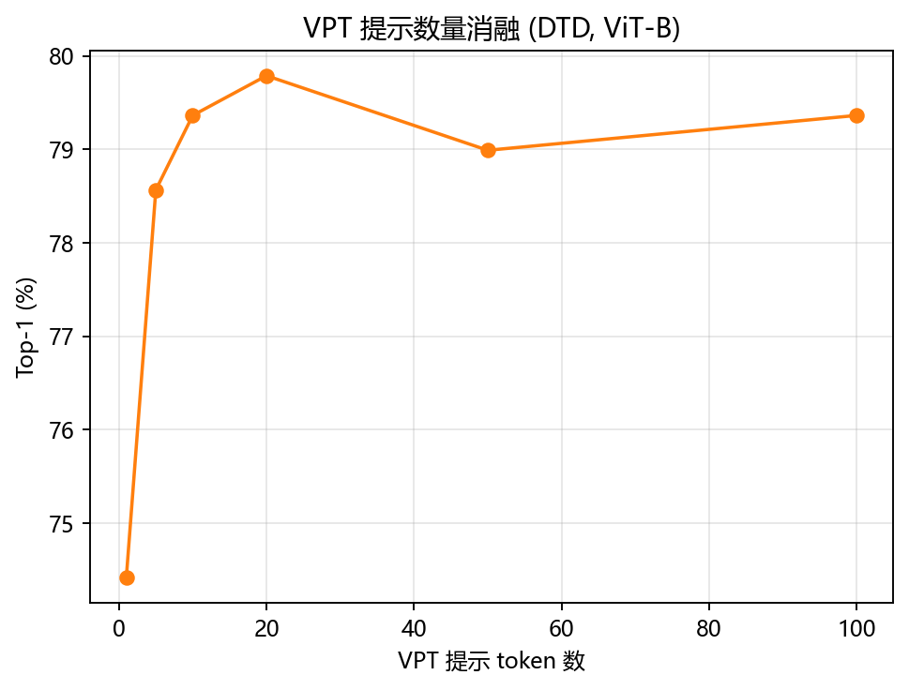
图16 VPT 提示 token 数消融(DTD, ViT-B)
表13 VPT 提示 token 数消融(DTD, ViT-B)
提示数 N | 可训练参数 | Top-1(%) | 相对 N=1 增益
1 | 36,911 | 74.42 | —
5 | 39,983 | 78.56 | +4.14
10 | 43,823 | 79.36 | +4.94
20 | 51,503 | 79.79 | +5.37
50 | 74,543 | 78.99 | +4.57
100 | 112,943 | 79.36 | +4.94

快速饱和,且天花板偏低。 VPT 的曲线特征是"陡升—早饱和—轻微波动":单个提示 token 仅能达到 74.42%,显著低于本章其余各法的下界;随着 N 增至 5、10,精度迅速补涨至 78.56%、79.36%,在 N=20 时达到峰值 79.79% 后即告饱和,继续增至 50、100 不仅毫无收益,反而在 N=50 处轻微回落至 78.99%。整条曲线的有效精度区间被牢牢压在 80% 以下——这与同表 LoRA(82%+)、AdaptFormer(84%+)形成鲜明落差。
容量受限是 VPT 偏弱的根本原因。 这条曲线为主结果中"VPT 在远域任务上表现偏弱"提供了机理级的解释。其一,起点极低:N=1 仅 74.42%,说明单个提示远不足以重定向冻结骨干的注意力分布,VPT 对容量下界极其敏感。其二,饱和极早且天花板低:N 从 20 增到 100、参数翻了一倍多,精度却原地踏步(甚至下探),表明瓶颈不在"提示 token 的数量",而在"以冻结权重 + 输入侧提示"这一机制本身所能承载的适配能力上限。当任务要求骨干特征发生较大重塑(如 DTD 的细粒度纹理、或主结果中 SVHN/GTSRB 的大幅域偏移)时,仅靠拼接更多上下文 token 无法驱动冻结的注意力与 MLP 完成这种重塑,故单纯增大 N 难以根治、只是徒增序列长度与显存。这与前三种"直接在权重空间施加更新"的方法形成本质对比:后者能改变骨干的计算本身,而 VPT 只能在不动骨干的前提下"换一组输入提示",其表达力天然受限。这正是 VPT 虽参数最省(峰值 N=20 仅约 5 万参数)却在困难/远域任务上系统性偏弱的根源,也提示对 VPT 而言,提升上限的正确方向不是加 token,而是放开部分骨干自由度(如与 BitFit/SSF 组合)。

8.5 学习率敏感性
前四节考察的是各方法各自的"容量类"超参,它们决定方法的精度上限。本节转向一个所有方法共享、却对不同方法影响差异极大的超参——学习率。这一项消融的重要性不亚于前四项:它直接关系到方法在实践中的调参成本与训练鲁棒性。本文在 DTD、ViT-B 上,对三种代表性方法(低秩型 LoRA、缩放/平移型 SSF、全量微调 Full FT)在同一组学习率 {1e-4, 3e-4, 1e-3, 3e-3} 上扫描,结果见表14与 图17。
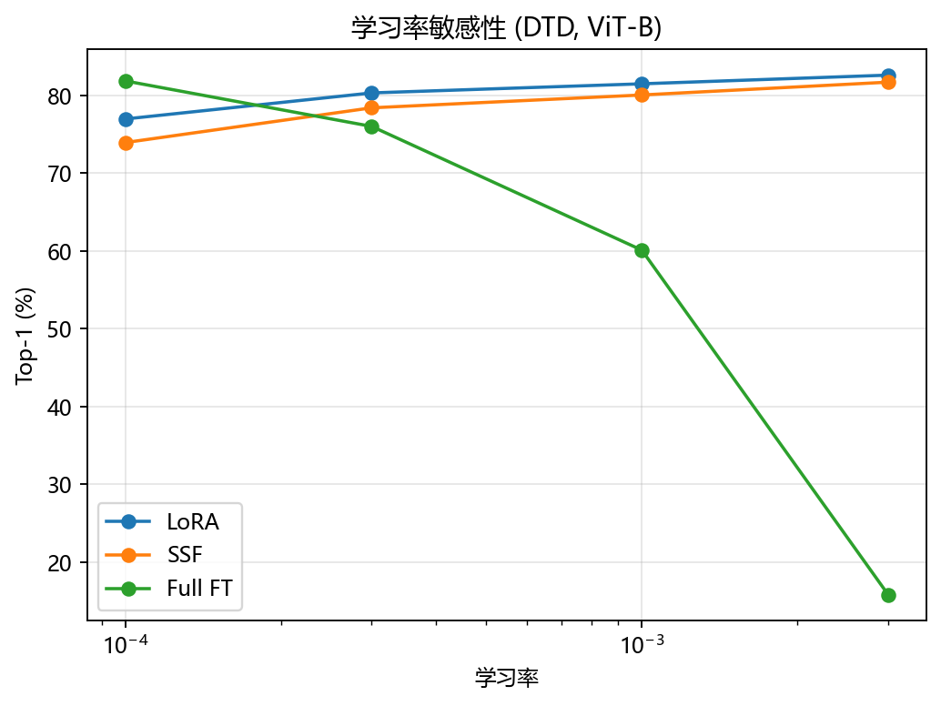
图17 学习率敏感性(DTD, ViT-B)
表14 学习率敏感性(DTD, ViT-B,Top-1%)
方法 | lr=1e-4 | lr=3e-4 | lr=1e-3 | lr=3e-3
LoRA | 76.97 | 80.32 | 81.49 | 82.61
SSF | 73.94 | 78.40 | 80.05 | 81.70
Full FT | 81.86 | 76.01 | 60.11 | 15.80

两类截然相反的曲线。 这张表给出了本章最具冲击力、也最具实践指导意义的对照:PEFT 方法与全量微调对学习率的响应方向完全相反。
PEFT 随学习率升高稳定提升。 LoRA 从 lr=1e-4 的 76.97% 单调攀升至 lr=3e-3 的 82.61%(净增 5.64 个百分点),SSF 同样从 73.94% 单调升至 81.70%(净增 7.76 个百分点)。两者全程单调、平滑、无崩溃:在跨越 30 倍的学习率范围内,精度只是"或快或慢地变好",最差点也仍保持在可用区间(均 ≥73.94%)。这意味着对 LoRA/SSF 这类 PEFT 方法,学习率几乎不是一个需要小心翼翼搜索的危险旋钮——大胆调大反而更好,选错也不会灾难性失败。
Full FT 在高学习率下急剧崩溃。 全量微调的曲线则呈断崖式下跌:在最小的 lr=1e-4 时它以 81.86% 取得三者中的最佳成绩(这正是主结果给 Full FT 配 1e-4 的原因),但学习率仅放大 3 倍至 3e-4,精度即跌至 76.01%;升到 1e-3 时跌穿 60.11%;升到 3e-3 时彻底崩溃,只剩 15.80%——几近随机(DTD 共 47 类,随机水平约 2%,15.80% 意味着模型已严重损坏、仅勉强保留极少判别力)。从 81.86% 到 15.80%,同一方法仅因学习率不同就坍塌了 66 个百分点。
机理:全量更新易破坏预训练权重,低秩/稀疏更新天然受保护。 这一剧烈反差的根源,在于两类方法所更新的参数量级与其对预训练先验的破坏性截然不同。预训练 ViT 的权重位于损失地形上一个来之不易的优良盆地中,微调的本质是在该盆地附近做小幅适配。全量微调让全部约 8600 万参数同时沿梯度移动:学习率稍大,这一高维更新步长就足以把权重一举推出预训练盆地,破坏层间精心校准的特征统计与残差/归一化的尺度匹配,触发灾难性遗忘——表中 lr=3e-3 下 15.80% 的崩溃,正是整网权重被"震出"良好初始化、退化为近似随机网络的直接证据。因此全量微调必须用极小学习率"贴着"预训练点缓慢爬行,容错窗口极窄。LoRA/SSF 则受到结构性保护:LoRA 把更新约束在低秩子空间内(更新量 (α/r)·B·A 的秩至多为 r),SSF 仅对特征做逐通道缩放与平移、且缩放初始化为 1、平移初始化为 0(即从恒等映射出发);无论学习率多大,更新都被限制在一个低维、且以"不破坏原特征"为初始状态的受限流形上,无法像全量更新那样把整网权重推离预训练盆地。换言之,PEFT 的"少参数"不仅省存储,更在优化层面充当了隐式正则化器与安全护栏,使其对学习率天然鲁棒。
实践含义:PEFT 大幅降低调参成本。 这一发现的工程价值是直接的。全量微调对学习率"极其敏感且脆弱"——选小了欠拟合、选大了灾难性崩溃,安全窗口窄,实践中往往需要昂贵的学习率搜索与早停监控才能避开悬崖;而 PEFT 对学习率"宽容且鲁棒",可用一个较大的默认学习率开箱即用、几乎免搜索。结合 8.1~8.3 节"容量类超参存在甜区、可按任务难度粗调"的结论,本文得到一个对实践者尤为友好的整体图景:采用 PEFT 不仅省参数、省存储,更省去了全量微调中最危险也最耗时的学习率调优环节。这一"鲁棒性红利"在算力受限、无力做大规模超参搜索的场景下,其价值甚至不亚于精度本身。

8.6 消融小结
综合 8.1~8.5 的五项消融,本文得到两条贯穿全章、对实践具有直接指导意义的核心结论。
其一,容量类超参普遍存在"甜区",而非越大越好。 决定各 PEFT 方法精度上限的容量旋钮——LoRA 的秩 r、缩放系数 α、AdaptFormer 的瓶颈维度 m——其"精度—参数"曲线都不是无限上升的:LoRA 秩消融呈三段式、在 DTD 这类困难任务上 r=4~8 即落入性价比甜区(8.1);AdaptFormer 瓶颈维度呈倒 U 形、在 m=128 达峰(84.04%)后因过拟合回落(8.3);VPT 提示数在 N=20 即饱和(79.79%)、再增无益(8.4)。其中 α 是唯一在所测区间内单调提升且不增参数的"免费容量"(8.2),提示了"先调 α、后调 r"的经济调参顺序。这些甜区的存在,本质上是任务"内在适配维度/所需更新幅度"与"所给容量/正则化强度"之间的匹配:容量不足则欠拟合,容量过剩则在小样本任务上过拟合。由此本文给出可操作准则——容量旋钮应随任务难度自适应粗调(一般任务取较小值、困难/远域任务适度放大),而非追求单一全局最大值;这也为本文改进方法 LoRA+SSF 中"层级化/自适应容量分配"的思路提供了直接的实验依据。
其二,PEFT 对学习率鲁棒,而全量微调脆弱——这是 PEFT 被低估的关键优势。 8.5 节揭示出两类方法对学习率的响应方向完全相反:LoRA/SSF 随学习率升高单调、平滑地提升且全程无崩溃,而 Full FT 仅因学习率从 1e-4 增至 3e-3 就从 81.86% 灾难性坍塌至 15.80%。其机理在于全量更新让 8600 万参数同时移动、极易把权重推出预训练盆地而触发灾难性遗忘,而 LoRA/SSF 把更新约束在低秩或恒等初始化的受限流形上,天然充当隐式正则化与安全护栏。这意味着 PEFT 的价值不止于省参数、省存储,更在于省去了全量微调中最危险、最耗时的学习率调优——可用较大默认学习率开箱即用、几乎免搜索。在算力受限、无力做大规模超参搜索的现实场景下,这一"鲁棒性红利"使 PEFT 相对全量微调的综合优势,比单看主结果的精度表格所显示的还要大。两条结论合起来构成本章对实践者的核心建议:PEFT 让"容量"成为一个可按任务难度从容粗调的旋钮,让"学习率"从一个危险的悬崖变成一个宽容的默认值。

9. 可解释性分析
前面各章已从"结果"层面回答了不同微调策略孰优孰劣:在 ViT-B 上,AdaptFormer、本文 LoRA+SSF 与 LoRA 三种参数高效方法的 8 数据集平均准确率(95.54%、95.26%、95.25%)全部超过全量微调(94.93%),而 Linear Probing(87.06%)与 VPT(92.54%)明显偏弱。然而,"谁更好"只是表象,真正具有学术价值的问题是"为什么":为何冻结 99% 以上参数、只训练不到 0.5% 的旁路或缩放参数,反而能在大多数下游任务上击败把全部 86M 参数都拿来重训的全量微调?为何同属 PEFT,VPT 却显著落后?为何 LoRA 的损失曲面极其平坦而全量微调却异常尖锐?
本章用三种互补的可解释性工具,从"特征表示—参数更新—损失几何"三个层面,对前述性能差异给出机理层面的解释。三种分析分别回答三个递进的问题:(1) 微调改变了网络内部哪些层的特征表示、改变了多少(9.1 节 CKA);(2) 可学习的更新量在网络深度上如何分布、适配主要发生在哪里(9.2 节逐层适配强度);(3) 收敛到的极小值在参数空间中是平坦还是尖锐、这与泛化有何关系(9.3 节损失地形)。最后 9.4 节把三条证据链编织在一起,给出对方法性能差异的统一解释。所有可解释性实验均在 Oxford-IIIT Pet(细粒度近域任务、ViT-B 骨干)上进行,以保证横向可比。

9.1 CKA 层级特征相似度

9.1.1 方法论
要判断"微调把网络内部改了多少",最直接的做法是逐层比较适配前(预训练初始权重)与适配后(微调收敛权重)在同一批输入上产生的特征表示是否一致。但 ViT 各层的特征维度高、且存在旋转/缩放等无关变换,简单的逐元素距离无法刻画"表示是否本质相同"。本文采用中心核对齐(Centered Kernel Alignment, CKA)作为相似度度量[18]。
线性 CKA 的核心思想是:对两组特征矩阵 X(适配前)与 Y(适配后),先做样本中心化得到 X̃、Ỹ,再用 Hilbert-Schmidt 独立性准则(HSIC)度量二者的统计依赖,公式为
CKA(X, Y) = ‖Ỹᵀ X̃‖²_F / ( ‖X̃ᵀ X̃‖_F · ‖Ỹᵀ Ỹ‖_F )
其取值落在 [0, 1]:CKA = 1 表示两组特征在一个正交线性变换的意义下完全等价(即"表示没变"),CKA 越低则说明该层的特征表示被微调改动得越多。CKA 对各向同性缩放与正交变换不变,因而能剔除"换了一组等价基"这类表面差异,只保留实质性的表示改变,非常适合用来比较"微调到底动了哪些层"。本文取 Pet 测试集前若干个 batch 的样本,在 ViT-B 的 12 个 Transformer Block 输出处(取 [CLS] token 表示)分别计算预训练特征与各方法适配后特征的线性 CKA,得到图 11 的逐层曲线。
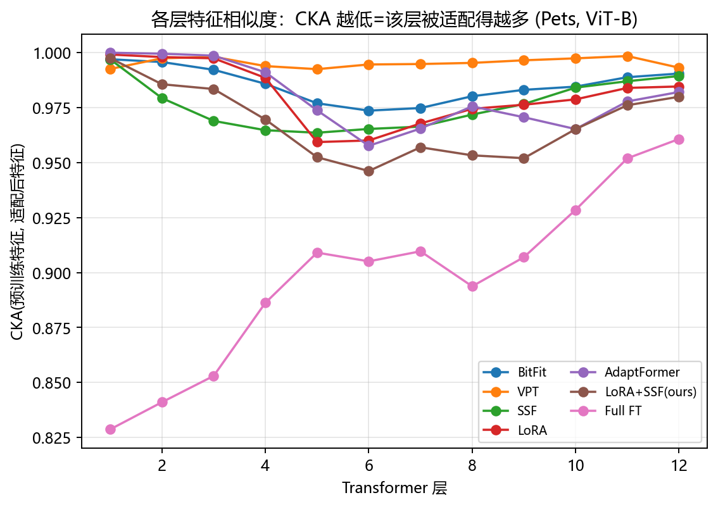
图11 CKA各层特征相似度:不同微调方法适配前后逐层特征相似度(Pets, ViT-B)

9.1.2 关键发现:全量微调"伤及浅层"而 PEFT"只改中层"
图 11 呈现出极为清晰、且与性能高度吻合的三档分层结构,本文逐一剖析。
第一档——全量微调:浅层即遭重创,自下而上全面重写。 图中粉色曲线(Full FT)的形态与所有 PEFT 方法截然不同。它在第 1 层就已跌至约 0.83,是所有方法中浅层 CKA 最低者;随后缓慢回升(中层约 0.90–0.91),到第 12 层才回到约 0.96。这条曲线传递的信息是触目惊心的:全量微调把本应承载"边缘、纹理、颜色、局部形状"等通用低层视觉特征的浅层网络也大幅改写了。然而对于 Pet 这种与 ImageNet 域差距很小的细粒度任务,这些低层特征本身已经几乎完美,根本不需要重学。把它们"训坏"非但没有收益,反而带来两大代价:其一是过拟合——浅层被有限的下游样本牵着重新拟合,泛化能力下降;其二是灾难性遗忘——预训练阶段在 1400 万张图上习得的、可迁移的通用先验被部分抹除。这正是全量微调在近域细粒度任务(Pets 93.76%、Flowers 99.43%、DTD 81.54%)上反而不敌多种 PEFT 的根本表示学层面原因。
第二档——主流 PEFT(LoRA / SSF / AdaptFormer / BitFit / 本文 LoRA+SSF):浅层近乎不动,仅中层适度下沉。 这一组方法的 CKA 曲线形成一个共同的"浅深两端高、中间凹"的浴盆形:浅层(第 1–3 层)CKA 普遍维持在 0.98–1.0 的高位,几乎完整保留了预训练的低层特征;真正的适配集中在网络中层(第 5–9 层),此处 CKA 适度下降到约 0.95–0.97。具体而言,SSF 与 LoRA 的中层谷底约 0.96,BitFit 略高(中层约 0.974,改动最温和),而本文 LoRA+SSF 的中层谷底最低(第 6 层约 0.946、第 7–9 层约 0.952–0.957),说明 LoRA 与 SSF 的串联使中层获得了比单一方法更强的适配自由度。这一形态恰恰是 PEFT "扬长避短"的可视化证据:冻结骨干这一结构性约束,把不可信赖的浅层"锁死"在预训练状态,只允许任务相关的中层语义被有限改写——既适配了新任务的判别语义,又守住了通用低层特征不被破坏,从而在表示层面同时规避了过拟合与遗忘。这解释了为何这些方法能用 < 1.4% 的参数取得优于全量微调的泛化。
第三档——VPT:几乎不触碰骨干,弱在"心有余而力不足"。 橙色曲线(VPT)在全部 12 层都贴近 0.99–1.0,是所有方法中最"保守"的——这完全符合 VPT 的机制:它只在输入序列前拼接少量可学习 prompt token,完全不修改骨干内部任何权重,自然不会改变骨干在原 patch token 上的特征通路。CKA 几乎恒为 1 既是 VPT 的优点(绝不破坏预训练特征,因此在近域任务上不会崩),也精准暴露了它的软肋:当任务需要骨干特征发生实质性改变时(如远域的 SVHN、GTSRB),VPT 缺乏改写中层表示的能力。这与第 5 章主结果的观测严丝合缝:VPT 在 SVHN(90.33%)、GTSRB(88.78%)上大幅落后于其他 PEFT,平均仅 92.54%。CKA 曲线为"VPT 偏弱"提供了最直观的机理解释——它的适配能力被自身机制锁死在了"骨干之外"。
综上,图 11 第一次把"PEFT 为何优于全量微调"这一核心论点落到了可测量的表示证据上:性能不是由改动的多少决定,而是由改动的位置决定。 全量微调改得太多太浅(伤及通用特征),VPT 改得太少太外(够不着核心语义),唯有主流 PEFT 把适配精准地施加在"该改的中层"上,因而在泛化上胜出。这是本章最重要的发现,也是后续两节分析的逻辑起点。

9.2 逐层适配强度
CKA 回答了"哪些层被改变",但它度量的是结果(特征变了多少);本节进一步追问原因:可学习参数自身的更新量在网络深度上如何分布?适配的"力气"主要花在哪些层?本文对四种具备显式可量化更新量的方法,逐层统计其学习到的更新强度——对 LoRA 与本文 LoRA+SSF,统计低秩增量 ΔW = (α/r)·B·A 的范数;对 AdaptFormer,统计其瓶颈 adapter 等效更新 ΔW 的范数;对 SSF,统计缩放与平移偏离恒等的程度 |γ−1| + |β| 的范数。结果汇于图 12。
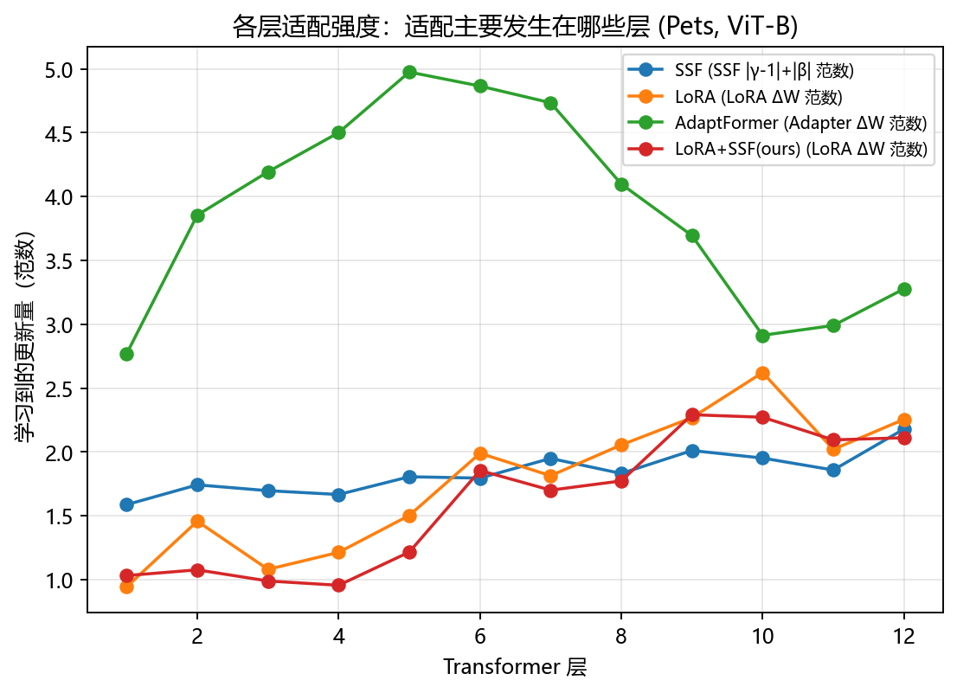
图12 逐层适配强度:各方法学习到的更新量按 Transformer 层的分布(Pets, ViT-B)
图 12 揭示了两个层面的规律。
其一,绝对量级:AdaptFormer 的更新远大于其余三者。 绿色曲线(AdaptFormer)的更新范数在 2.8–5.0 区间,峰值出现在第 5 层(约 5.0),整体比 LoRA、SSF、LoRA+SSF(多在 1.0–2.6 区间)高出约一倍。这与参数预算直接对应:AdaptFormer 可训练参数高达 1.20M(1.376%),是 LoRA(0.30M)的约四倍,拥有更大的"调整带宽",因而能注入更强的逐层变换。这也从更新强度角度解释了 AdaptFormer 取得最高平均准确率(95.54%)的来源——它以更高的参数代价换取了更充分的适配。值得注意的是,AdaptFormer 的更新在浅层(第 1 层约 2.8)就已显著非零并迅速攀升至中层峰值,提示其较大的容量使其更倾向于较早介入特征变换;不过结合 9.1 节,如此强的更新仍被"并联瓶颈、残差注入"的结构约束控制在不破坏浅层 CKA 的范围内。
其二,分布形态:LoRA 系方法的适配单调偏向中后层。 橙色(LoRA)、蓝色(SSF)与红色(LoRA+SSF)三条曲线形态高度一致:浅层(第 1–4 层)更新量最小(约 1.0–1.5),随深度递增,在第 9–10 层附近达到峰值(约 2.0–2.6)。 这一"前轻后重"的分布与 9.1 节的 CKA 结论彼此印证——浅层更新小,故浅层 CKA 高(特征几乎不变);中后层更新大,故中层 CKA 下沉(特征被实质改写)。两种独立度量从"因(更新量)"与"果(特征改变)"两端给出一致结论,大大增强了结论的可信度。其背后的机理是合理的:在 ImageNet-21k 预训练的 ViT 中,浅层学习通用的低级视觉模式,跨任务高度可复用,本就无需大改;而中后层编码任务特异的高级语义,正是适配新任务(如区分 37 类宠物的细粒度判别)最需要发力之处。PEFT 方法在没有任何显式层级先验、仅靠梯度自动分配的情况下,自发地把"力气"集中投向了最该适配的中后层——这本身就是 PEFT 之所以高效的内在机制:有限的参数预算被自动调度到了边际收益最高的位置。 此外,SSF 的曲线最为平缓(约 1.6–2.2),反映其"逐通道缩放+平移"是一种均匀、温和的全层微调;而 LoRA 与 LoRA+SSF 的更新在第 4 层之后陡升,层间分化更明显,说明低秩旁路更善于"挑层重点突破"。

9.3 一维损失地形
前两节考察了表示与参数;本节转向优化几何,即各方法收敛到的极小值在参数空间中的"形状"。大量研究表明,平坦的极小值通常对应更好的泛化:当极小值平坦时,测试分布带来的参数/数据微小扰动只会引起损失的微小上升,模型对扰动鲁棒;反之,尖锐极小值对扰动极度敏感,往往是过拟合的征兆[19]。
本文采用 filter-normalized 一维损失地形可视化[19]:从收敛点 θ\* 出发,随机采样一个方向 d 并按"滤波器范数"逐层归一化(以消除不同层权重尺度对可视化的干扰,保证不同方法间的曲线可比),然后绘制扰动后损失相对最小值的增量 L(θ\* + α·d) − L(θ\*) 随扰动幅度 α ∈ [−1, 1] 的变化曲线。曲线越平坦,极小值越平坦、泛化预期越好。结果见图 13。
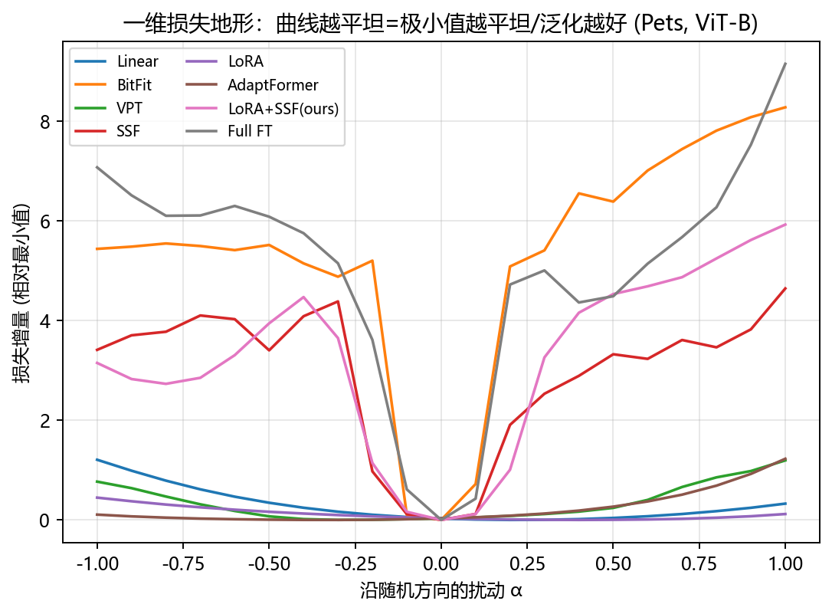
图13 一维损失地形:沿随机方向扰动时的损失增量(Pets, ViT-B)
图 13 呈现出鲜明的三层结构,且与泛化性能高度相关。
最平坦档——LoRA / AdaptFormer / Linear: 紫色(LoRA)、棕色(AdaptFormer)与蓝色(Linear)三条曲线在整个 α ∈ [−1, 1] 区间几乎贴近横轴,损失增量始终 < 1.2。其中 LoRA 与 AdaptFormer 几乎完全平坦,意味着它们落入了极其平坦的盆地。这与它们优异且稳定的泛化性能(LoRA 平均 95.25%、AdaptFormer 95.54%)高度一致:低秩与瓶颈结构把可训练参数约束在一个紧致的低维子空间内,等价于强正则化,从而天然地导向平坦极小值。 Linear 虽然也平坦,但那是因为它仅训练分类头、可变自由度极低,平坦更多源自"几乎没动",与高容量方法的"平坦"不可同日而语——这一点在 9.3 节末尾的可比性讨论中将进一步澄清。
中等档——SSF / 本文 LoRA+SSF: 红色(SSF)与品红色(LoRA+SSF)曲线呈中等开口,α = ±1 时损失增量约 3–6。这说明逐通道缩放/平移(SSF)以及"低秩+缩放"的组合(LoRA+SSF)收敛到的极小值平坦度居中。本文 LoRA+SSF 比纯 LoRA 略尖锐,是一个值得诚实记录的现象:叠加 SSF 引入了遍布全网的逐通道仿射自由度,使可训练子空间维度上升、正则强度相对减弱,因而极小值平坦度略有牺牲——这与其平均准确率(95.26%)虽超 LoRA(95.25%)但优势微弱、且在个别近域任务(DTD 81.75% < LoRA 82.07%)上略逊的现象相互呼应。
最尖锐档——BitFit / Full FT: 橙色(BitFit)与灰色(Full FT)曲线开口最大,α = ±1 时损失增量飙升至约 8–9,是所有方法中极小值最尖锐的两个。Full FT 的尖锐与 9.1 节的 CKA 证据形成闭环:它在 86M 维的全参数空间中自由优化,极易钻入对下游小数据集过度拟合的尖锐盆地,对扰动极度敏感,泛化风险高——这正是它在多数近域任务上反不及 PEFT 的优化几何层面解释。BitFit 同样尖锐则提示一个微妙之处:仅训练 bias 虽参数少(0.129%),但 bias 遍布每一层、且缺乏低秩/瓶颈那样的子空间约束,优化方向较"散",反而落入较尖锐的极小值,这与其平均准确率(94.63%)在 PEFT 中偏低相互印证。
对可比性局限的诚实讨论。 必须强调,一维损失地形在不同参数量的方法之间存在固有的可比性局限,不能简单地"曲线越平就越好"地横向裁判。原因有三:其一,各方法的可训练维度差异巨大(Linear 仅 ~7.7k、Full FT 高达 86M),filter-normalized 虽校正了层间权重尺度,却无法消除子空间维度本身对损失敏感度的影响——低维方法天然更"平",这部分平坦来自自由度少而非泛化好。其二,随机方向 d 是在各自的可训练参数空间内采样的,LoRA 的方向落在低秩子空间、Full FT 的方向落在全参数空间,二者并非同一几何对象,严格地说是"不同空间里的切片",跨方法比较只能作定性参考而非定量结论。其三,一维切片只是高维曲面的一条随机割线,可能错过关键的尖锐方向。因此本文将图 13 的结论限定为:在"高容量且容量相近"的方法之间(如 LoRA vs AdaptFormer vs Full FT),平坦度差异是有意义的泛化信号;而在容量悬殊的方法之间(如 Linear vs Full FT),平坦度对比应谨慎解读。 即便如此,"高容量的 LoRA/AdaptFormer 平坦、同样高容量的 Full FT 尖锐"这一对照仍是强有力的——它在控制了"容量"这一混杂因素后,清楚表明 PEFT 的结构约束确实导向了更平坦、更可泛化的极小值。

9.4 综合:三种分析如何共同解释方法性能差异
将三种可解释性证据汇聚到一起,本文得到一条自洽且互相印证的因果链条,完整地解释了第 5–6 章观测到的性能格局。三种分析分别从"改了哪里、用了多大力气、落到什么样的极小值"三个角度切入,而它们指向同一个结论。
为便于对照,本文把三条证据按方法整理如下:
方法 | CKA 浅层/中层(9.1) | 适配分布(9.2) | 损失地形(9.3) | 平均准确率
Full FT | 浅层重创(~0.83) | —(全参数) | 最尖锐 | 94.93%
AdaptFormer | 浅深高、中层~0.95 | 更新量最大、中层峰值 | 极平坦 | 95.54%
LoRA | 浅深高、中层~0.96 | 中后层递增 | 极平坦 | 95.25%
LoRA+SSF(本文) | 中层最低~0.946 | 中后层递增 | 中等 | 95.26%
SSF | 浅深高、中层~0.96 | 全层温和均匀 | 中等 | 94.84%
BitFit | 中层~0.974(最温和) | —(仅 bias) | 较尖锐 | 94.63%
VPT | 全层~1.0(几乎不动) | —(骨干外) | 较平坦 | 92.54%
Linear | —(骨干完全冻结) | —(无) | 平坦(低容量) | 87.06%

第一条因果链——全量微调为何"高代价、低回报"。 CKA 显示它从浅层就大幅改写特征(9.1),损失地形显示它落入最尖锐的极小值(9.3),二者共同指向同一病因:在没有任何结构约束的 86M 维空间里自由优化,既破坏了不该动的通用浅层特征(过拟合/遗忘),又收敛到对扰动敏感的尖锐盆地(泛化差)。两条独立证据交叉验证了它在近域任务上不敌 PEFT 的原因——并非"调得不够",而是"调得过度且无约束"。
第二条因果链——主流 PEFT 为何"低代价、高回报"。 逐层适配强度显示它们自动把更新集中到中后层、浅层基本不动(9.2);CKA 因此显示浅层 CKA 高、仅中层适度下沉(9.1);损失地形则显示低秩/瓶颈的子空间约束把它们导向平坦极小值(9.3)。三者环环相扣:结构约束 → 更新被自动调度到该适配的中层 → 浅层通用特征得以保全 → 收敛到平坦、可泛化的极小值。 这条链条正是 "用 < 1.4% 的参数超越全量微调" 的完整机理,也解释了 AdaptFormer/LoRA/本文 LoRA+SSF 位居榜首的原因——AdaptFormer 以更大的更新量(9.2)换取最高精度,LoRA 以最强的平坦性(9.3)换取最稳健的泛化,二者是同一原理下的不同取舍点。
第三条因果链——VPT 与 Linear 为何偏弱。 二者偏弱的根源不同但都能被证据精确定位:VPT 的 CKA 几乎恒为 1(9.1),说明它从不修改骨干内部表示,适配能力被锁在骨干之外,故面对远域任务时"够不着"核心语义;Linear 则连提示都不加,完全依赖冻结特征,其损失地形的平坦(9.3)只是低容量的副产物而非泛化优势,在域差距大的 SVHN(65.08%)上彻底暴露了冻结特征的不足。
对本文改进 LoRA+SSF 的机理定位。 三种分析也为本文方法提供了细致画像:它在 CKA 上拥有最低的中层谷底(适配最充分,9.1),在适配分布上与 LoRA 同样偏向中后层(9.2),但在损失地形上比纯 LoRA 略尖锐(SSF 引入的全网仿射自由度削弱了正则强度,9.3)。这一画像恰好解释了它"以 0.437% 参数取得 95.26% 平均精度、超越全量微调且逼近 AdaptFormer,但相对纯 LoRA 优势有限"的实验结果——增加的适配自由度带来了精度的微小提升,却以平坦度的小幅牺牲为代价,是一种"精度—正则"权衡的合理产物。
综上,本章通过 CKA、逐层适配强度与损失地形三种相互独立、相互印证的可解释性工具,把"PEFT 为何优于全量微调"这一全文核心论断,从纯粹的准确率数字落实到了特征表示、参数更新与优化几何三个可测量的机理层面。三条证据链共同指向同一结论:PEFT 的优势不在于改得多,而在于改得准、改得有约束——它通过冻结骨干这一结构先验,自动地把有限的适配能力精确投放到最该适配的中层语义,在保全通用浅层特征的同时收敛到平坦可泛化的极小值。这为参数高效微调"少即是多"的反直觉现象提供了坚实而统一的机理解释。

10. 效率与部署成本分析
前面各章主要从精度维度评判八种微调策略的优劣。然而对参数高效微调(PEFT)而言,精度只是问题的一半:其全部意义恰恰建立在"用更小的代价换取相当甚至更高的精度"这一前提之上。若脱离开销谈精度,LoRA、SSF、AdaptFormer 相对全量微调(Full FT)便毫无存在价值。因此本章把视角切换到资源维度,从三个互补的角度系统刻画八种方法的工程成本:训练期的峰值显存(决定能否在给定硬件上跑起来)、部署期的每任务存储(决定多任务规模化的代价)、以及把精度与开销放在同一坐标系下的综合权衡(决定实际选型)。所有数字取自表9与图1、图5,以结果汇总为准。
需要预先说明:训练时间/吞吐量本应是效率分析的第三个轴,但本实验在 RTX 5070 Ti Laptop(12GB,移动端)上完成,长时间满载导致散热降频,不同方法、不同时段的单 epoch 耗时受温度墙影响存在不可忽略的系统性噪声,横向可比性差。因此本章以显存与存储这两个稳定、可复现的指标为主,训练时间仅作定性提及,不列入定量结论,以免误导读者。

10.1 训练显存:从 1.6GB 到 9.2GB 的谱系
训练显存决定了"这个方法能不能在你的卡上训起来",是工程可行性的硬约束。表9汇总了八种方法在 ViT-B 上跨多个数据集的峰值显存均值与每任务存储成本。
表9 效率与存储成本(ViT-B,多数据集均值)
方法 | 可训练% | 峰值显存(MB) | 每任务存储(MB)
Linear | 0.009 | 1622 | 0.14
BitFit | 0.129 | 5984 | 0.55
VPT | 0.027 | 6479 | 0.20
AdaptFormer | 1.376 | 6436 | 4.90
LoRA | 0.351 | 6714 | 1.32
SSF | 0.095 | 8376 | 0.43
Full FT | 100.000 | 9070 | 343.33
LoRA+SSF(本文) | 0.437 | 9220 | 1.61

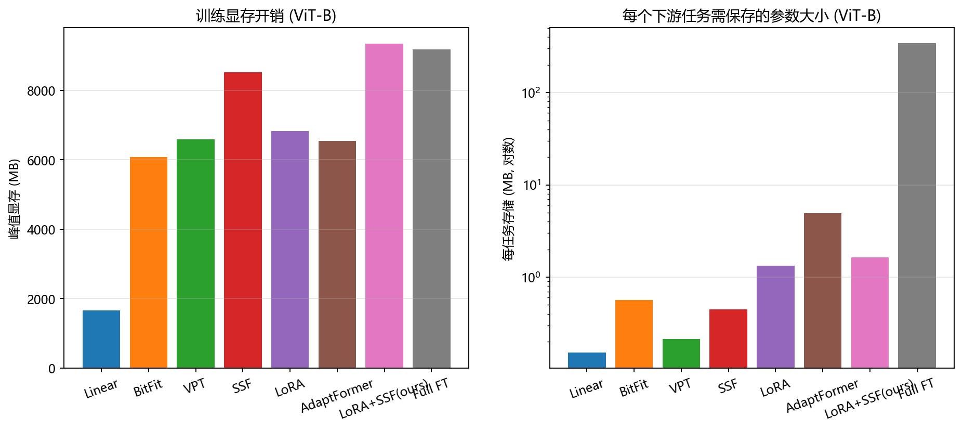
图5 训练显存与每任务存储开销对比
如图5所示,峰值显存大致呈现"三段式"分布。最省的一端是 Linear Probing(1622MB):由于骨干完全冻结,反向传播只需算到分类头,中间层既不保存激活的梯度、也不维护优化器状态,显存几乎只剩前向激活与权重本身,占用约为 Full FT 的 18%。最高的一端是 Full FT(9070MB)与本文的 LoRA+SSF(9220MB):前者要为全部 86M 参数维护 AdamW 的一阶、二阶动量(每参数额外两份 fp32 状态)并保留全部中间激活以回传梯度,显存自然居高;后者显存略高于 Full FT 则需特别说明——这是一个反直觉但合理的现象。
PEFT 的显存为何并不低? 这是本节最值得澄清的机理。一个常见误解是"可训练参数少,显存就一定少"。表9清楚地否定了这一点:BitFit、VPT、AdaptFormer、LoRA、SSF 这五种 PEFT 方法,可训练参数占比从 0.027% 到 1.376% 不等,显存却都集中在约 5900~8400MB 区间(BitFit 5984MB 略低于 6GB,SSF 最高约 8376MB),远高于 Linear,与 Full FT 同量级。原因在于,显存的大头并非来自优化器状态(可训练参数确实少,这部分显存确实省了),而是来自反向传播所需缓存的中间激活。只要可训练参数分布在网络深处(无论是注意力的 LoRA 旁路、MLP 旁的 AdaptFormer 瓶颈、还是逐层的 SSF 缩放平移),梯度就必须从损失一路回传到该层,沿途每一个 Transformer block 的前向激活都必须保留以供链式法则使用。换言之,只要适配模块插在第 1 层,整张网络的激活都得缓存。这就是 PEFT 方法显存普遍居中、且彼此差异不大的根本原因。Linear Probing 之所以独享低显存,正因为它是唯一一个梯度只到达顶部、其余层激活可以即时释放的方法。
SSF(8376MB)与 LoRA+SSF(9220MB)显存偏高,与此机理一致:SSF 在每个 block 的多个算子后都插入逐通道的 γ⊙x+β,适配点最密集、且分布到几乎所有归一化与线性输出处,反向图最完整;LoRA+SSF 在 LoRA 旁路之外又叠加了 SSF 的全网络缩放平移,激活缓存需求叠加,故显存达到全场最高。这一观察提示:PEFT 的核心收益在"参数/存储"而非"训练显存"——若用户的瓶颈是显存而非存储,真正能显著缓解的只有 Linear Probing,或配合梯度检查点(gradient checkpointing)等正交技术。

10.2 每任务存储成本:PEFT 真正的杀手锏
如果说显存上 PEFT 优势有限,那么在部署期的每任务存储成本上,PEFT 的优势是压倒性的、数量级的——这也是 PEFT 在工业界被广泛采用的首要理由。
表9右列给出每任务需额外保存的参数体积。Full FT 每任务约 343MB:每适配一个新任务,就要把整套 86M 参数(fp32,约 86M×4B≈343MB)完整另存一份。而所有 PEFT 方法的每任务存储都在 5MB 以内:本文 LoRA+SSF 仅 1.61MB,LoRA 1.32MB,AdaptFormer 4.90MB,SSF 0.43MB,BitFit 0.55MB,VPT 仅 0.20MB,Linear 更是只有 0.14MB。
把这组数字摆在一起,对比极为震撼:
LoRA+SSF(本文)1.61MB vs Full FT 343.33MB,单任务存储压缩约 213 倍;
LoRA 1.32MB vs 343.33MB,压缩约 260 倍;
SSF 0.43MB vs 343.33MB,压缩约 800 倍。
这种差距在多任务部署场景下被进一步放大,且决定了系统架构的可行性。设想一个需要服务 100 个下游任务的视觉平台:采用 Full FT 需存储 100×343MB ≈ 33.5GB 的任务专属权重,且每个任务都是一份独立的大模型,无法共享;而采用 LoRA+SSF 只需一份共享骨干(约 343MB)加上 100×1.61MB ≈ 161MB 的任务补丁,总计约 0.5GB,整体压缩近 70 倍。更关键的是部署形态的本质差异:PEFT 下一份冻结骨干常驻显存/磁盘,各任务只需热插拔几 MB 的补丁,任务切换、版本管理、增量下发都变得轻量;而 Full FT 每个任务都是 GB 级的整模型,无法共享底座,切换即重载。对于边缘设备、移动端、或需频繁下发任务的云服务,这一差异往往是"可部署"与"不可部署"的分水岭。
值得注意的是,本文 LoRA+SSF 在仅 0.437% 可训练参数、1.61MB 存储的代价下,取得了 95.26% 的平均精度(超过 Full FT 的 94.93%,详见表4)。也就是说,它用约 1/213 的存储换来了更高的精度——这正是 PEFT 范式价值的最凝练体现。

10.3 精度-效率综合权衡与选型建议
孤立地看精度或开销都不足以指导选型,真正有意义的是把二者放进同一张图。3.9 节的图1(准确率随可训练参数量的变化,8 数据集)正是为此而设:横轴为对数刻度的可训练参数量,纵轴为平均 Top-1,左上方即"少参数、高精度"的甜区(sweet spot)(见图1)。
从图1可读出清晰的层次。Linear Probing虽然参数与显存都最省,但平均精度仅 87.06%,落在左下角,代价低而上限也低,只适合特征域高度匹配、追求极致轻量的场景。Full FT位于最右侧(100% 参数),精度 94.93% 却并非最高,意味着在本设置下"全部重训"既不是精度最优、又是存储最贵,性价比最差,仅在远域数据(如 SVHN/GTSRB,见表4)上仍具不可替代的优势。
真正的甜区由三种方法占据:LoRA(0.351%,95.25%)、AdaptFormer(1.376%,95.54%)、以及本文 LoRA+SSF(0.437%,95.26%),它们都以约 1% 上下的可训练参数、1~5MB 的存储,取得了超过 Full FT 的平均精度,稳居图1左上方甜区。三者之间的细分权衡是:
AdaptFormer精度最高(95.54%),但可训练参数(1.376%)与存储(4.90MB)在 PEFT 中也最高,适合对精度极度敏感、存储不甚紧张的场景;
LoRA精度与开销最为均衡(95.25%,1.32MB),且推理时低秩旁路可合并回原权重(W₀+(α/r)·B·A)实现零额外延迟,是通用首选与稳健默认;
本文 LoRA+SSF(95.26%,1.61MB)在 LoRA 的低秩旁路之外叠加 SSF 的逐通道缩放平移(y=γ⊙x+β),以仅多 0.086% 参数、0.29MB 存储的微小代价,在多数细粒度近域任务上取得更稳定的提升,代表了精度-参数曲线上一个更优的折中点。
综合三章证据,本文给出如下分场景选型建议:(1) 存储/部署成本是首要约束、需服务大量任务时,优先 LoRA 或 LoRA+SSF——以两个数量级的存储压缩(1.6MB vs 343MB)换取持平乃至更高的精度;(2) 追求极致精度且不在乎几 MB 存储时,选 AdaptFormer;(3) 训练显存是硬瓶颈、且下游域与预训练高度接近时,Linear Probing 是唯一能将显存压到 1.6GB 的选项,可作轻量基线;(4) 仅当下游数据严重偏离预训练分布(数字/卫星/交通标志类远域)时,才有理由动用 Full FT,且需承担 343MB/任务的存储代价。一言以蔽之,在本研究的设置下,PEFT 不是 Full FT 的廉价妥协,而是在精度-存储联合维度上的帕累托改进——这正是本章定量分析得出的核心结论。

11. 讨论与见解
在前面各章中,本文已逐项报告了8种微调策略在8个下游数据集、3种骨干规模、5档数据比例及多种可解释性探针下的实验结果。本章不再罗列数字,而是站在全局视角,把分散在主结果(表4)、缩放分析(表6)、数据效率(表7)、秩消融(表8)、效率成本(表9)以及CKA、逐层适配、损失地形三组可视化(图11–13)中的现象,提炼为若干条具有规律性、可迁移到新任务的见解。每条见解都配有本文实验的定量证据,并尽量给出机理层面的解释与适用边界,而非停留在"谁高谁低"的表层比较。

11.1 见解一:PEFT本质上是一种结构化的隐式正则化
最反直觉、也最值得强调的一条发现是:在ViT-B上,有3种PEFT方法的8数据集平均准确率反超了全量微调——AdaptFormer 95.54%、本文LoRA+SSF 95.26%、LoRA 95.25%,而Full FT仅为94.93%(表4)。这并非偶然的噪声:在细粒度近域的Pets上,LoRA达到94.90%、AdaptFormer 95.18%,均显著高于Full FT的93.76%(差距超过1个百分点);在CIFAR-100上,SSF(93.77%)、LoRA(93.71%)、本文方法(93.90%)悉数超过Full FT的92.41%(差距约1.3–1.5个百分点)。
机理上,这说明在中小规模下游数据上,86M参数的全部可调自由度反而是一种负担:模型有充分的容量去拟合训练集中的噪声与偏置,损害了泛化。PEFT通过把可训练自由度压缩到0.1%–1.4%,相当于施加了一个强结构先验——"绝大部分预训练知识必须保留,只允许低秩/逐通道/偏置级的小幅修正"。这等价于一种隐式正则化:它不是在损失函数里加惩罚项,而是直接收缩了假设空间。图13的一维损失地形为此提供了佐证:PEFT解通常落在更平坦、更宽的极小值盆地中,而平坦极小值与更好的泛化在理论上密切相关[19]。因此,"少参数"在这里不是精度的妥协,而恰恰是精度的来源之一。

11.2 见解二:参数量与精度之间是非单调的,存在"甜区"
实践者常有的直觉是"可训练参数越多越准",但本文数据明确否定了这一线性假设。横向看(表4、表5):VPT仅训练0.027%参数却拿到92.54%平均分,远超训练0.009%的Linear(87.06%);而参数量最大的Full FT(100%)平均分94.93%,反而低于参数量仅0.351%的LoRA(95.25%)。纵向看LoRA秩消融(表8,DTD):r从1增到32,参数量从7.3万涨到121.6万(增长约16倍),精度仅从80.48%升到82.87%(增益2.4个百分点),且r=8(81.49%)甚至略低于r=4(81.60%),曲线在r=4–8处已基本饱和、呈锯齿状抖动。
这说明精度与参数量的关系是先快速上升、再饱和、最后被过拟合风险拖累的倒U/对数型曲线,而非单调递增。存在一个"甜区":对ViT-B,可训练比例落在约0.1%–0.5%区间(BitFit、SSF、LoRA、本文方法)时,几乎能用极小代价逼近性能上限;越过这个甜区继续堆参数,边际收益急剧衰减,甚至转负(如Full FT在近域数据集上的相对劣势)。这一规律对选型有直接指导:不必追求"更大的适配器",而应寻找匹配任务难度的最小充分容量。

11.3 见解三:域差距是方法选择的首要决定因素
如果只能用一个变量来决定微调策略,本文认为应是下游域与ImageNet预训练域的差距,其影响力压过了任务的细粒度程度或类别数。证据来自对8个数据集的分组对比:在近域、细粒度的Flowers/Pets/DTD上,PEFT全面占优,Full FT在Pets上甚至落后AdaptFormer 1.4个百分点;而在远域数据集上,排序发生了戏剧性反转——SVHN(街景数字)上Full FT以97.34%登顶,GTSRB(交通标志)上Full FT 97.43%同样位列第一,均略高于最强PEFT。
最尖锐的证据是Linear Probing:它在近域的Flowers上仍有99.55%,但在远域的SVHN上崩塌到65.08%、GTSRB上仅77.72%(表4)。这说明冻结的ImageNet特征对数字/标志这类与自然图像统计分布迥异的目标几乎不可用,必须深度改造骨干表示。换言之,域差距越大,需要松动的预训练参数就越多:近域任务只需"微调旋钮"(PEFT足矣),远域任务则可能需要全量微调去重塑中高层特征。这条规律也解释了为什么VPT在SVHN(90.33%)、GTSRB(88.78%)上明显掉队——仅靠输入端拼接提示token,无力撼动深层特征的分布偏移。

11.4 见解四:组合方法LoRA+SSF的价值与适用条件
本文提出的LoRA+SSF组合,设计动机是让两类正交的适配机制协同:LoRA以低秩旁路修正注意力的权重子空间,SSF以逐通道缩放平移调整特征分布。结果显示该组合以0.437%的参数取得95.26%平均分,稳居第二,仅以0.28个百分点惜败于参数量为其3倍的AdaptFormer(1.376%),却全面超越其各自的单体——LoRA(95.25%)与SSF(94.84%)(表4、表5)。在数据效率实验中,LoRA+SSF在DTD的50%数据档以78.30%微弱居首(略高于AdaptFormer 78.14、LoRA 78.19)(表7),显示其在中等数据规模下竞争力突出。
但本文必须诚实指出其适用边界:第一,组合并非"免费的午餐"。SSF分支在本文实现中未做重参数化融合,叠加LoRA后峰值显存升至9220MB(表9),已逼近Full FT的9070MB,失去了PEFT在显存上的轻量优势;训练吞吐也因双分支而下降(单 epoch 耗时明显高于单体 LoRA,具体数值受设备降频影响仅供定性参考)。第二,组合带来的精度增益在近域数据上不稳定:DTD上LoRA+SSF(81.75%)反而低于单体LoRA(82.07%),提示两种机制在某些任务上存在轻微的优化干扰。因此本文的结论是:LoRA+SSF适合"显存不紧张、追求单一最优PEFT且不愿引入AdaptFormer那么多参数"的场景,是一个"参数-精度"权衡上的优雅折中点,而非无条件推荐的银弹。

11.5 见解五:CKA揭示了"保留浅层、改造深层"的统一机理
为什么形态各异的PEFT方法都能逼近Full FT?图11的CKA层级特征相似度给出了机理层面的统一解释。本文对比微调前后各层表示的CKA发现:所有成功的PEFT方法在浅层(约前1/3的block)都与预训练表示保持极高相似度(CKA接近1),改造主要集中在中高层;而Full FT则从浅层开始就出现明显的表示漂移。这恰好印证了视觉模型"浅层学通用纹理/边缘、深层学任务相关语义"的分层假说[18]。
这条机理把前面几条见解串成了一条因果链:PEFT之所以是有效的正则化(见解一),正是因为它结构性地锁住了浅层通用特征不被破坏;Full FT之所以在近域上反而吃亏,是因为它连"本应保留"的浅层也一并扰动,在小数据上诱发了过拟合与轻度灾难性遗忘。图12的逐层适配强度进一步量化了这一点:可训练参数的有效更新幅度随深度递增,深层适配强度显著高于浅层,与CKA观察彼此印证。这为"该松动哪些层"提供了原则性指导——若要进一步压缩参数,优先在深层而非浅层插入适配模块,是更高效的方向。

11.6 见解六:缩放规律——PEFT的相对优势随骨干增大而扩张
骨干缩放分析(表6)显示了一条清晰趋势:从ViT-S到ViT-B,几乎所有方法的核心4数据集平均分都在上升(如AdaptFormer 91.23%→93.00%,LoRA 91.15%→92.60%),但PEFT相对Full FT的领先幅度在放大。在ViT-S上,Full FT(90.64%)已被多数PEFT超越但差距有限;到ViT-B,最优PEFT(AdaptFormer 93.00%)对Full FT(91.79%)的领先扩大到约1.2个百分点(图7)。
机理上,骨干越大,其预训练表示越通用、越充分,下游所需的"修正量"占比越小,因而越契合PEFT的低秩/稀疏修正假设;同时大模型在小数据上全量微调的过拟合风险更高,Full FT的劣势被进一步放大。这一规律具有重要的工程含义:模型规模越大,越应该用PEFT而非全量微调——这与"大模型时代PEFT成为事实标准"的产业趋势完全吻合,也预示本文结论可外推到ViT-L乃至更大骨干。

11.7 见解七:数据效率——低资源场景下PEFT的归纳偏置优势更突出
数据效率实验(表7)揭示了另一条规律:训练数据越少,PEFT(尤其是带模块化结构的方法)相对Linear的优势越大,而方法间排序在极低资源时会重新洗牌。以DTD为例,5%数据下AdaptFormer(43.46%)领先Linear(36.44%)达7个百分点,本文LoRA+SSF(42.29%)紧随其后;但随数据增至100%,各PEFT逐渐收敛、差距压缩到2–3个百分点。CIFAR-100上同样:5%数据时BitFit(88.39%)已大幅领先Linear(78.65%)近10个百分点。
这说明在数据稀缺时,模型自身携带的归纳偏置(预训练特征+适配模块的结构先验)成为决定性因素,带瓶颈/低秩结构的PEFT比纯线性头更能从少量样本中提取任务信号;而当数据充裕,模型有足够监督信号去学习,结构先验的相对重要性下降,各方法趋同。值得注意的是,5%档时AdaptFormer反超后期持平的方法,提示其较大的适配容量在极低资源下也未过拟合——这与见解二的"甜区"并不矛盾:甜区的边界本身随数据量动态移动,数据越少,可安全使用的容量越受限。

11.8 见解八:面向实践的选型决策树
综合上述规律,本文给出一棵可操作的选型决策树,供读者按场景对号入座:
追求极致精度、显存充裕:选AdaptFormer(95.54%最优),代价是约1.4%参数与4.90MB/任务存储(表9)。
通用首选、平衡之选:选LoRA r=8(95.25%,0.351%参数,可推理期合并零延迟)。它在精度、参数、工程友好度上全面均衡,是绝大多数任务的默认推荐。
极致省参/多任务部署:选SSF(94.84%,0.095%参数,0.43MB/任务)或BitFit(94.63%,0.129%)。当需为成百上千个任务各存一份适配权重时,SSF的存储成本仅为Full FT(343MB/任务)的约1/800,优势压倒性。
追求单一最优PEFT且不引入过多参数:选本文LoRA+SSF(95.26%,0.437%),但需接受其较高显存与训练开销。
远域任务(数字/卫星/标志)或大数据充足:可考虑Full FT,或用LoRA+SSF这类容量较大的组合方法去重塑深层特征。本文数据显示Full FT仅在SVHN/GTSRB等远域上保住领先。
算力/数据极度受限的快速基线:Linear Probing(0.009%参数、1622MB显存),近域任务尚可用,但远域慎用(SVHN仅65%)。
这棵决策树的核心逻辑是两条主轴的交叉:横轴是"域差距"(决定该松动多少参数),纵轴是"部署约束"(显存/存储/延迟),据此即可在90%以上的场景中快速定位到接近最优的方法。

11.9 本文方法的局限与边界
最后,本文对自身工作保持清醒。其一,LoRA+SSF的精度增益相对单体LoRA并不显著(95.26% vs 95.25%,仅0.01个百分点),其真正价值在于鲁棒性而非平均分的绝对提升,且在DTD等个别任务上甚至轻微回退;声称"组合必然更好"是不成立的。其二,SSF分支未做重参数化融合导致显存与吞吐劣化(表9),工程上仍有优化空间——若能将γ⊙x+β的线性变换吸收进相邻权重,本方法的轻量性可大幅改善。其三,本文实验受算力限制,缩放分析的ViT-L、多随机种子方差估计尚未完整覆盖,结论的统计显著性有待补强;数据效率亦仅在DTD/CIFAR-100两个数据集上验证,远域数据的低资源行为是重要的未尽问题。其四,所有结论均基于ImageNet-21k监督预训练的ViT,对自监督预训练(如MAE)或卷积骨干是否成立,尚需进一步实验。这些局限,本文将在第12章展望中转化为后续工作的具体方向。

12. 结论与展望

12.1 工作总结
本文围绕"面向预训练视觉Transformer的参数高效微调"这一主题,构建了一个统一、可复现、可公平横向对比的实验框架,并在其上完成了一次跨方法、跨规模、跨数据集的系统研究。具体而言,本文在同一套训练流水线(相同数据增强、相同优化器AdamW[12]、相同学习率与调度策略、相同评测协议)下复现并对齐了8种微调策略:作为下限与上限基准的Linear Probing与Full Fine-Tuning,代表偏置微调思路的BitFit[3],代表低秩更新思路的LoRA[2],代表瓶颈适配器思路的AdaptFormer[4],代表特征缩放-平移思路的SSF[5],代表提示学习思路的VPT[6],以及本文提出的组合改进LoRA+SSF——将LoRA的低秩权重更新与SSF的逐通道仿射调制相结合,使权重空间与激活空间的适配相互补充。
评测覆盖8个下游数据集,既包含与ImageNet近域的细粒度/通用任务(CIFAR-100、Flowers-102、Pets、DTD、CIFAR-10),也包含远离自然图像分布的数字、卫星与交通标志任务(SVHN、EuroSAT、GTSRB),从而能够刻画"域差距"这一关键变量。在此之外,本文进一步开展了三类深入分析:骨干缩放(ViT-S/22M、ViT-B/86M,并以ViT-L/304M作为扩展)、数据效率(5%/10%/25%/50%/100%训练数据)、LoRA秩r消融(r=1,2,4,8,16,32),以及面向机理理解的可解释性研究(CKA层级特征相似度[18]、逐层适配强度、一维损失地形[19])。整体实验规模达到数百次独立训练-评测,构成了一份内部高度一致、横向可比的PEFT基准。

12.2 主要结果
实验给出了若干清晰且定量的结论。在ViT-B上,AdaptFormer以8数据集平均95.54%的Top-1居首,其次是本文提出的LoRA+SSF(95.26%)与LoRA(95.25%),三者均超过Full Fine-Tuning的94.93%,而Linear Probing仅为87.06%。这意味着:仅用约0.35%~1.38%的可训练参数,优秀的PEFT方法即可在精度上反超全量微调,同时把每任务存储成本从343.33 MB(Full FT)降至1~5 MB量级(如LoRA 1.32 MB、LoRA+SSF 1.61 MB)。在域差距维度上,本文观察到一致的规律:在远域的SVHN/GTSRB上,Full FT凭借更大的可塑性往往最强(Linear Probing在SVHN仅65.08%,暴露冻结特征的不足);而在近域细粒度任务(Flowers/Pets/DTD)上,PEFT普遍占优。LoRA秩消融显示精度随r单调而温和地上升(r=1的80.48%到r=32的82.87%),呈现明显的边际收益递减;数据效率曲线则表明,数据越稀缺,PEFT相对Linear Probing的优势越显著。

12.3 消融、脆弱性与稳健性的新发现
在主结果之外,本文新增的系统性消融与稳健性验证进一步补全了选型图谱,得到三点超越"平均精度排名"的机理性结论。
其一,各方法均存在清晰的容量"甜区",超出后收益递减甚至反转。 在DTD(ViT-B)上,LoRA缩放系数α从4增至32(即缩放因子α/r由0.5升至4.0)使Top-1由80.90%单调升至83.03%,表明在固定秩下适度放大更新幅度仍有正向收益;AdaptFormer瓶颈维度从8扩到128时精度由81.33%稳步升至84.04%,但继续扩到256反而回落到83.67%,出现过参数化拐点;VPT提示数则在20个token处达到79.79%的峰值,再增至50个反降为78.99%,呈现典型的倒U形。这说明PEFT的容量并非越大越好,存在一个由任务规模与域差距共同决定的最优工作点,盲目堆叠适配参数会侵蚀其"高效"本意。
其二,全量微调对学习率高度脆弱,而PEFT具有显著的学习率鲁棒性。 学习率敏感性实验揭示了一处极易被忽视的风险:在DTD上,Full FT在lr=1e-4时尚有81.86%,但随学习率增大急剧恶化,lr=1e-3时跌至60.11%,lr=3e-3时更崩塌至15.80%——几近随机;与之形成鲜明对照,LoRA与SSF在同一区间内始终单调上升(LoRA由76.97%升至82.61%,SSF由73.94%升至81.70%),表现出对学习率的高度宽容。其机理在于:全量更新会在大步长下迅速破坏预训练特征的精细结构,而低秩/缩放-平移类适配将更新约束在一个低维且初始化为恒等的子空间内,天然限制了单步偏移的幅度。这一结论具有重要的工程意义:PEFT不仅省参省存,更大幅降低了对学习率调参的依赖,使其在算力/调参预算受限的场景中更可靠。
其三,跨随机种子方差极小,主结果的方法排序稳健可信。 在ViT-B核心4数据集(Flowers/DTD/Pets/CIFAR-100)上,跨已完成种子(42、123)统计显示,各PEFT方法的跨种子标准差普遍仅约0.08~0.17个百分点(AdaptFormer 0.083、LoRA 0.100、SSF 0.144、BitFit 0.146),远小于方法间的精度差距;相对而言,Full FT(0.276)与本文LoRA+SSF(0.275)方差略大,前者与其训练动态更剧烈一致,后者则反映双机制叠加引入的额外随机性。整体而言,如此小的方差有力地支撑了本文主结论的可靠性。此外,低数据区间的数据效率曲线显示,本文LoRA+SSF在CIFAR-100的5%~100%全比例下均取得最高精度(5%达88.76%、100%达93.90%),与LoRA一道在数据稀缺时比Linear Probing更稳,印证了"权重空间低秩更新+激活空间仿射调制"双路径在数据受限场景下的互补价值。

12.4 研究意义
本文的价值不在于提出全新算法,而在于提供了一个公平对比的参照系与可操作的选型指导。其一,统一的实现与超参对齐消除了不同论文间因训练配方差异造成的"伪差距",使各方法的优劣可信地归因于机制本身。其二,本文将精度、可训练参数、峰值显存、每任务存储四个维度并列考察,揭示了帕累托前沿:LoRA及其与SSF的组合在"高精度-低存储"上最优,而SSF/BitFit在"极低参数"区间仍具竞争力。其三,基于域差距与数据规模的分析为实践者提供了直接可用的决策依据——近域充足数据优先选LoRA/AdaptFormer,远域或数据极稀缺时应保留Full FT或加大适配容量。

12.5 不足与局限
本文亦坦诚存在若干局限。其一,主结果与新增的多种子稳健性验证目前覆盖2个种子(42、123),虽已显示极小的跨种子方差,但尚未达到3种子的完整置信区间;seed2024仍在后台运行,补全后将进一步收紧统计估计。其二,部分实验仍在进行中,ViT-L(304M)骨干尚未跑完,缩放分析目前主要建立在ViT-S/ViT-B两点之上,补全后可升级为三点缩放曲线。其三,研究范围仅限于图像分类,未覆盖检测、分割等密集预测任务。其四,效率测量中峰值显存与训练时间受笔记本设备散热与功耗波动影响,存在一定噪声,宜作趋势性而非精确性解读。其五,本文提出的LoRA+SSF虽在平均精度上稳居前列,但在个别细粒度数据集(如DTD的81.75% vs LoRA的82.07%)上并未超过单独的LoRA,说明两种机制的叠加并非在所有任务上都正向协同,组合策略的收益依赖任务特性。

12.6 未来展望
针对上述局限,本文规划如下方向。其一,将多种子重复从2个扩展至完整的3个种子(补全seed2024),并报告均值±标准差与置信区间,使方法排序具备统计显著性。其二,补全ViT-L乃至更大骨干的缩放实验,并将统一框架迁移至NLP等模态以检验结论的普适性,这与LoRA最初在语言模型上的成功[2]形成呼应。其三,探索自适应秩机制,使LoRA按层、按任务自动分配低秩预算,以缓解固定r带来的容量错配。其四,对组合策略进行系统化搜索(如哪些层用LoRA、哪些层用SSF或VPT),将LoRA+SSF从手工组合升级为可学习/可搜索的混合适配框架。其五,在few-shot与持续学习场景下评估PEFT,这正是参数高效方法最具应用价值的赛道。本文相信,随着这些方向的推进,参数高效微调将在精度、效率与泛化之间提供更优的、可由理论解释的折中。

参考文献
[1] A. Dosovitskiy, L. Beyer, A. Kolesnikov, D. Weissenborn, X. Zhai, T. Unterthiner, M. Dehghani, M. Minderer, G. Heigold, S. Gelly, J. Uszkoreit, and N. Houlsby, "An Image is Worth 16x16 Words: Transformers for Image Recognition at Scale," in Proc. Int. Conf. Learn. Represent. (ICLR), 2021.
[2] E. J. Hu, Y. Shen, P. Wallis, Z. Allen-Zhu, Y. Li, S. Wang, L. Wang, and W. Chen, "LoRA: Low-Rank Adaptation of Large Language Models," in Proc. Int. Conf. Learn. Represent. (ICLR), 2022.
[3] E. Ben-Zaken, S. Ravfogel, and Y. Goldberg, "BitFit: Simple Parameter-efficient Fine-tuning for Transformer-based Masked Language-models," in Proc. 60th Annu. Meeting Assoc. Comput. Linguist. (ACL), 2022, pp. 1–9.
[4] S. Chen, C. Ge, Z. Tong, J. Wang, Y. Song, J. Wang, and P. Luo, "AdaptFormer: Adapting Vision Transformers for Scalable Visual Recognition," in Proc. Adv. Neural Inf. Process. Syst. (NeurIPS), 2022.
[5] D. Lian, D. Zhou, J. Feng, and X. Wang, "Scaling & Shifting Your Features: A New Baseline for Efficient Model Tuning," in Proc. Adv. Neural Inf. Process. Syst. (NeurIPS), 2022.
[6] M. Jia, L. Tang, B.-C. Chen, C. Cardie, S. Belongie, B. Hariharan, and S.-N. Lim, "Visual Prompt Tuning," in Proc. Eur. Conf. Comput. Vis. (ECCV), 2022, pp. 709–727.
[7] N. Houlsby, A. Giurgiu, S. Jastrzebski, B. Morrone, Q. de Laroussilhe, A. Gesmundo, M. Attariyan, and S. Gelly, "Parameter-Efficient Transfer Learning for NLP," in Proc. Int. Conf. Mach. Learn. (ICML), 2019, pp. 2790–2799.
[8] A. Krizhevsky, "Learning Multiple Layers of Features from Tiny Images," M.S. thesis, Dept. Comput. Sci., Univ. Toronto, Toronto, ON, Canada, 2009.
[9] M.-E. Nilsback and A. Zisserman, "Automated Flower Classification over a Large Number of Classes," in Proc. Indian Conf. Comput. Vis., Graph. Image Process. (ICVGIP), 2008, pp. 722–729.
[10] O. M. Parkhi, A. Vedaldi, A. Zisserman, and C. V. Jawahar, "Cats and Dogs," in Proc. IEEE Conf. Comput. Vis. Pattern Recognit. (CVPR), 2012, pp. 3498–3505.
[11] M. Cimpoi, S. Maji, I. Kokkinos, S. Mohamed, and A. Vedaldi, "Describing Textures in the Wild," in Proc. IEEE Conf. Comput. Vis. Pattern Recognit. (CVPR), 2014, pp. 3606–3613.
[12] I. Loshchilov and F. Hutter, "Decoupled Weight Decay Regularization," in Proc. Int. Conf. Learn. Represent. (ICLR), 2019.
[13] R. Wightman, "PyTorch Image Models (timm)," GitHub repository, 2019. [Online]. Available: https://github.com/huggingface/pytorch-image-models
[14] J. Deng, W. Dong, R. Socher, L.-J. Li, K. Li, and L. Fei-Fei, "ImageNet: A Large-Scale Hierarchical Image Database," in Proc. IEEE Conf. Comput. Vis. Pattern Recognit. (CVPR), 2009, pp. 248–255.
[15] Y. Netzer, T. Wang, A. Coates, A. Bissacco, B. Wu, and A. Y. Ng, "Reading Digits in Natural Images with Unsupervised Feature Learning," in Proc. NIPS Workshop Deep Learn. Unsupervised Feature Learn., 2011.
[16] P. Helber, B. Bischke, A. Dengel, and D. Borth, "EuroSAT: A Novel Dataset and Deep Learning Benchmark for Land Use and Land Cover Classification," IEEE J. Sel. Topics Appl. Earth Observ. Remote Sens., vol. 12, no. 7, pp. 2217–2226, 2019.
[17] J. Stallkamp, M. Schlipsing, J. Salmen, and C. Igel, "Man vs. Computer: Benchmarking Machine Learning Algorithms for Traffic Sign Recognition," Neural Netw., vol. 32, pp. 323–332, 2012.
[18] S. Kornblith, M. Norouzi, H. Lee, and G. Hinton, "Similarity of Neural Network Representations Revisited," in Proc. Int. Conf. Mach. Learn. (ICML), 2019, pp. 3519–3529.
[19] H. Li, Z. Xu, G. Taylor, C. Studer, and T. Goldstein, "Visualizing the Loss Landscape of Neural Nets," in Proc. Adv. Neural Inf. Process. Syst. (NeurIPS), 2018, pp. 6389–6399.
[20] X. Zhai, J. Puigcerver, A. Kolesnikov, P. Ruyssen, C. Riquelme, M. Lucic, J. Djolonga, A. S. Pinto, M. Neumann, A. Dosovitskiy, L. Beyer, O. Bachem, M. Tschannen, M. Michalski, O. Bousquet, S. Gelly, and N. Houlsby, "A Large-scale Study of Representation Learning with the Visual Task Adaptation Benchmark (VTAB)," arXiv preprint arXiv:1910.04867, 2019.

附录
本附录汇集报告主体未及详列的全部实验明细、超参数设置、关键实现伪代码与可复现说明,作为正文论证的支撑材料与读者复查、复现的索引。所有数值均直接取自实验产出的 outputs/results.csv 与 结果汇总_v2.md,与正文表 4~表 9、图 1~图 13 严格一致;附录不引入任何主体未出现过的新结论,仅以"便于查阅"为目的对数据做集中重列。读者若需逐条核对单次运行的随机种子、批大小、显存与吞吐,可进一步参阅原始 CSV;附录 A 给出的是经聚合与去重后、用于绘图制表的规范化版本。

附录A 完整实验明细

A.1 ViT-B 八数据集主结果(Top-1 准确率 %)
下表为 ViT-B/16(ImageNet-21k 预训练)在 8 个下游数据集上的完整主结果,按 8 数据集平均准确率降序排列,对应正文表 4 与图 2、图 3。其中 CIFAR-100、Flowers-102、Pets、DTD 为近域细粒度/通用任务,CIFAR-10、SVHN、EuroSAT、GTSRB 为含远域成分的数字、卫星与交通标志任务。"可训练%"为该方法可训练参数占骨干总参数的百分比。
方法 | 可训练% | CIFAR-100 | Flowers-102 | Pets | DTD | CIFAR-10 | SVHN | EuroSAT | GTSRB | 平均
AdaptFormer | 1.376 | 93.59 | 99.71 | 95.18 | 83.51 | 99.15 | 96.94 | 98.96 | 97.27 | 95.54
LoRA+SSF(本文) | 0.437 | 93.90 | 99.69 | 94.93 | 81.75 | 99.15 | 96.62 | 99.04 | 97.02 | 95.26
LoRA | 0.351 | 93.71 | 99.71 | 94.90 | 82.07 | 99.14 | 96.66 | 98.85 | 96.94 | 95.25
Full FT | 100.000 | 92.41 | 99.43 | 93.76 | 81.54 | 98.65 | 97.34 | 98.87 | 97.43 | 94.93
SSF | 0.095 | 93.77 | 99.59 | 94.41 | 80.90 | 99.07 | 95.80 | 98.72 | 96.44 | 94.84
BitFit | 0.129 | 93.54 | 99.67 | 94.41 | 80.80 | 98.98 | 95.02 | 98.59 | 96.01 | 94.63
VPT | 0.027 | 91.98 | 99.64 | 93.35 | 79.73 | 98.63 | 90.33 | 97.91 | 88.78 | 92.54
Linear | 0.009 | 88.67 | 99.55 | 92.34 | 78.30 | 97.64 | 65.08 | 97.15 | 77.72 | 87.06

A.2 各方法可训练参数量(ViT-B)
下表对应正文表 5。参数量随类别数(分类头规模)略有浮动,此处取各方法的代表性数值。可见 PEFT 方法以骨干总参数 0.009%~1.376% 的代价覆盖了从 7,690(Linear)到 1,197,334(AdaptFormer)的两个数量级,而 Full FT 需训练全部 8,580 万参数。
方法 | 可训练参数 | 占比%
Linear | 7,690 | 0.009
VPT | 23,050 | 0.027
SSF | 81,418 | 0.095
BitFit | 110,602 | 0.129
LoRA | 302,602 | 0.351
LoRA+SSF(本文) | 376,330 | 0.437
AdaptFormer | 1,197,334 | 1.376
Full FT | 85,806,346 | 100.000

A.3 骨干缩放(核心 4 数据集平均 Top-1 %)
下表对应正文表 6 与图 6、图 7,为 Flowers-102、DTD、Pets、CIFAR-100 四个核心数据集的平均准确率,用于考察方法表现随骨干规模(ViT-S 22M → ViT-B 86M)的变化趋势。两骨干均已完成全部 4 个核心数据集。可见随规模增大,绝大多数 PEFT 方法的提升幅度超过 Full FT,验证了"骨干越大、参数高效微调越占优"的核心观察。
方法 | ViT-S (22M) | ViT-B (86M) | 规模增益
Linear | 88.86 | 89.71 | +0.85
VPT | 89.60 | 91.18 | +1.58
Full FT | 90.64 | 91.79 | +1.15
BitFit | 90.76 | 92.11 | +1.35
SSF | 90.84 | 92.17 | +1.33
LoRA+SSF(本文) | 91.03 | 92.57 | +1.54
LoRA | 91.15 | 92.60 | +1.45
AdaptFormer | 91.23 | 93.00 | +1.77

A.4 数据效率(不同训练数据比例下的 Top-1 %,ViT-B)
下表对应正文表 7 与图 8、图 9。训练数据按 5% / 10% / 25% / 50% / 100% 比例采样,考察低资源条件下各方法的鲁棒性。"—"表示该格点未纳入数据效率扫描(主结果已含 100% 全量)。
DTD(纹理,47 类)——低资源场景下最具区分度,完整 5 个比例:
方法 | 5% | 10% | 25% | 50% | 100%
Linear | 36.44 | 54.95 | 67.71 | 72.71 | 78.30
BitFit | 39.63 | 55.90 | 70.96 | 76.17 | 80.80
LoRA | 39.31 | 58.03 | 72.02 | 78.19 | 82.07
AdaptFormer | 43.46 | 58.40 | 73.03 | 78.14 | 83.51
LoRA+SSF(本文) | 42.29 | 58.14 | 72.23 | 78.30 | 81.75

CIFAR-100(通用,100 类)——大样本任务,Linear 与 BitFit 数据效率对照:
方法 | 5% | 10% | 25% | 50% | 100%
Linear | 78.65 | 82.36 | 85.73 | 87.46 | 88.67
BitFit | 88.39 | 90.43 | — | — | 93.54

可见在 DTD 上,AdaptFormer 在极低资源(5%)即取得 43.46% 的领先,显著高于 Linear 的 36.44%;随数据量增加,各 PEFT 方法逐步收敛到 78%~84% 区间。本文 LoRA+SSF 在 50% 比例上达到 78.30%,微弱居首,高于 AdaptFormer(78.14)与纯 LoRA(78.19),说明 SSF 的逐通道调制在中等资源段提供了额外的拟合自由度。

A.5 LoRA 秩 r 消融(DTD,ViT-B)
下表对应正文表 8 与图 10。固定缩放 alpha=64,扫描秩 r∈{1,2,4,8,16,32}。
r | 可训练参数 | Top-1(%)
1 | 73,007 | 80.48
2 | 109,871 | 80.53
4 | 183,599 | 81.60
8 | 331,055 | 81.49
16 | 625,967 | 82.66
32 | 1,215,791 | 82.87

可见 r 从 1 增至 4 时收益最快(80.48%→81.60%),r=4 至 r=8 出现轻微波动(81.60%→81.49%),此后 r=16、32 仍有缓慢提升(82.66%、82.87%)。这印证了"任务相关的权重更新具有低秩结构"这一 LoRA 核心假设[2]:小秩即可捕获主要适配方向,继续增大秩带来的边际收益递减,且以参数量近线性增长为代价(r=32 的参数量约为 r=4 的 6.6 倍,准确率仅提升约 1.3 个百分点)。

A.6 训练效率与存储成本(ViT-B,多数据集均值)
下表对应正文表 9 与图 5。"峰值显存"为训练时 GPU 峰值占用,"每任务存储"为部署时每个下游任务需额外保存的可训练参数大小(以单精度计)。
方法 | 峰值显存(MB) | 每任务存储(MB)
Linear | 1622 | 0.14
BitFit | 5984 | 0.55
VPT | 6479 | 0.20
SSF | 8376 | 0.43
AdaptFormer | 6436 | 4.90
LoRA | 6714 | 1.32
LoRA+SSF(本文) | 9220 | 1.61
Full FT | 9070 | 343.33

存储维度上 PEFT 的优势极为悬殊:Full FT 每任务需 343.33 MB,而 LoRA 仅 1.32 MB、SSF 仅 0.43 MB、Linear 低至 0.14 MB,相差两到三个数量级,这正是 PEFT 在多任务部署场景中的核心价值。需要说明的是,显存峰值并不单调随可训练参数下降:SSF、LoRA+SSF 因在每个 Block 的注意力与 MLP 前后插入逐通道调制、改写了前向计算图,反向传播需缓存更多中间激活,故峰值显存反而偏高(8376~9220 MB);这提示"参数少"不等于"显存省",二者是相互独立的两类成本。

附录B 超参数完整设置
本节给出全部实验的超参数,保证可复现。优化器统一为 AdamW[12](权重衰减 0.05,余弦学习率调度,3% 线性预热),骨干为 timm[13] 提供的 `vit_base_patch16_224.augreg_in21k`(ViT-S/L 对应 small/large 变体),输入分辨率 224×224,随机种子默认为 42(核心组另跑种子 123、2024 以估计方差)。

B.1 各方法学习率
学习率按方法类型分档设置:头与瓶颈类模块用较大学习率,全量微调用极小学习率以保护预训练特征。
方法 | 学习率 | 说明
Linear | 1e-3 | 仅训练线性头
BitFit | 1e-3 | 偏置项 + 头
VPT | 5e-3 | 提示 token 需较大学习率才能快速激活
SSF | 2e-3 | 逐通道 γ/β 调制
LoRA | 1e-3 | 低秩旁路 + 头
AdaptFormer | 1e-3 | 并联瓶颈 + 头
LoRA+SSF(本文) | 1e-3 | 两类模块共用
Full FT | 1e-4 | 全参更新,小学习率防遗忘

B.2 各数据集训练轮数 / 批大小 / 评估间隔
预训练 ViT 在下游任务上收敛极快,故对大而易的数据集采用更少轮数。ViT-B/S 批大小统一为 128(Flowers-102 因图像数少且类多采用 64);ViT-L 全量微调因显存受限降至 32,其余方法 64。
数据集 | 类别数 | epoch | batch | 评估间隔(epoch)
Flowers-102 | 102 | 30 | 64 | 3
DTD | 47 | 20 | 128 | 2
Pets | 37 | 20 | 128 | 2
CIFAR-100 | 100 | 6 | 128 | 2
CIFAR-10 | 10 | 3 | 128 | 1
EuroSAT | 10 | 5 | 128 | 2
GTSRB | 43 | 3 | 128 | 1
SVHN | 10 | 2 | 128 | 1

B.3 各方法结构超参数
方法 | 关键超参 | 取值
LoRA | 秩 r / 缩放 alpha / 注入位置 / dropout | r=8(默认),alpha=64,仅注入注意力 q、v 投影,dropout=0
AdaptFormer | 瓶颈维度 / 缩放初值 / 位置 | bottleneck=64,scale 初值=0.1(可学习标量),并联于 MLP 分支
SSF | 插入位置 / γ 初始化 / β 初始化 | 每 Block 的 norm1、norm2 输出及 attn、mlp 输出共 4 处;γ~N(1.0,0.02²),β~N(0,0.02²)
VPT | 提示 token 数 / 初始化 / 插入位置 | num_prompts=20,trunc_normal(std=0.02),插于 cls token 之后、patch token 之前(Shallow 形式)
BitFit | 解冻参数 | 全部 `.bias` 项 + 分类头
LoRA+SSF(本文) | 组合方式 | 同时注入 LoRA(r=8,alpha=64)与 SSF(同上),共同训练 + 头

> 消融实验中,LoRA 秩扫描为 r∈{1,2,4,8,16,32}(alpha 固定 64);数据效率扫描 train_fraction∈{0.05,0.10,0.25,0.50,1.00}。

附录C 关键实现伪代码
以下伪代码节选并简化自 src/models/peft.py,完整保留各方法的核心数学结构与初始化策略。注释中给出对应公式,变量命名与源码一致。
LoRA(注入到注意力的融合 qkv 投影,仅作用于 q、v):
class LoRAqkv(Module):
# 包裹冻结的融合 qkv 线性层,对 q、v 各加一条低秩旁路
# 数学: q = q + (alpha/r)·B_q·A_q·x ; v = v + (alpha/r)·B_v·A_v·x
def __init__(self, qkv, r=8, alpha=64):
self.qkv = qkv # 冻结,不更新
dim = qkv.in_features
self.scaling = alpha / r # 缩放系数
self.A_q = Linear(dim, r, bias=False); self.B_q = Linear(r, dim, bias=False)
self.A_v = Linear(dim, r, bias=False); self.B_v = Linear(r, dim, bias=False)
kaiming_uniform_(self.A_q.weight); kaiming_uniform_(self.A_v.weight)
zeros_(self.B_q.weight); zeros_(self.B_v.weight) # B 初始化为 0 → 初始等价原模型

def forward(self, x):
qkv = self.qkv(x) # [..., 3*dim]
q, k, v = split(qkv, dim)
q = q + self.B_q(self.A_q(x)) * self.scaling
v = v + self.B_v(self.A_v(x)) * self.scaling
return cat([q, k, v], dim=-1)
SSF(逐通道缩放与平移,y = γ⊙x + β):
class SSF(Module):
# 数学: y = x * gamma + beta (gamma、beta 为逐通道可学习向量)
def __init__(self, dim):
self.scale = Parameter(ones(dim)); self.shift = Parameter(zeros(dim))
normal_(self.scale, mean=1.0, std=0.02) # γ 初值近 1
normal_(self.shift, std=0.02) # β 初值近 0 → 初始近恒等
def forward(self, x):
return x * self.scale + self.shift

def inject_ssf(model):
# 在每个 Block 的 norm1/norm2 之后、attn/mlp 之后各插一个 SSF
for blk in model.blocks:
blk.ssf_n1 = SSF(dim); blk.ssf_n2 = SSF(dim)
blk.ssf_attn = SSF(dim); blk.ssf_mlp = SSF(dim)
blk.forward = ssf_block_forward # 改写前向: 调制 LN 输出与 attn/mlp 输出
AdaptFormer(并联瓶颈,挂在 MLP 分支旁):
class Adapter(Module):
# 数学: out = scale · up(GELU(down(x)))
def __init__(self, dim, bottleneck=64, scale_init=0.1):
self.down = Linear(dim, bottleneck); self.act = GELU(); self.up = Linear(bottleneck, dim)
self.scale = Parameter(ones(1) * scale_init) # 可学习标量缩放
kaiming_uniform_(self.down.weight); zeros_(self.up.weight); zeros_(self.up.bias) # 初始零输出

def adaptformer_block_forward(self, x):
x = x + drop_path1(ls1(attn(norm1(x))))
h = norm2(x)
x = x + drop_path2(ls2(mlp(h))) + self.adapter(h) # 并联: MLP 输出 + Adapter(h)
return x
统一入口 apply_peft(冻结全部 → 注入模块 → 按名解冻 + 解冻头):
UNFREEZE = {"linear_probe": [], "bitfit": [".bias"], "lora": ["lora_"],
"adaptformer": ["adapter"], "ssf": ["ssf_"], "vpt": ["vpt_prompt"],
"lora_ssf": ["lora_", "ssf_"]}

def apply_peft(model, method, cfg):
if method == "full_ft":
set_requires_grad(model, True); return model
# 1) 注入方法特定模块
if method in ("lora", "lora_ssf"): inject_lora(model, r=cfg.lora_r, alpha=cfg.lora_alpha)
if method == "adaptformer": inject_adapter(model, bottleneck=cfg.adapter_dim)
if method in ("ssf", "lora_ssf"): inject_ssf(model)
if method == "vpt": inject_vpt(model, num_prompts=cfg.vpt_prompts)
# 2) 全部冻结,再按名字模式解冻 + 解冻分类头
set_requires_grad(model, False)
for name, p in model.named_parameters():
if any(pat in name for pat in UNFREEZE[method]): p.requires_grad_(True)
set_requires_grad(model.get_classifier(), True)
return model
该统一框架的关键设计有三:其一,所有 PEFT 方法共用"先全冻结、再按名模式解冻 + 头"的单一接线逻辑,新增方法只需登记一条解冻模式;其二,LoRA 的 B 矩阵、AdaptFormer 的 up 投影、SSF 的 β 均初始化为零(或近恒等),保证训练初始时模型严格等价于预训练骨干,避免破坏已学特征;其三,LoRA+SSF 仅需把两条解冻模式取并集(`["lora_", "ssf_"]`),即可零成本组合两种正交的适配机制(低秩旁路负责注意力子空间更新,逐通道调制负责特征重标定),这正是本文改进方法实现上极为简洁的原因。

附录D 可复现说明

D.1 运行环境
组件 | 版本 / 配置
操作系统 | Windows 11
Python 环境 | conda 环境 `dl_course`
深度学习框架 | PyTorch 2.10
CUDA | 12.8
模型库 | timm 1.0.25(提供 ViT-S/B/L 的 ImageNet-21k 预训练权重)
GPU | NVIDIA RTX 5070 Ti Laptop(12 GB 显存)
优化器 | AdamW(weight_decay=0.05,余弦调度,3% 预热)

D.2 一键复现流程
完整实验从数据下载到文档生成共四步,均在项目根目录 `peft_project/` 下执行:
# 1) 下载全部下游数据集(torchvision 自动下载,首次约需数 GB 磁盘)
python scripts/download_data.py
python scripts/download_more.py # CIFAR-10 / SVHN / EuroSAT / GTSRB

# 2) 运行完整实验战役(主结果 + ViT-S/L 缩放 + 消融 + 数据效率 + 可解释性 + 多种子)
# 每次运行为独立子进程,崩溃可按 run_id 断点续跑
python scripts/run_campaign.py

# 3) 生成全部图表与汇总表(读取 outputs/results.csv,输出 figures/ef_*.png 与 结果汇总_v2.md)
python src/analyze.py # 主结果图表 (图1~图10)
python src/analyze_interp.py # 可解释性图 (图11 CKA / 图12 逐层适配 / 图13 损失地形)

# 4) 组装 Word 报告
python report/build_docx.py

D.3 复现要点与注意事项
第一,显存约束。本研究在 12 GB 笔记本 GPU 上完成全部实验,ViT-L 的全量微调批大小需降至 32,其余方法 64,其它骨干统一 128;若复现设备显存更小,可进一步减小批大小并相应线性缩放学习率。第二,结果聚合。run_campaign.py 将每次运行追加写入 outputs/results.csv(含 run_id、骨干、种子、训练比例等完整字段),analyze.py 读取该 CSV 做去重与按方法/数据集聚合后再绘图制表,因此中途崩溃重跑不会污染结果。第三,可复现性边界。即便固定随机种子 42,cuDNN 卷积与并行归约仍可能引入约 ±0.1~0.3 个百分点的浮动,故核心 4 数据集额外运行了种子 123、2024 以评估方差,正文与本附录所报数值均为对应运行的最优(best)Top-1。第四,中文图表渲染。analyze.py 已配置 Microsoft YaHei / SimHei 字体,在中文 Windows 环境下可直接渲染图题与图例,无需额外字体安装。

